建设项目环境影响报告表
（污染影响类）

项目名称： 水泥配制站项目
建设单位（盖章）： 淄博中昌特种水泥有限公司
编制日期： 2023年5月

中华人民共和国生态环境部制

一、建设项目基本情况
建设项目名称 | 水泥配制站项目
项目代码 | 2304-370393-89-05-970836
建设单位  联系人 | 田茂林 | 联系方式 | 13864340842
建设地点 | 山东省淄博经济开发区沣水镇淄博建材工业区（淄博中昌特种水泥有限公司厂区内）
地理坐标 | 东经118°5′22.819″，北纬36°44′28.411″
国民经济行业类别 | C3021 水泥制品制造 | 建设项目  行业类别 | 二十七、非金属矿物制品业；55石膏、水泥制品及类似制品制造 302
建设性质 | ☑新建（迁建）  □改建  □扩建  □技术改造 | 建设项目  申报情形 | ☑首次申报项目  □不予批准后再次申报项目  □超五年重新审核项目  □重大变动重新报批项目
项目审批（核准/备案）部门（选填） | 淄博经济开发区工业和科技创新局 | 项目审批（核准/  备案）文号（选填） | 2304-370393-89-05-970836
总投资（万元） | 5600 | 环保投资（万元） | 50
环保投资占比（%） | 0.89% | 施工工期 | 24个月
是否开工建设 | ☑否  □是： | 用地（用海）  面积（m²） | 2000
专项评价设置情况 | 专项评价 的类别 设置原则 本项目情况 是否 设置  大气 排放废气含有毒有害污染物、二噁英、苯并[a]芘、氰化物、氯气且厂界外500米范围内有环境空气保护目标的建设项目 本项目废气主要污染物为颗粒物，不涉及前述污染物 否  地表水 新增工业废水直排建设项目（槽罐车外送污水处理厂的除外）；新增废水直排的污水集中处理厂 本项目不涉及工业废水直排 否  环境风险 有毒有害和易燃易爆危险物质存储量超 过临界量的建设项目 本项目不涉及危险物质储存 否  生态 取水口下游500米范围内有重要水生生物的自然产卵场、索饵场、越冬场和洄游 通道的新增河道取水的污染类建设项目 不涉及 否  海洋 直接向海排放污染物的海洋工程建设项目 不涉及 否
规划情况 | 无
规划环境影响评价情况 | 无
规划及规划环境影响评价符合性分析 | 表1 本项目与沣水镇总体规划的符合性分析  规划 规划要求 符合性分析  沣水镇总体规划 （1）产业发展目标 优先发展第二产业和第三产业，调整优化第一产业，完成产业结构调整与优化升级，促进产业协调发展，形成产业结构合理，紧密协作，具有较强竞争力的现代产业体系。形成现代物流业、铝产业、精细化工和新材料为主的产业集聚区，提升主导产业在区域范围的影响力。 （2）产业发展重点 优先发展现代物流业、铝产业、精细化工和新材料等产业，作为沣水镇经济发展的支柱产业。优化产业结构，合理布局特色物流小镇片区、中铝工业园片区、东部产业园片区。充分利用自身的景观资源和生态资源，发展炒米山生态旅游产业。 本项目位于山东省淄博经济开发区沣水镇淄博建材工业区，根据沣水镇总体规划可知本项目用地属于未规划区域。根据企业提供的《建设用地规划许可证》（编号2003-03-01-17号）可知，项目用地属于建设用地，符合规划要求。  工业用地集中在中铝工业园片区和东部产业园片区。规划在现状工业企业基础上进项产业的转型升级，重点铝产业、精细化工和新材料产业。规划工业用地面积452.65公顷，占城镇建设用地37.89%，人均用地45.27平方米。
其他符合性分析 | 1、产业政策符合性  （1）拟建项目行业为C3021 水泥制品制造，结合《产业结构调整指导目录（2019年本）》，拟建项目采用的工艺和使用的设备都不在限制类、鼓励类和淘汰类之列，属于允许类。因此，符合国家产业政策要求，目前已经取得了山东省建设项目备案（详见附件），备案代码为：2304-370393-89-05-970836。  （2）经查询《限制用地项目目录（2012年本）》和《禁止用地项目目录（2012年本）》，项目不属于限制和禁止用地目录内的建设项目，项目建设符合用地要求。  （3）项目所用设备、生产工艺不属于淄博市《全市重点淘汰的落后工艺技术、装备及产品目录》中落后的工艺技术、装备及产品项目，符合淄博市的产业政策。  2、与《淄博市人民政府关于印发淄博市“三线一单”生态环境分区管控方案的通知》（淄政字（2021）49号）符合性分析  （1）与生态保护红线及一般生态空间的符合性分析  根据《山东省生态保护红线规划（2016-2020年）》，规划将省级及以上自然保护区、风景名胜区、湿地公园、森林公园、地质公园以及世界文化自然遗产的全部区域纳入生态保护红线。距离项目最近的生态保护红线区为四宝山以西生物多样性维护生态保护红线区。生态保护红线区具体范围见下表。  表2 生态保护红线区具体范围一览表  生态保护红线区 名称 代码 边界描述 面积 生态功能 类型 备 注  四宝山以西生物多样性维护生态保护红线区 SD-03- B4-03 龙泉山庄西北、 四宝山环山路以 南、化工设备厂 以东 1.21km² 生物多样 性维护、 水源涵养 森林、 草地 /  拟建项目位于山东省淄博经济开发区沣水镇淄博建材工业区（淄博中昌特种水泥有限公司厂区内），位于红线区南侧，距离该生态保护红线区约6.9km，不位于红线保护区内。  （2）与环境质量底线符合性分析  主要目标：全市水环境质量持续改善，国控、省控、市控断面优良水质比例稳步提升，全面消除劣Ⅴ类水质控制断面，国控断面优良水质比例不低于50%，省控及以上断面优良水质比例不低于30%；县级及以上城市集中式饮用水水源水质全部达到或优于Ⅲ类；建成区黑臭水体全面消除，镇村黑臭水体数量持续减少。大气环境质量持续改善，全市PM_{2.5}浓度不高于48μg/m³，空气质量优良天数比率不低于70%，臭氧污染得到有效遏制，重度及以上污染天数比率在2020年的基础上持续下降。土壤环境质量稳定改善，农用地、建设用地土壤环境风险防控能力逐步提升。全市受污染耕地安全利用率和污染地块安全利用率分别不低于95%。环境质量改善目标动态衔接“十四五”生态环境质量考核指标，以“十四五”生态环境质量考核指标为准。  符合性分析：  ①本项目所在区域主要地表水体为涝淄河，根据《生态淄博建设工作简报》（2022年第1期，2022年1月24日），2021年，我市7个国控河流断面水环境质量指数位列全省第1，优良水体为6个（4个Ⅱ类，2个Ⅲ类），占比85.7%，达标率100%，圆满完成年度目标任务。我市8个省控河流断面优良水体为4个，占比50.0%，除乌河东沙断面劣V类外其余全部达到年度目标要求，稳定达到Ⅳ类及以上。距离本项目最近的地表水为涝淄河，水质能够满足《地表水环境质量标准》（GB3838-2002）Ⅴ类标准。拟建项目车辆清洗用水依托原有沉淀池沉淀后回用，不外排。  ②根据淄博市生态环境局发布的《2022年12月份及全年环境质量情况通报（2023年第1期）》（淄简033号），2022年，全市良好天数236天（国控），同比增加14天。重污染天数6天，同比减少2天。其中，二氧化硫（SO₂）14微克/立方米，同比持平；二氧化氮（NO₂）33微克/立方米，同比改善5.7%；可吸入颗粒物（PM₁₀）75微克/立方米，同比改善2.6%；细颗粒物（PM_{2.5}）43微克/立方米，同比改善8.5%；一氧化碳（CO）1.3毫克/立方米，同比改善18.8%；臭氧（O₃）192微克/立方米，同比恶化4.9%。全市综合指数为4.87，同比改善4.3%。  根据上述内容，淄博市SO₂、CO、NO₂年均浓度能够满足《环境空气质量标准》（GB3095-2012）及其修改单中二级标准要求；PM₁₀、PM_{2.5}和O₃日最大8小时浓度不能满足《环境空气质量标准》（GB 3095-2012）及其修改单中二级标准要求，超标主要与工业源、交通源、生活源污染有关。  为了不断改善区域大气环境质量，淄博市出台了《全市工业企业大气污染治理品质提升实施方案》（淄环委办[2022]10号）、《2022年度淄博市挥发性有机物治理和臭氧污染管控方案》、《淄博市2022年工业企业扬尘污染深度治理方案》等一系列措施，全面落实市委市政府品质提升年工作要求，突出精准治污、科学治污、依法治污，从提升氮氧化物、二氧化硫、颗粒物、挥发性有机物治理水平，提升精细化管理水平、全面淘汰落后处理工艺等方面提出了相应的措施，以上措施可以有效降低夏秋季臭氧污染天气，提高区域环境空气质量。  项目原料筒仓产生的呼吸废气经仓顶管道收集后通过一台布袋除尘器处理后经一根25m排气筒P1排放。微机配料、搅拌粉尘收集后通过一台布袋除尘器处理后经一根15m排气筒P2排放。产品筒仓产生的呼吸废气经仓顶管道收集后通过一台布袋除尘器处理后经一根25m排气筒P3排放。包装散装工序产生的粉尘通过一台布袋除尘器处理后经一根15m排气筒P4排放。项目废气污染物经治理后均能达标排放，对周围环境影响较小，对区域环境质量底线影响轻微。  ③项目区域声环境符合《声环境质量标准》（GB3096-2008）2类标准。项目噪声通过厂房隔声、基础减振等措施后，对区域声环境影响较小。  ④拟建项目在严格落实分区防控措施的前提下，对土壤环境影响较小。  拟建项目污染物均能达标排放，对周围环境影响较小，对区域环境质量底线影响轻微。  （3）与资源利用上线符合性分析  目标要求：强化节约集约利用，持续提升资源能源利用效率，水资源利用、土地资源利用、能源消耗等达到省下达的总量和强度控制目标。优化调整能源结构，实施煤炭消费减量替代和能源消费总量控制，能源消费总量完成省下达任务，煤炭消费量实现负增长，进一步降低万元国内生产总值能耗，严格落实高污染燃料禁燃区管控要求，加快清洁能源、新能源和可再生能源推广利用。建立最严格的水资源管理制度，强化水资源刚性约束。推进各领域节约用水，农田灌溉水有效利用系数、再生水规模逐年提高，万元国内生产总值用水量、万元工业增加值用水量等用水效率指标在2020年基础上持续下降，确保完成用水总量控制指标；优化建设用地结构和布局，严控总量、盘活存量，控制国土空间开发强度。确保耕地保有量，从严管控非农建设占用永久基本农田，守住永久基本农田控制线。全力做好河湖岸线保护，优先实施防洪护岸、河道治理等公共安全及公众利益的建设项目，依法依规开展桥梁、码头、取水工程等项目建设。  符合性分析：拟建项目不属于“两高”项目，运营过程用水依托原有厂区自来水管网供给，不开采地下水，年用水量为6408m³/a；用电依托厂区现有供电系统，由淄博市供电公司供电线路提供，年用电量为120万kWh。项目通过内部管理、设备选择、污染治理等方面采取合理可行的防治措施，以“节能、降耗、减污”为目标，能够有效地控制污染。项目资源利用相对区域资源利用量较少，不会突破区域资源利用上线。  （4）生态环境准入清单  根据《淄博市人民政府关于印发淄博市“三线一单”生态环境分区管控方案的通知》（淄政字〔2021〕49号）及淄博市生态环境委员会办公室关于印发《淄博市“三线一单”生态环境准入清单》的通知（淄环委办〔2021〕24号）内划定的生态环境分区范围可知，本项目位于山东省淄博经济开发区沣水镇淄博建材工业区（淄博中昌特种水泥有限公司厂区内），位于沣水镇，管控单元编码为ZH37030330001，属于一般管控单元，详见附图8。与分区管控要求符合性分析如下表所示。  表3 与淄环委办〔2021〕24号符合性分析  文件要求（沣水镇） 工程情况 符合性  一、空间布局约束 1.禁止新建、扩建《产业结构调整指导目录》（现行）明确的淘汰类项目和引入《市场准入负面清单》（现行）禁止准入类事项；鼓励对列入《产业结构调整指导目录》的限制类、淘汰类工业项目进行淘汰和提升改造。 2.严格控制钢铁、焦化、电解铝、水泥和平板玻璃等行业新增产能，列入去产能的煤电、钢铁等企业按期退出。 3.按《土壤污染防治行动计划》的要求管理：严格控制在优先保护类耕地集中区域新建有色金属冶炼、石油加工、化工、焦化、电镀、制革等行业企业。对永久基本农田实行严格保护，确保其面积不减少、土壤环境质量不下降，除法律规定的重点建设项目选址确实无法避让外，其他任何建设不得占用。 4.大气布局敏感区从严新建、扩建排放大气污染物的工业项目；科学合理规划布局商业、居住并严格执行。 5.污水处理设施不健全、未正常运行或污水管网未覆盖的地区，未配套污水处理设施的项目不得建设。 1.本项目符合产业政策要求，属于允许类项目。 2.项目不涉及。 3.项目位于沣水镇淄博建材工业区内，用地属于建设用地，符合沣水镇发展规划。 4.项目位于沣水镇淄博建材工业区内，不属于大气布局敏感区。 5.本项目无外排生产废水产生，无新增生活污水产生。 符合  二、污染排放管控 1.严格控制“两高”项目，确需建设的需严格执行产能、煤耗、能耗、碳排放、污染物排放减量替代制度。 2.落实主要污染物总量控制和排污许可制度。新（改、扩）建工业项目生产工艺应达到国内先进水平，主要污染物治理要达到国内同行业先进水平，实施主要污染物总量等量或倍量替代。 3.废水应当按照分类收集、分质处理的要求进行预处理，达到行业排放标准或是综合排放标准后方可排放。 4.禁止工业废水和生活污水未经处理直排环境；原则上除工业污水集中处理设施、城镇污水处理厂外不得新建入河排污口。 5.化工、表面涂装、建材等严格按照淄博市行业环境管控要求，实施源头替代，建立健全治理设施，确保污染物稳定达标排放，做到持证排污。 1.本项目不属于两高项目。 2.按要求落实主要污染物总量控制和排污许可制度。 3.本项目无外排生产废水产生，无新增生活污水产生。 4.本项目工业废水不涉及直接排放。 5.本项目原料仓、产品仓呼吸废气分别经一台布袋除尘器处理后达标排放；微机配料、搅拌粉尘经布袋除尘器处理后达标排放；包装、散装粉尘经布袋除尘器处理后达标排放。 符合  三、环境风险防控 1.紧邻居住、科教、医院等环境敏感点的工业用地，禁止新建环境风险潜势等级高的建设项目。 2.重点企业应采取防腐防渗等有效措施，建立完善三级防护体系，防止因渗漏污染土壤、地下水以及因事故废水直排污染地表水。 3.企业应按照《企业事业单位突发环境事件应急预案备案管理办法（试行）》等要求，依法依规编制环境应急预案并定期开展演练。 4.建立各企业危险废物的贮存、申报、经营许可、转移及处置管理制度，并负责对危废相应活动的全程监管和环境安全保障。 1.本项目相邻区域主要为企业及空地，不涉及居住、科教等环境敏感点。 2.项目采取分区防渗，重点区域加强防渗措施，并设置三级防护措施。 3.企业应按要求编制并定期更新应急预案，并严格按照要求进行应急演练。 4.项目不涉及危废贮存。 符合  四、资源开发效率要求 1.严格执行淄博市高污染燃料禁燃区划定范围及管控要求。 2.优化调整能源利用结构，控制煤炭消费量，实现减量化，鼓励使用清洁能源、新能源和可再生能源。 本项目不使用煤炭，所用能源为水、电，资源能耗较少。 ，符合  3、土地符合性分析  拟建项目位于山东省淄博经济开发区沣水镇淄博建材工业区（淄博中昌特种水泥有限公司厂区内），所属土地属于沣水镇土地范围，根据《淄博市张店区沣水镇总体规划（2017-2035年）土地利用现状图》，拟建项目土地利用类型为未规划用地，根据企业提供的《建设用地规划许可证》（编号2003-03-01-17号）可知，拟建项目用地属于建设用地。拟建项目位于现有项目厂区内，项目不新增用地且原用地为建设用地，符合城市规划要求。项目所在地水、电、道路交通等城市基础设施配套齐全，可以满足拟建项目运营的需要。  另外，根据国土资源部、国家发展和改革委员会2012年5月30日发布的“关于发布实施《限制用地项目目录（2012年本）》和《禁止用地项目目录（2012年本）》的通知”中规定：凡列入《禁止用地项目目录（2012年本）》的建设项目，各级国土资源管理部门和投资管理部门一律不得办理相关手续；凡列入《限制用地项目目录（2012年本）》的建设项目，必须符合目录规定条各级国土资源管理部门和投资管理部门方可办理相关手续。拟建项目位于山东省淄博经济开发区沣水镇淄博建材工业区（淄博中昌特种水泥有限公司厂区内），不属于限批或禁批的范围。且项目所在地水、电、道路交通等城市基础设施配套齐全，可以满足拟建项目运营的需要，项目选址合理。  4、与《关于严格项目审批工作坚决防止新上“散乱污”项目的通知》（鲁环字〔2021〕58号）符合性分析  表4 与鲁环字〔2021〕58号文符合性分析  文件要求 本项目情况 符合情况  1、认真贯彻执行产业政策。新上项目必须符合国家产业政策要求，禁止采用国家公布的淘汰工艺和落后设备，不得引进耗能高、污染大、生产粗放、不符合国家产业政策的项目。各级立项部门在为企业办理手续时，要认真对照《产业结构调整指导目录（2019年本）》（如有更新，以更新后文件为准），对鼓励类项目，按照有关规定审批、核准或备案；对限制类项目，禁止新建，现有生产能力允许在一定期限内改造升级；对淘汰类项目，市场主体不得进入，行政机关不予审批。 项目为新建项目，对照《产业结构调整指导目录（2019年本）》，项目不在“淘汰类”和“限制类”之列，属于允许建设项目，符合国家产业政策。项目所用工艺及设备不属于国家公布的淘汰工艺和落后设备。 符合  2、强化规划刚性约束。新上项目必须符合国土空间规划、产业发展规划等要求，积极引导产业园区外“散乱污”整治搬迁改造企业进入产业园区或工业集聚区，并鼓励租赁标准厂房。按照“布局集中、用地集约、产业集聚、空间优化”的原则，高标准制定产业发展规划，明确主导产业、布局和产业发展方向，引导企业规范化、规模化、集约化发展。 项目为新建项目，位于山东省淄博经济开发区沣水镇淄博建材工业区（淄博中昌特种水泥有限公司厂区内），项目地为建设用地。 符合  3、科学把好项目选址关。新建有污染物排放的工业项目，除在安全生产等方面有特殊要求的以外，应当进入工业园区或工业集聚区。各市要本着节约利用土地的原则，充分考虑项目周边环境、资金投入、推进速度等关键要素，合理选址，科学布局，切实做到符合用地政策，确保规划建设的项目有利于长远发展。 项目为新建项目，位于山东省淄博经济开发区沣水镇淄博建材工业区（淄博中昌特种水泥有限公司厂区内），项目用地为建设用地，符合村镇规划要求。 符合  4、严把项目环评审批关。新上项目必须严格执行环评审批“三挂钩”机制和“五个不批”要求，落实“三线一单”生态环境分区管控要求。强化替代约束，涉及主要污染物排放的，必须落实区域污染物排放替代，确保增产减污；涉及煤炭消耗的，必须落实煤炭消费减量替代，否则各级环评审批部门一 律不予审批通过。 本项目符合三线一单要求。 符合  5、建立部门联动协调机制。各级发展改革、工业和信息化、自然资源、生态环境等部门要按照职责分工，建立长效工作机制，密切配合，强化对项目产业政策、固定资产投资、能耗、用地标准、环境等的论证，对不符合要求的，一律不得办理立项、规划、土地、环评等手续。 项目建设前对产业政策、固定资产投资、能耗、用地标准、环境等进行严格的论证，项目目前已经取得了山东省建设项目备案（详见附件），备案代码为：2304-370393-89-05-970836。 符合  6、强化日常监管执法。持续加大对违反产业政策、规划、准入规定等违法违规建设行为的查处力度，坚决遏制“未批先建”等违法行为。畅通群众举报投诉渠道，对“散乱污”项目做到早发现、早应对、早处置，严防死灰复燃。 项目在未通过审批前不进行建设。 符合  5、关于与《山东省新一轮“四减四增”三年行动方案（2021—2023年）》符合性分析  表5 与《山东省新一轮“四减四增”三年行动方案（2021—2023年）》符合性  文件要求 项目情况 符合性分析  淘汰低效落后产能。依据安全、环保、技术、能耗、效益标准，以钢铁、地炼、焦化、煤电、水泥、轮胎、煤炭、化工等行业为重点，分类组织实施转移、压减、整合、关停任务，加快淘汰低效落后产能。 项目不属于落后产能项目 符合  严控化石能源消费。严控能源消费总量，在满足全社会能源需求的前提下，持续推进煤炭消费压减，增加清洁能源供给，加大清洁能源替代力度，进一步控制化石能源消费，逐步实现新增能源需求主要由清洁能源供给。 本项目不建设燃煤锅炉，不消耗煤炭。 符合  6、与《关于印发山东省深入打好蓝天保卫战行动计划（2021—2025年）、山东省深入打好碧水保卫战行动计划（2021—2025年）、山东省深入打好净土保卫战行动计划（2021—2025年）的通知》（鲁环委办〔2021〕30号）符合性分析  表6 本项目与与鲁环委办〔2021〕30号相关规定符合性分析  鲁环委办〔2021〕30号要求 项目情况 符合性  淘汰低效落后产能：聚焦钢铁、地炼、焦化、煤电、水泥、轮胎、煤炭、化工8个重点行业，加快淘汰低效落后产能。严格执行质量、环保、能耗、安全等法规标准，按照《产业结构调整指导目录》，对“淘汰类”落后生产工艺装备和落后产品全部淘汰出清。各市聚焦“高耗能、高污染、高排放、高风险”等行业，分类组织实施转移、压减、整合、关停任务。 本项目不属于低效落后产能行业。 符合  压减煤炭消费量：持续压减煤炭消费总量，“十四五”期间，全省煤炭消费总量下降10%，控制在3.5亿吨左右。（省发展改革委牵头）非化石能源消费比重提高到13%左右。（省能源局牵头）制定碳达峰方案，推动钢铁、建材、有色、电力等重点行业率先达峰。（省发展改革委、省生态环境厅牵头）加快能源低碳转型，实施可再生能源倍增行动，到2025年，可再生能源装机规模达到9000万千瓦左右。 本项目不建设燃煤锅炉，不消耗煤炭。 符合  强化工业源NOx深度治理：严格治理设施运行监管，燃煤机组、锅炉、钢铁企业污染排放稳定达到超低排放要求。2023年年底前，完成焦化、水泥行业超低排放改造。实施玻璃、陶瓷、铸造、铁合金、有色等行业污染深度治理，确保各类大气污染物稳定达标排放。 项目生产无需加热，不安装锅炉，无NOx排放。 符合  7、与《中华人民共和国大气污染防治法》符合性分析  表7 与《中华人民共和国大气污染防治法》符合性分析  相关政策 本项目建设情况 符合性  第七十条运输煤炭、垃圾、渣土、砂石、土方、灰浆等散装、流体物料的车辆应当采取密闭或者其他措施防止物料遗撒造成扬尘污染，并按照规定路线行驶。 本项目运输粉煤灰、水泥、矿粉、石灰石粉、石膏粉的车辆均密闭；运输车辆按照规定路线行驶。 符合  第七十二条贮存煤炭、煤矸石、煤渣、煤灰、水泥、石灰、石膏、砂土等易产生扬尘的物料应当密闭；不能密闭的，应当设置不低于堆放物高度的严密围挡，并采取有效覆盖措施防治扬尘污染。 本项目散装水泥、粉煤灰、矿粉、石灰石粉、石膏粉采用罐装贮存。 符合  8、与《山东省扬尘污染综合整治方案》（鲁环发〔2019〕 112 号）符合性分析  表8 与《山东省扬尘污染综合整治方案》（鲁环发〔2019〕 112 号）符合性分析  相关政策 本项目建设情况 符合性  （四）工业企业无组织排放整治对物料（含废渣）运输、装卸、储存、转移和工艺过程等无组织排放实施深度治理。物料运输应采用车厢密闭或者覆盖，防止沿途抛洒和飞扬。厂区出入口应配备车轮清洗装置或者采取其他控制措施。装卸过程中，应配备除尘设施，同时采取洒水喷淋措施。物料储存应采用入棚、入仓储存，棚内应设有喷淋装置。工业企业生产过程中，上料系统应密闭运行，生产设备、废气收集、除尘收集系统应同步运行，确保废气有效收集。 本项目运输水泥、矿粉、粉煤灰、石膏粉的车辆均密闭；厂区出入口依托现有洗车台；包装散装工序配套布袋除尘器处理；水泥仓、矿粉仓、粉煤灰仓、石膏粉仓呼吸废气经过布袋除尘器处理后有组织排放。 符合  9、与《关于印发山东省工业企业无组织排放分行业管控指导意见的通知》（鲁环发〔2020〕30号）符合性分析  表9 与《关于印发山东省工业企业无组织排放分行业管控指导意见的通知》（鲁环发〔2020〕30号）符合性分析  相关政策 本项目建设情况 符合性  （一）加强物料运输、装卸环节管控。煤粉、粉煤灰、石灰、除尘灰、脱硫灰、原料药等粉状物料采用管状带式输送机、气力输送、真空罐车、密闭车厢等密闭方式运输；砂石、矿石、煤、铁精矿、脱硫石膏等块状、粒状或粘湿物料采用皮带通廊、封闭车厢等封闭方式运输或苫盖严密，防止沿途抛洒和飞扬。料场或厂区出入口配备车辆清洗装置或采取其他控制措施，确保出场车辆清洁、运输不起尘。厂区道路硬化，平整无破损、无积尘，厂区无裸露空地，闲置裸露空地及时绿化或硬化，厂区道路定期洒水清扫。块状、粒状或粘湿物料直接卸落至储存料场，装卸过程配备有效抑尘、集尘除尘设施，粉状物料装卸口配备密封防尘装置且不得直接卸落到地面。挥发性有机液体装车采用顶部浸没式或底部装载，严禁喷溅，相关产品的车辆具备油气回收接口。 本项目水泥、矿粉、粉煤灰、石灰石粉、石膏粉均采用罐车运输，采用密闭的提升机或蛟龙输送机输送；项目依托现有洗车台；装散装工序配套布袋除尘器处理；各原料筒仓、成品筒仓呼吸废气经过布袋除尘器处理后有组织排放。项目原料及成品全部在密闭的筒仓内储存。厂区内道路硬化，车辆清洗依托现有洗车平台。 符合  （二）加强物料储存、输送环节管控。煤粉、粉煤灰、石灰、除尘灰、脱硫灰、原料药等粉状物料采用料仓、储罐、容器、包装袋等方式密闭储存，料仓、储罐配置高效除尘设施；采用管状带式输送机、气力输送、真空罐车、密闭车辆等方式输送。砂石、矿石、煤、铁精矿、脱硫石膏等块状、粒状或粘湿物料采用密闭料仓、封闭料棚或建设防风抑尘网等方式进行规范储存，封闭料棚和露天料场内设有喷淋装置，喷淋范围覆盖整个料堆。所储存物料对含水率有严格要求或遇水发生变化的，在料场内安装有效集尘除尘设施。封闭料棚进出口安装封闭性良好且便于开关的卷帘门、推拉门或自动感应门等，无车辆通过时将门关闭。防风抑尘网高度高于料场堆存高度，并对堆存物料进行严密苫盖。块状、粒状或粘湿物料上料口设置在封闭料棚内，采用管状带式输送机、皮带通廊、封闭车辆等方式输送。物料上料、输送、转接、出料和扒渣等过程中的产尘点采取有效抑尘、集尘除尘措施。含挥发性有机物（VOCs）物料储存于密闭容器、包装袋，高效密封储罐，封闭式储库、料仓等；封闭式储库、料仓设置VOCs有效收集治理设施。含VOCs物料输送，采用密闭管道或密闭容器、罐车等。 项目水泥、矿粉、粉煤灰、石灰石粉、石膏粉均采用筒仓储存，采用密闭的提升机或蛟龙输送机输送物料；项目成品储存于成品筒仓内，筒仓顶部设置布袋除尘器对呼吸废气处理。 符合  （二）建材行业。矿石料场设置防风抑尘网或封闭。石子、页岩、煤矸石、煤、粘土、矿渣、石膏、炉渣等封闭储存。熟料、粉煤灰、矿粉和除尘灰等密闭储存。石子、页岩、煤等物料破碎、筛分、搅拌、粉磨等设备采取密闭措施，并配备有效集尘除尘设施。袋装水泥包装下料口、装车点位和散装水泥装车配备有效集尘除尘设施。 项目水泥、矿粉、粉煤灰、石灰石粉、石膏粉采用筒仓储存；搅拌工序密闭并配备布袋除尘设施，袋装水泥包装下料口、散装水泥装车点配备布袋尘除尘设施。 符合  10、与《关于“两高”项目管理有关事项的补充通知》（鲁发改工业〔2023〕34号）符合性分析  表10 与《关于“两高”项目管理有关事项的补充通知》（鲁发改工业〔2023〕34号）符合性  序号 产品分类 产品 核心装置 对应国民经济行业分类及代码 符合性  大类 中类 小类  1 炼化 汽油、煤油、柴油、燃料油、石脑油、溶剂油、石油气、沥青及其他相关产品，不含一二次炼油之外的质量升级油品 一次炼油（常减压）、二次炼油（催化裂化、加氢裂化、催化重整、延迟焦化） 石油、煤炭及其他燃料加加工业（25） 精炼石油产品制造（251） 原油加工及石油制品制造（2511） 不涉及  乙烯、对二甲苯（PX） 乙烯装置、PX装置 化学原料和化学制品制造业（26） 基础化学原料制造（261） 有机化学原料制造（2614） 不涉及  2 焦化 焦炭 焦炉 石油、煤炭及其他燃料加工业（25） 煤炭加工（252） 炼焦（2521） 不涉及  3 煤质液体燃料 煤制甲醇 煤气化炉、合成塔 石油、煤炭及其他燃料加工业（25） 煤炭加工（252） 煤质液体燃料生产（2523） 不涉及  煤制烯烃（乙烯、丙烯） 不涉及  煤制乙二醇 不涉及  4 基础化学原料 氯碱（烧碱） 电解槽 化学原料和化学制造（26） 基础化学原料（261） 无机碱制造（2612） 不涉及  纯碱 碳化塔 无机碱制造（2612） 不涉及  电石（碳化钙） 电石炉 无机盐制造（2613） 不涉及  醋酸 醋酸氧化塔 其他基础化学原料制造（2619） 不涉及  黄磷 黄磷制取设备  5 化肥 合成氨、尿素 合成氨装置 化学原料和化学制造（26） 肥料制造（262） 氮肥制造（2621） 不涉及  磷酸一铵、磷酸二铵 氨化装置 磷肥制造（2622） 不涉及  6 轮胎 子午胎、斜交胎、摩托车胎等轮胎外胎，不包括内胎和轮胎翻新 密炼机、硫化机 橡胶和塑料制品业（29） 橡胶制品业（291） 轮胎制造（2911） 不涉及  7 水泥 水泥熟料 水泥窑 非金属矿物制品业（30） 水泥石灰和石膏制造（301） 水泥制造（3011） 不涉及  水泥粉磨 水泥磨机、预粉磨主电动机 水泥制造（3011） 不涉及  8 石灰 生石灰、消石灰、水硬石灰 石灰窑 非金属矿物制品业（30） 水泥石灰和石膏制造（301） 石灰和石膏制造（3012） 不涉及  9 平板玻璃 普通平板玻璃，浮法平板玻璃，压延玻璃，不包括光伏压延玻璃、基板玻璃 玻璃熔炉 非金属矿物制品业（30） 玻璃制造（304） 平板玻璃制造(3041） 不涉及  10 陶瓷 建筑陶瓷，不包括非经高温烧结的发泡陶瓷板等 辊道和隧道窑 非金属矿物制品业（30） 陶瓷制品制造（307） 建筑陶瓷制品制造（3071） 不涉及  卫生陶瓷 隧道窑 卫生陶瓷制品制造（3072） 不涉及  11 钢铁 炼钢用生铁、熔融还原铁 高炉，氢冶金、Corex、Finex、HIsmelt还原装置 黑色金属冶炼和压延加工业（31） 炼铁（311） 炼铁（3110） 不涉及  非合金钢粗钢、低合金钢粗钢、合金钢粗钢 转炉 炼钢（312） 炼钢（3120） 不涉及  12 铸造用生铁 铸造用生铁 高炉 炼铁（311） 炼铁（3110） 不涉及  13 铁合金 硅铁、锰硅合金、高碳铬铁、镍铁及其他铁合金产品 矿热炉、电弧炉、高炉 黑色金属冶炼和压延加工业（31） 铁合金冶炼（314） 铁合金冶炼（3140） 不涉及  14 有色 氧化铝 煅烧或焙烧炉 有色金属冶炼和压延加工业（32） 常用有色金属冶炼（321） / 不涉及  电解铝，不包括再生铝 电解槽 / 不涉及  阴极铜、阳极铜、粗铜、电解铜 电解槽 铜冶炼（3211） 不涉及  粗铅、电解铅、粗锌、电解锌 电解槽 铅锌冶炼（3212） 不涉及  15 铸造 黑色金属铸件 电炉等熔炼设备、造型设备 金属制品业（33） 铸造及其他金属制品制造（339） 黑色金属铸造（3391） 不涉及  有色金属铸件 有色金属铸造（3392） 不涉及  16 煤电 电力（燃煤发电，包含煤矸石发电） 抽凝、纯凝机组 电力、热力生产和供应业（44） 电力生产（441） 火力发电（4411） 不涉及  电力和热力（热电联产） 抽凝、背压机组 热电联产（4412） 不涉及  综上，项目属于“C3021 水泥制品制造”项目，不属于“两高”项目。

二、建设项目工程分析
建设内容 | 1、项目概况  淄博中昌特种水泥有限公司坐落于山东省淄博经济开发区沣水镇淄博建材工业区，2002年01月29日成立，经营范围包括特种水泥、普通水泥生产、销售等。  淄博中昌特种水泥有限公司拟投资5600万元建设“水泥配制站项目”，在淄博中昌特种水泥有限公司原有厂区内进行建设。项目占地面积为2000m²，利用现有建筑建设，建筑面积1000m²。新上微机配料、混料机、提升机、自动装车机等设备；仅进行水泥制品加工（仅混合、搅拌、包装、散装，不涉及水泥窑、水泥磨机、预粉磨主电动机），原料为52.5标号水泥、粉煤灰、矿粉、石灰石、石膏粉（原料进场前均已粉磨加工，粒径≤0.045mm）。项目建成后，可实现年产120万吨42.5标号水泥的生产能力。  2、项目基本组成  拟建项目主要组成见下表。  表11 项目基本组成一览表  类别 工程名称 工程内容 备注  主体工程 生产车间 1座，建筑面积1000m²，购置微机配料、混料机、提升机、自动装车机等生产设备 利用现有建筑  辅助工程 办公室 1座，主要用于职工生活办公 利用现有  沉淀池 1座，容积20m³，主要用于处理车辆清洗水  公用工程 供水 依托原有厂区自来水管网供给，用水量为6408m³/a。 /  供电 依托厂区现有供电系统，由淄博市供电公司供电线路提供，用电量为120万kWh/a。 /  供热 办公室冬季采用空调取暖。 /  环保工程 废气治理 原料筒仓产生的呼吸废气经仓顶管道收集后通过一台布袋除尘器处理后经一根25m排气筒P1排放。微机配料、搅拌粉尘收集后通过一台布袋除尘器处理后经一根15m排气筒P2排放。产品筒仓产生的呼吸废气经仓顶管道收集后通过一台布袋除尘器处理后经一根25m排气筒P3排放。包装散装工序产生的粉尘通过一台布袋除尘器处理后经一根15m排气筒P4排放。 新建  废水治理 车辆清洗用水经沉淀池沉淀后回用，不外排；无新增生活污水产生 新建  噪声治理 基础减振、厂房隔声。 新建  固废治理 本项目除尘器收尘回用于生产；废布袋由厂家回收处理；沉淀池污泥统一收集后回用于生产。 新建  3、主要产品及产能  表12 主要产品及产能方案一览表  序号 产品种类 单位 产量 产品要求  1 42.5标号水泥 万t/a 120 粒径≤0.045mm  4、主要生产设备  表13 主要生产设备一览表  序号 设备 规格/容量/型号 数量  1 52.5水泥筒仓 Ø8×20m 4  2 矿粉仓 Ø8×20m 1  3 粉煤灰仓 Ø8×20m 1  4 石灰石仓 Ø8×20m 1  5 石膏粉仓 Ø8×20m 1  6 42.5水泥成品仓 Ø10×20m 12  7 微机配料设备 / 10  8 混料机 FH630L×4000/2S 1  9 包装机 / 1  10 散装机 / 2  11 自动装车机 / 1  12 提升机 NE200 1  13 蛟龙输送装置 FU270 1  5、主要原辅材料  表14 主要原辅材料及能源消耗一览表  序号 名称 单位 年用量 形态 储存方式  1 52.5标号水泥 万t/a 72 固态 筒仓  2 矿粉 万t/a 24 固态 筒仓  3 粉煤灰 万t/a 18 固态 筒仓  4 石灰石粉 万t/a 3 固态 筒仓  5 石膏粉 万t/a 3 固态 筒仓  注：原料进厂前已粉磨加工，粒径≤0.045mm，满足原料进厂要求。  原辅材料理化性质：  52.5标号水泥：指抗压强度为52.5MPa的硅酸盐水泥熟料，即国际上的波特兰水泥熟料简称水泥熟料，它是由含CaO、SiO₂、Al₂O₃、Fe₂O₃的原料按适当的比例磨成细粉烧成部分熔融状态，所得以硅酸钙为主要矿物成分的水硬性胶凝物质。  粉煤灰：粉煤灰是指从煤燃烧后的烟气中收捕下来的细灰，是燃煤电厂排出的主要固体废物。粉煤灰的主要氧化物组成为：SiO₂、Al₂O₃、FeO、Fe₂O₃、CaO、TiO₂等。  矿粉：主要用于水泥、混凝土掺合料，由专业的工厂生产，制作时加入，掺量以占产品中水泥质量计。  石膏粉：本项目所用石膏粉为建筑石膏粉，颜色为白色，理论组成(wB%)：CaO32.5，SO₃46.6，H₂O20.9。成分变化不大。常有粘土、有机质等机械混入物。有时含SiO₂、Al₂O₃、Fe₂O₃、MgO、Na₂O、CO₂、Cl等杂质，石膏粉含水率<3%。  石灰石粉：石灰石粉是指工业用的碳酸钙，石灰和石灰石是大量用于建筑材料、工业的原料，石灰石可以直接加工成石料和烧制成生石灰，生石灰吸潮或加水就成为熟石灰。碳酸钙是石灰石的主要组成部分，石灰石是生产玻璃的主要原料。石灰石烧加工制成较纯的粉状碳酸钙，用做橡胶、塑料、纸张、牙膏、化妆品等的填充料。土壤中施用熟石灰可中和土壤的酸性、改善土壤的结构、供给植物所需的钙素。  6、工作制度和劳动定员  拟建项目无新增劳动定员，年运行300天，三班制，每班工作8小时，年工作时间7200h。  7、公用工程  （1）给水  项目用水由依托厂区现有自来水管网提供，其供水水压、供水水质、供水能力能满足该项目的用水需求。项目无新增劳动定员，因此无新增生活用水产生，项目用水主要用水为车辆清洗用水。  车辆清洗用水：  项目生产线每天约需运输267辆·次，每次均需冲洗。根据《建筑给排水设计规范》(GB50015-2010)，车辆冲洗水量0.4m³/辆·次，运输车辆清洗水年耗水量32040m³/a。清洗后废水进入依托现有沉淀池沉淀后回用，不外排。回用水损耗量按约20%计，损耗部分用新鲜水补充。新鲜水补充量为6408m³/a，回用水量为25632m³/a。  综上，该项目总用水量为6408m³/a。。  （2）排水  车辆清洗用水依托原有沉淀池沉淀后回用，不外排。故拟建项目无外排生产废水产生，拟建项目无新增生活污水产生。  项目水平衡图详见图1。  图1 项目用水量平衡图（m³/a）  （3）供电  项目用电依托厂区现有供电系统，由淄博市供电公司供电线路提供，据企业提供资料，项目年用电量为120万kWh。  8、厂区平面布置  拟建项目位于山东省淄博经济开发区沣水镇淄博建材工业区（淄博中昌特种水泥有限公司厂区内），占地面积2000m²。拟建项目位于厂区北部，办公室南侧。拟建项目原料仓位于原有项目包装车间北侧，提升机和混料机位于原料仓西侧。成品仓位于原有项目水泥库北侧。新建的包装散装设备位于成品库东侧。依托的沉淀池位于厂区南侧。厂区平面布置功能区明确，交通便利，构筑物布置规范。拟建项目平面布置较为合理。项目厂区平面布置图详见附图2。  9、环保投资一览表  拟建项目总投资5600万元，其中环保投资50万元，占总投资的0.89%，环保投资情况如下。  表15 环保投资情况一览表  序号 类别 环保设施 投资（万元）  1 废气设施 吸风管道、风机、布袋除尘器、集尘罩、排气筒 47  2 噪声治理设施 基础减震、厂房隔声 3  3 其他 生产车间地面防渗 1  总计 50

工艺流程和产排污环节 | 一、施工期  本项目利用现有厂房进行建设，施工期仅进行简单的设备安装与调试，对周围环境影响较小，故本评价对施工期不进行分析。  二、运营期  （一）、工艺流程  图2 生产工艺流程及产污环节图  工艺流程简述：  （1）卸料  水泥、粉煤灰、矿粉、石灰石粉、石膏粉由密闭散装罐车运输进场，经过密闭提升机分别进入水泥筒仓、粉煤灰筒仓、石灰石粉筒仓、矿粉筒仓和石膏粉筒仓储存。  产污环节：卸料粉尘、筒仓呼吸废气。  （2）微机配料  通过密闭微机配料将原材料按一定比例配料。  产污环节：配料过程产生粉尘和噪声。  （3）搅拌  配料后进入密闭搅拌机进行搅拌。  产污环节：搅拌过程产生粉尘和噪声。  （4）筒仓储存  搅拌完毕后由密闭的蛟龙输送机输送至成品筒仓内储存。  产污环节：筒仓呼吸废气。  （5）包装散装  一部分通过散装机输送至罐车外运。另一部分利用包装机进行包装，通过装车机装车后外运。  产污环节：包装散装过程产生粉尘和噪声。  主要污染物为原料卸料产生粉尘；原料储存过程产生的粉尘；微机配料工序产生粉尘和噪声；搅拌工序产生粉尘和噪声；成品筒仓产生粉尘，包装散装工序产生的粉尘和噪声。布袋除尘器产生的除尘器收集的粉尘及废布袋、沉淀池污泥。  （二）、产污环节  运营期产污环节见下表。  表15 项目运营期产污环节一览表  类型 污染物产生位置 污染物名称 措施 排放方式  废气 原料筒仓呼吸废气 52.5标号水泥筒仓 颗粒物 密闭收集+布袋除尘器 1根25m高排气筒P1排放  粉煤灰筒仓 颗粒物  矿粉筒仓 颗粒物  石灰石粉筒仓 颗粒物  石膏粉筒仓 颗粒物  微机配料、搅拌过程 颗粒物 密闭收集+布袋除尘器 1根15m高排气筒P2排放  产品筒仓呼吸废气 42.5标号水泥筒仓 颗粒物 密闭收集+布袋除尘器 1根25m高排气筒P3排放  包装散装工序 颗粒物 密闭收集+布袋除尘器 1根15m高排气筒P4排放  原料输送 颗粒物 采用密闭提升机或蛟龙输送机输送 /  车辆运输 颗粒物 篷盖运输、洗车平台清洗 无组织排放  废水 车辆清洗 车辆清洗废水 依托现有项目沉淀池处理后循环利用，不外排  固废 布袋除尘器 除尘器收集的粉尘 回用于生产  废布袋 由厂家回收处理  沉淀池 沉淀池污泥 统一收集后回用于生产
与项目有关的原有环境污染问题 | 淄博中昌特种水泥有限公司于2004年投资建设了“10万t/a特种水泥生产线项目”，淄博市环境保护局张店分局于2004年8月2日对淄博中昌特种水泥有限公司“10万t/a特种水泥生产线项目”环评报告进行了审批；淄博市环保局张店分局于2004年11月11日对“10万t/a特种水泥生产线项目”出具了竣工环境保护验收验收意见（张环验〔2004〕096号）。“三同时”执行情况见表18。  表16 “三同时”执行情况一览表  项目名称 环评批复 环评验收  批复部门 时间 验收部门 时间 文号  10万t/a特种水泥生产线项目 淄博市环境保护局张店分局 2004.8.2 淄博市环境保护局张店分局 2004.11.11 张环验〔2004〕096号  一、现有项目主要污染源、污染物处理及达标排放情况  1、废气  现有项目废气分为有组织废气和无组织废气，有组织废气主要为生产过程中产生的颗粒物；节能环保预分解窑煤粉燃烧产生颗粒物、二氧化硫、氮氧化物及烟气中含有的氟化物、汞及其化合物以及脱硝系统中的氨；无组织废气主要为未收集的颗粒物、储罐落料粉尘、无组织排放的氨。  表17 废气治理情况一览表  排气筒编号 排放源 主要污染物 治理措施  DA（002） 砂岩提升机排气筒 颗粒物 布袋除尘器+15m排气筒  DA（003） 石灰石提升机排气筒 颗粒物 布袋除尘器+16m排气筒  DA（004） 原料库底皮带机排气筒 颗粒物 布袋除尘器+16m排气筒  DA（007） 生料计量皮带秤排气筒 颗粒物 布袋除尘器+20m排气筒  DA（008） 熟料库顶皮带机排气筒 颗粒物 布袋除尘器+24m排气筒  DA（009） 石膏提升机排气筒 颗粒物 布袋除尘器+24m排气筒  DA（010） 水泥库顶排气筒 颗粒物 布袋除尘器+24m排气筒  DA（011） 原料库顶排气筒 颗粒物 布袋除尘器+20.5m排气筒  DA（012） 9#水泥库顶排气筒 颗粒物 布袋除尘器+29m排气筒  DA（013） 熟料提升机排气筒 颗粒物 布袋除尘器+16m排气筒  DA（016） 煤磨排气筒 颗粒物 布袋除尘器+20m排气筒  DA（018） 熟料库底皮带机排气筒 颗粒物 布袋除尘器+18m排气筒  DA（019） 散装1#排气筒 颗粒物 布袋除尘器+15m排气筒  DA（020） 散装2#排气筒 颗粒物 布袋除尘器+15m排气筒  DA（021） 包装机废气排气筒 颗粒物 布袋除尘器+20m排气筒  DA（022） 石膏破碎机废气排气筒 颗粒物 布袋除尘器+20m排气筒  DA（024） 石灰石破碎机排气筒 颗粒物 布袋除尘器+25m排气筒  DA（014） 水泥窑窑头排气筒 颗粒物 布袋除尘器+15m排气筒  DA（015） 水泥窑窑尾排气筒 颗粒物、SO₂、NOx、氨、氟化物、汞及其化合物 布袋除尘器+SNCR脱硝装置+50m排气筒  山东邦洁环境检测有限公司2022年10月07日对淄博中昌特种水泥有限公司有组织排气筒进行了监测，运行时工况为90%，监测结果如下。  表18 有组织废气监测情况一览表  检测点位 窑尾排气筒DA015（出口）  采样日期 2022年10月07日  检测频率 1 2 3  高度（m） 50  内径（m） 1.80  烟温（℃） 156.3 155.9 155.4  标杆流量（Nm³/h） 72052 72668 70780  氟化物排放浓度（mg/m³） 2.58 2.80 2.71  氟化物排放速率（kg/h） 0.186 0.203 0.192  有组织废气检测结果表  检测点位 窑尾排气筒DA015（出口）  采样日期 2022年10月07日  检测频率 1 2 3  高度（m） 50  内径（m） 1.80  烟温（℃） 156.1 155.6 155.3  标杆流量（Nm³/h） 71608 70568 72122  氨气排放浓度（mg/m³） 2.60 2.35 2.77  氨气排放速率（kg/h） 0.186 0.166 0.200  汞及其化合物排放浓度（mg/m³） ND ND ND  汞及其化合物排放速率（kg/h） / / /  有组织废气检测结果表  检测点位 煤磨排气筒DA016（出口）  采样日期 2022年10月07日  检测频率 1 2 3  高度（m） 24  内径（m） 0.60  烟温（℃） 18.6 19.1 18.4  标杆流量（Nm³/h） 9125 8886 9415  颗粒物排放浓度（mg/m³） 7.3 7.9 8.1  颗粒物排放速率（kg/h） 6.66×10⁻² 7.02×10⁻² 7.63×10⁻²  有组织废气检测结果表  检测点位 包装机排气筒DA021（出口）  采样日期 2022年10月07日  检测频率 1 2 3  高度（m） 20  内径（m） 0.50  烟温（℃） 19.3 20.1 19.3  标杆流量（Nm³/h） 7416 7619 7279  颗粒物排放浓度（mg/m³） 5.5 5.0 4.9  颗粒物排放速率（kg/h） 4.08×10⁻² 3.81×10⁻² 3.57×10⁻²  有组织废气检测结果表  检测点位 石膏破碎机排气筒DA022（出口）  采样日期 2022年10月07日  检测频率 1 2 3  高度（m） 20  内径（m） 0.45  烟温（℃） 17.3 17.8 18.0  标杆流量（Nm³/h） 8594 8733 8426  颗粒物排放浓度（mg/m³） 6.3 6.7 7.2  颗粒物排放速率（kg/h） 5.41×10⁻² 5.85×10⁻² 6.07×10⁻²  有组织废气检测结果表  检测点位 石灰石破碎机排气筒DA024（出口）  采样日期 2022年10月07日  检测频率 1 2 3  高度（m） 25  内径（m） 0.50  烟温（℃） 17.3 17.5 18.2  标杆流量（Nm³/h） 11170 10971 10758  颗粒物排放浓度（mg/m³） 8.0 7.9 8.5  颗粒物排放速率（kg/h） 8.94×10⁻² 8.67×10⁻² 9.14×10⁻²  山东邦洁环境检测有限公司2023年3月23日对淄博中昌特种水泥有限公司有组织排气筒进行了监测，运行时工况为90%，监测结果如下。  表18 有组织废气监测情况一览表  有组织废气检测结果表  检测点位 包装机排气筒DA021（出口）  采样日期 2023年03月23日  检测频率 1 2 3  高度（m） 20  内径（m） 0.50  烟温（℃） 15.6 15.9 15.4  标杆流量（Nm³/h） 7561 7333 7634  颗粒物排放浓度（mg/m³） 5.7 6.3 7.5  颗粒物排放速率（kg/h） 4.31×10⁻² 4.61×10⁻² 5.73×10⁻²  有组织废气检测结果表  检测点位 石膏破碎机排气筒DA022（出口）  采样日期 2023年03月23日  检测频率 1 2 3  高度（m） 20  内径（m） 0.45  烟温（℃） 16.5 16.7 16.8  标杆流量（Nm³/h） 8285 8128 8311  颗粒物排放浓度（mg/m³） 6.4 5.9 6.7  颗粒物排放速率（kg/h） 5.30×10⁻² 4.80×10⁻² 5.57×10⁻²  山东邦洁环境检测有限公司2021年06月15日-17日对淄博中昌特种水泥有限公司有组织排气筒进行了监测，运行时工况为90%，监测结果如下。  表18 有组织废气监测情况一览表  检测点位 排气筒DA003（出口）  采样日期 2021年06月15日  检测频率 1 2 3  高度（m） 16  内径（m） 0.25  烟温（℃） 23.3 23.3 23.3  标杆流量（Nm³/h） 2320 2288 2361  颗粒物排放浓度（mg/m³） 9.2 9.4 9.6  颗粒物排放速率（kg/h） 2.13×10⁻² 2.15×10⁻² 2.27×10⁻²  有组织废气检测结果表  检测点位 排气筒DA002（出口）  采样日期 2021年06月15日  检测频率 1 2 3  高度（m） 15  内径（m） 0.25  烟温（℃） 23.5 23.4 23.4  标杆流量（Nm³/h） 2296 2323 2283  颗粒物排放浓度（mg/m³） 9.3 9.4 9.6  颗粒物排放速率（kg/h） 2.14×10⁻² 2.18×10⁻² 2.19×10⁻²  有组织废气检测结果表  检测点位 排气筒DA011（出口）  采样日期 2021年06月16日  检测频率 1 2 3  高度（m） 20  内径（m） 0.30  烟温（℃） 36.5 36.3 36.3  标杆流量（Nm³/h） 4925 4696 4662  颗粒物排放浓度（mg/m³） 9.0 9.3 9.4  颗粒物排放速率（kg/h） 4.43×10⁻² 4.37×10⁻² 4.38×10⁻²  有组织废气检测结果表  检测点位 排气筒DA004（出口）  采样日期 2021年06月15日  检测频率 1 2 3  高度（m） 16  内径（m） 0.45  烟温（℃） 25.5 25.5 25.5  标杆流量（Nm³/h） 6745 6520 6812  颗粒物排放浓度（mg/m³） 9.1 9.6 9.2  颗粒物排放速率（kg/h） 6.14×10⁻² 6.26×10⁻² 6.27×10⁻²  有组织废气检测结果表  检测点位 排气筒DA007（出口）  采样日期 2021年06月16日  检测频率 1 2 3  高度（m） 20  内径（m） 0.25  烟温（℃） 28.3 28.4 28.4  标杆流量（Nm³/h） 1400 1465 1461  颗粒物排放浓度（mg/m³） 9.5 9.4 9.6  颗粒物排放速率（kg/h） 1.33×10⁻² 1.38×10⁻² 1.40×10⁻²  有组织废气检测结果表  检测点位 排气筒DA013（出口）  采样日期 2021年06月17日  检测频率 1 2 3  高度（m） 16  内径（m） 0.25  烟温（℃） 43.9 43.9 44.2  标杆流量（Nm³/h） 942 957 933  颗粒物排放浓度（mg/m³） 9.1 9.5 9.0  颗粒物排放速率（kg/h） 8.57×10⁻³ 9.09×10⁻³ 8.40×10⁻³  山东邦洁环境检测有限公司2021年06月23日-24日对淄博中昌特种水泥有限公司有组织排气筒进行了监测，运行工况为90%，监测结果如下。  表21 有组织废气监测情况一览表  有组织废气检测结果表  检测点位 排气筒DA008（出口）  采样日期 2021年06月23日  检测频率 1 2 3  高度（m） 24  内径（m） 0.40  烟温（℃） 53.5 53.4 53.5  标杆流量（Nm³/h） 3403 3451 3428  颗粒物排放浓度（mg/m³） 9.5 9.2 9.3  颗粒物排放速率（kg/h） 3.23×10⁻² 3.17×10⁻² 3.19×10⁻²  有组织废气检测结果表  检测点位 排气筒DA009（出口）  采样日期 2021年06月23日  检测频率 1 2 3  高度（m） 24  内径（m） 0.45  烟温（℃） 52.1 52.0 52.1  标杆流量（Nm³/h） 4348 4259 4321  颗粒物排放浓度（mg/m³） 9.4 9.5 9.7  颗粒物排放速率（kg/h） 4.09×10⁻² 4.04×10⁻² 4.19×10⁻²  有组织废气检测结果表  检测点位 排气筒DA010（出口）  采样日期 2021年06月24日  检测频率 1 2 3  高度（m） 24  内径（m） 0.20  烟温（℃） 41.5 41.4 45.4  标杆流量（Nm³/h） 865 842 874  颗粒物排放浓度（mg/m³） 9.1 9.2 9.3  颗粒物排放速率（kg/h） 7.87×10⁻³ 7.75×10⁻³ 8.13×10⁻³  有组织废气检测结果表  检测点位 排气筒DA012（出口）  采样日期 2021年06月24日  检测频率 1 2 3  高度（m） 29  内径（m） 0.40  烟温（℃） 41.9 43.9 45.0  标杆流量（Nm³/h） 3398 3436 3380  颗粒物排放浓度（mg/m³） 9.2 9.6 9.3  颗粒物排放速率（kg/h） 3.13×10⁻² 3.30×10⁻² 3.14×10⁻²  有组织废气检测结果表  检测点位 排气筒DA018（出口）  采样日期 2021年06月23日  检测频率 1 2 3  高度（m） 18  内径（m） 0.50  烟温（℃） 40.8 41.0 40.8  标杆流量（Nm³/h） 8072 7541 8525  颗粒物排放浓度（mg/m³） 9.1 9.5 9.7  颗粒物排放速率（kg/h） 7.35×10⁻² 7.16×10⁻² 8.27×10⁻²  有组织废气检测结果表  检测点位 排气筒DA019（出口）  采样日期 2021年06月23日  检测频率 1 2 3  高度（m） 15  内径（m） 0.20  烟温（℃） 48.6 48.7 48.5  标杆流量（Nm³/h） 852 840 853  颗粒物排放浓度（mg/m³） 9.4 9.3 9.2  颗粒物排放速率（kg/h） 8.01×10⁻³ 7.81×10⁻³ 7.85×10⁻³  有组织废气检测结果表  检测点位 排气筒DA020（出口）  采样日期 2021年06月23日  检测频率 1 2 3  高度（m） 15  内径（m） 0.20  烟温（℃） 49.2 49.1 48.1  标杆流量（Nm³/h） 888 852 860  颗粒物排放浓度（mg/m³） 9.0 9.4 9.2  颗粒物排放速率（kg/h） 7.99×10⁻³ 8.01×10⁻³ 7.91×10⁻³  由监测数据可知，包装机、石膏破碎机、石灰石提升机、砂岩提升机、原料库顶、原料库底皮带机、生料计量皮带秤、熟料提升机、煤磨、熟料库顶皮带机、石膏提升机、水泥库顶、9#水泥库顶、熟料库底皮带机、散装1#、散装2#、石灰石破碎机排气筒颗粒物的最大排放浓度分别7.5mg/m³、7.2mg/m³、9.6mg/m³、9.6mg/m³、9.4mg/m³、9.6mg/m³、9.6mg/m³、9.5mg/m³、8.1mg/m³、9.5mg/m³、9.7mg/m³、9.3mg/m³、9.6mg/m³、9.7mg/m³、9.4mg/m³、9.4mg/m³、8.5mg/m³，均能够满足《建材工业大气污染物排放标准》（DB 37/2373-2018）的表2中“重点控制区”排放浓度限值（10mg/m³）。窑尾排气筒汞及其化合物未检出，氨、氟化物最大排放浓度分别为2.77mg/m³、2.80mg/m³，满足《建材工业大气污染物排放标准》（DB 37/2373-2018）的表2中“重点控制区”排放浓度限值（8mg/m³、5mg/m³、0.05mg/m³）。  2022年企业在线监测历史数据如下。  表22 水泥窑头废气排气筒2022年在线监测月数据一览表  时间 颗粒物 烟气温度(℃) 废气排放量 (m³)  实测浓度(mg/m³) 折算浓度 (mg/m³) 排放量(t)  2022-01 2.62 2.62 0.00976 64.9 3648197  2022-02 -- -- 0 -- --  2022-03 3.07 3.07 0.00538 69.5 1706997  2022-04 2.86 2.86 0.0316 87.7 11074961  2022-05 1.78 1.78 0.0307 84.3 14341536  2022-06 2.12 2.12 0.0416 85.5 19848187  2022-07 2.21 2.21 0.0738 82.5 32610014  2022-08 1.56 1.56 0.046 86.9 29459162  2022-09 1.96 1.96 0.0527 76.7 30039231  2022-10 1.71 1.71 0.0387 63.9 22526358  2022-11 1.59 1.59 0.0113 50.2 6247829  2022-12 1.35 1.35 0.0112 38.9 8063097  平均值 2.08 2.08 0.0294 71.9 16324142  最大值 3.07 3.07 0.0738 87.7 32610012  最小值 1.35 1.35 0.0738 38.9 1706997  累计值 0.353 179565565  表23 水泥窑尾废气排气筒2022年在线监测月数据一览表  时间 二氧化硫. 氮氧化物. 颗粒物 氧含量 (%)  实测浓度 (mg/m³) 折算浓度 (mg/m³) 排放量 (t) 实测浓度 (mg/m³) 折算浓度 (mg/m³) 排放量 (t) 实测浓度 (mg/m³) 折算浓度 (mg/m³) 排放量 (t)  2022-01 0.293 0.467 0.00271 51.2 82.1 0.421 1.53 2.45 0.0128 14.1  2022-02 -- -- 0 -- -- 0 -- -- 0 --  2022-03 1.94 3.11 0.0168 48.2 77.4 0.342 1.5 2.42 0.0118 14.1  2022-04 0.199 0.284 0.0419 53.6 78.2 2.46 1.9 2.82 0.0934 13.5  2022-05 1.18 1.71 0.0502 52.6 75.9 1.8 2.26 3.3 0.0796 13.4  2022-06 0.378 0.569 0.0142 48.3 70 1.48 2.88 4.23 0.0912 13.5  2022-07 0.499 0.762 0.0215 56.2 84.2 2.27 2.4 3.64 0.1 13.7  2022-08 0.556 0.803 0.019 48 73.3 2.11 2 3.08 0.0909 13.8  2022-09 0.521 0.808 0.0282 48.8 75 2.01 2.51 3.88 0.114 13.8  2022-10 0.187 0.305 0.00953 44.5 76.6 1.54 1.73 3.03 0.0627 14.6  2022-11 0.198 0.318 0.0015 43.3 76.3 0.508 1.94 3.53 0.0246 14.8  2022-12 -- -- 0 -- -- 0 -- -- 0 --  平均值 0.595 0.914 0.0171 49.5 76.9 1.25 2.06 3.24 0.0567 13.9  最大值 1.94 3.11 0.0502 56.2 84.2 2.46 2.88 4.23 0.114 14.8  最小值 0.187 0.284 0 43.2 70 0 1.5 2.42 0 13.4  累计值 -- -- 0.206 -- -- 14.9 -- -- 0.681 --  根据2022年企业在线检测历史数据，窑尾排气筒颗粒物、SO₂、NO_{x}的监测浓度最大值分别为4.23mg/m³、3.11mg/m³、84.2mg/m³，均能够满足《建材工业大气污染物排放标准》（DB 37/2373-2018）的表2中“重点控制区”排放浓度限值（颗粒物10mg/m³、SO₂50mg/m³、NOx100mg/m³）。窑头排气筒颗粒物的监测浓度最大值为3.07mg/m³，能够满足《建材工业大气污染物排放标准》（DB 37/2373-2018）的表2中“重点控制区”排放浓度限值（10mg/m³）。  山东邦洁环境检测有限公司2023年03月27日对淄博中昌特种水泥有限公司厂界无组织进行了监测，运行工况为90%，监测结果如下。  表24 无组织废气监测情况一览表  监测项目 监测点位 检测结果  第一次 第二次 第三次 第四次  颗粒物（mg/m³） 1#厂界上风向 0.263 0.218 0.207 0.232  2#厂界下风向 0.422 0.362 0.382 0.435  3#厂界下风向 0.395 0.377 0.407 0.430  4#厂界下风向 0.368 0.380 0.399 0.410  氨（mg/m³） 1#厂界上风向 0.10 0.09 0.08 0.11  2#厂界下风向 0.13 0.14 0.12 0.14  3#厂界下风向 0.15 0.11 0.13 0.12  4#厂界下风向 0.11 0.12 0.14 0.13  由监测数据可知，厂界颗粒物以及氨最大排放浓度分别为0.435mg/m³、0.15mg/m³，均满足《建材工业大气污染物排放标准》（DB37/2373-2018）表3中无组织排放限值标准（颗粒物0.5mg/m³、氨1.0mg/m³）。  2、废水  现有项目生产废水主要为设备冷却水，设备冷却水循环使用，无外排，生活污水经化粪池处理后，由环卫部门定期清运。  - 噪声  现有项目噪声主要来自生产加工过程中设备运行产生的机械噪声，其噪声值约为80～85dB（A）。  山东邦洁环境检测有限公司2022年10月07日对淄博中昌特种水泥有限公司厂界噪声进行了监测，运行工况为90%，监测结果如下。  表25 厂界噪声监测情况一览表  监测时间 监测点位 监测时段 监测时间 噪声值dB（A）  2023.03.23 1#东厂界 昼间 11:02 55.6  2#南厂界 11:14 58.0  3#西厂界 12:47 57.2  4#北厂界 12:59 56.9  1#东厂界 夜间 22:04 44.9  2#南厂界 22:16 47.7  3#西厂界 22:28 46.6  4#北厂界 22:40 45.8  厂界昼间噪声值在为55.6~58.0dB（A）之间；夜间噪声值在为44.9~47.7dB（A）之间；满足《工业企业厂界环境噪声排放标准》（GB12348－2008）2类标准要求。  二、现有项目总量分析  DA016煤磨排气筒、DA021包装机排气筒、DA022石膏破碎机排气筒、DA024石灰石破碎机排气筒根据2022年、2023年例行监测数据计算废气污染物排放量；DA014水泥窑头排气筒、DA015水泥窑尾排气筒根据2022年在线监测数据计算废气污染物排气量；其余一般排气筒根据2021年例行监测数据计算。  现有项目废气排放汇总见表26。  表26 现有项目废气排放情况一览表  污染物 排放量（t/a） 备注  颗粒物 5.89 根据企业例行监测数据和在线监测数据进行核算  SO₂ 0.206  NOx 14.9  从上表可知，现有项目颗粒物、SO₂、NO_{x}排放量分别为5.89t/a、0.206t/a、14.9t/a，满足淄博中昌特种水泥有限公司排污许可证（编号：91370303735759288A001P）规定的总量控制指标要求：颗粒物15.19t/a、SO₂ 16t/a、NOx 42.08t/a以及2014年12月15日淄博市环境保护局张店分局下发的总量确认书的总量要求：颗粒物74t/a、SO₂ 16t/a、NOx175t/a。

三、区域环境质量现状、环境保护目标及评价标准
区域  环境  质量  现状 | 1、大气环境  基本污染物环境质量现状调查及空气质量达标区判定：  根据淄博市生态环境局发布的《2022年12月份及全年环境质量情况通报（2023年第1期）》（淄简033号），2022年，全市良好天数236天（国控），同比增加14天。重污染天数6天，同比减少2天。其中，二氧化硫（SO₂）14微克/立方米，同比持平；二氧化氮（NO₂）33微克/立方米，同比改善5.7%；可吸入颗粒物（PM₁₀）75微克/立方米，同比改善2.6%；细颗粒物（PM_{2.5}）43微克/立方米，同比改善8.5%；一氧化碳（CO）1.3毫克/立方米，同比改善18.8%；臭氧（O₃）192微克/立方米，同比恶化4.9%。全市综合指数为4.87，同比改善4.3%。  根据上述内容，淄博市SO₂、CO、NO₂年均浓度能够满足《环境空气质量标准》（GB 3095-2012）及其修改单中二级标准要求；PM₁₀、PM_{2.5}和O₃日最大8小时浓度不能满足《环境空气质量标准》（GB 3095-2012）及其修改单中二级标准要求，超标主要与工业源、交通源、生活源污染有关。  为了不断改善区域大气环境质量，淄博市出台了《全市工业企业大气污染治理品质提升实施方案》（淄环委办[2022]10号）、《2022年度淄博市挥发性有机物治理和臭氧污染管控方案》、《淄博市2022年工业企业扬尘污染深度治理方案》等一系列措施，全面落实市委市政府品质提升年工作要求，突出精准治污、科学治污、依法治污，从提升氮氧化物、二氧化硫、颗粒物、挥发性有机物治理水平，提升精细化管理水平、全面淘汰落后处理工艺等方面提出了相应的措施，以上措施可以有效降低夏秋季臭氧污染天气，提高区域环境空气质量。  2、地表水环境  本项目所在区域主要地表水体为涝淄河，根据《生态淄博建设工作简报》（2022年第1期，2022年1月24日），2021年，我市7个国控河流断面水环境质量指数位列全省第1，优良水体为6个（4个Ⅱ类，2个Ⅲ类），占比85.7%，达标率100%，圆满完成年度目标任务。我市8个省控河流断面优良水体为4 个，占比50.0%，除乌河东沙断面劣V类外其余全部达到年度目标要求，稳定达到Ⅳ类及以上。距离本项目最近的地表水为涝淄河，水质能够满足《地表水环境质量标准》（GB3838-2002）Ⅴ类标准。  3、声环境  本项目厂界外50米范围内不存在声环境保护目标，因此本次环评不对声环境质量现状进行评价。  4、生态环境  本项目位于淄博经济开发区沣水镇淄博建材工业区，租赁现有厂房，无新增建设用地，因此无新增生态环境影响。  5、电磁辐射  拟建项目不属于广播电台、差转台、电视塔台、卫星地球上行站、雷达等电磁辐射类项目，本评价不再开展电磁环境影响分析。  6、地下水、土壤环境质量状况  根据《建设项目环境影响报告表编制技术指南（污染影响类）（试行）》（环办环评〔2020〕33号），原则上不开展地下水、土壤环境质量现状调查。
环境  保护  目标 | 项目位于山东省山东省淄博经济开发区沣水镇淄博建材工业区（淄博中昌特种水泥有限公司厂区内），主要保护目标及保护级别见下表。  表27 主要环境保护目标  保护 类别 保护对象 相对厂址方位 相对厂界 距离（m） 环境功能区  大气 环境 矿山小区 W 430 《环境空气质量标准》（GB3095-2012）及其修改单二级标准  寨子村 NW 450  地表水环境 涝淄河 NE 1410 《地表水环境质量标准》（GB3838-2002）Ⅴ类标准  声环境 厂界外50m范围内无声环境保护目标 《声环境质量标准》（GB3096-2008）的2类声环境功能区要求  地下水环境 厂界外500米范围内无地下水集中式饮用水源和热水、矿泉水、温泉等特殊地下水资源 《地下水质量标准》（GB/T14848-2017）Ⅲ类标准
环  境  质  量  标  准 | 1、环境空气  该区域环境空气执行《环境空气质量标准》（GB3095-2012）及其修改单的二级标准。  表28 环境空气质量标准  污染物项目 平均时间 浓度限值（μg/m³） 标准来源  SO₂ 年平均 60 《环境空气质量标准》（GB3095-2012）及其修改单 二级标准  24小时平均 150  1小时平均 500  NO₂ 年平均 40  24小时平均 80  1小时平均 200  PM₁₀ 年平均 70  24小时平均 150  PM_{2.5} 年平均 35  24小时平均 75  O₃ 日最大8小时平均 160  1小时平均 200  CO 24小时平均 4000  1小时平均 10000  TSP 年平均 200  24小时平均 300  2、地表水  项目所在区域地表水涝淄河执行《地表水环境质量标准》（GB3838-2002）Ⅴ类标准。  表29 地表水环境质量标准 单位：mg/L(除pH值外)  项目 pH值 COD≤ BOD₅≤ 氨氮≤ 总磷≤ 石油类≤ 挥发酚≤ 总氮≤  Ⅴ类标准 6～9 40 10 2.0 0.4（湖、库0.2） 1.0 0.1 2.0  3、噪声  噪声标准执行《声环境质量标准》（GB3096-2008）中2类标准。  表30 环境噪声标准限值（摘录） 单位：dB(A)  标准 类别 昼间 夜间  GB3096-2008 2 60 50
污染  物排  放控  制标  准 | 1、废气  （1）有组织  有组织颗粒物排放浓度执行《建材工业大气污染物排放标准》（DB 37/2373-2018）的表2中“重点控制区”排放浓度限值。颗粒物排放速率执行《大气污染物综合排放标准》（GB16297-1996）表2二级排放标准限值的要求。  （2）无组织  无组织排放执行《建材工业大气污染物排放标准》（DB37 2373-2018）表3建材工业大气污染物“水泥行业”无组织排放限值（0.5mg/m³）。  表31 大气污染物排放标准  类别 污染物 污染物 执行标准  排放浓度（mg/m³） 排放速率（kg/h）  有组织 颗粒物 10 3.5 《建材工业大气污染物排放标准》（DB 37/2373-2018）及《大气污染物综合排放标准》（GB16297—1996）  无组织 颗粒物 0.5 / 《建材工业大气污染物排放标准》（DB 37/2373-2018）  2、噪声  拟建项目营运期噪声执行《工业企业厂界环境噪声排放标准》（GB12348-2008）的2类声环境功能区。  表32 工业企业厂界环境噪声排放标准  标准 昼间dB（A） 夜间dB（A）  GB12348-2008 2类 60 50  3、固废  一般固体废物执行《中华人民共和国固体废物污染环境防治法》（2020年修订）标准。
总量  控制  指标 | 根据淄博中昌特种水泥有限公司排污许可证（编号：91370303735759288A001P）规定的企业的总量控制指标为：颗粒物15.19t/a、SO₂ 16t/a、NOx 42.08t/a。同时根据2014年12月15日淄博市环境保护局张店分局下发的总量确认书的总量要求：颗粒物74t/a、SO₂ 16t/a、NOx175t/a。  根据工程分析可知，拟建项目原料筒仓产生的粉尘经仓顶管道收集后通过一台布袋除尘器处理后经一根25m排气筒P1排放。微机配料、搅拌粉尘收集后通过一台布袋除尘器处理后经一根15m排气筒P2排放。产品筒仓产生的粉尘经仓顶管道收集后通过一台布袋除尘器处理后经一根25m排气筒P3排放。包装散装工序产生的粉尘通过一台布袋除尘器处理后经一根15m排气筒P4排放。拟建项目车辆清洗用水经沉淀池沉淀后回用，不外排；无新增生活污水产生。故拟建项目无外排废水产生，且不涉及SO₂、NOx的排放。  拟建废气污染物有组织排放总量：颗粒物1.176t/a。建设项目需申请的总量为颗粒物1.176t/a。

四、主要环境影响和保护措施
施工  期环  境保  护措  施 | 本项目利用现有闲置厂房进行建设，施工期仅进行设备安装与调试，故本评价对其不做主要分析。
运营  期环  境影  响和  保护  措施 | 1、废气  （1）废气产生及排放情况  拟建项目提升机、蛟龙输送装置等输送装置输送物料过程中全程密闭，故输送过程中无输送粉尘产生；因此废气主要为：原料筒仓呼吸粉尘、物料混合搅拌粉尘、成品筒仓呼吸废气、包装散装粉尘、车辆运输扬尘、包装散装工序未收集粉尘。  表33 大气污染物排放情况表  序号 产污环节 污染物种类 排放形式 污染治理设施 排放去向  设施名称及工艺 风量m³/h 收集效率% 去除率% 是否为可行技术  1 原料筒仓呼吸粉尘 颗粒物 有组织 布袋除尘器 15000 100 99.9 是 25m排气筒P1（内径0.35m）  2 物料混合搅拌粉尘 颗粒物 有组织 布袋除尘器 20000 100 99.9 是 15m排气筒P2（内径0.35m）  3 成品筒仓呼吸废气 颗粒物 有组织 布袋除尘器 15000 100 99.9 是 25m排气筒P3（内径0.35m）  4 包装散装粉尘 颗粒物 有组织 布袋除尘器 10000 95 99.9 是 15m排气筒P4（内径0.35m）  5 车辆运输扬尘 颗粒物 无组织 设备密闭、加强管理 / / / 是 /  包装散装未收集粉尘 颗粒物 无组织 设备密闭、加强管理 / / / 是 /  （2）污染源强核算  1、原料筒仓呼吸粉尘  拟建项目设置8个原料仓，分别为52.5水泥筒仓4个、矿粉仓1个、粉煤灰仓1个、石灰石仓1个、石膏粉仓1个。各原料仓年存储量分别为52.5标号水泥72万t/a、矿粉24万t/a、粉煤灰18万t/a、石灰石粉3万t/a、石膏粉3万t/a。根据《排放源统计调查产排污核算方法和系数手册》中“3021水泥制品制造行业”水泥制品物料输送储存的产污系数为0.19千克/吨-产品。计算可知原料筒仓储存过程呼吸废气粉尘产生量为228t/a，运行时间为7200h，产生速率为31.667kg/h。拟建项目在原料筒仓仓顶设置吸尘管道，汇总后通过一台布袋除尘器处理后经一根25m排气筒排放。布袋除尘器处理效率为99.9%，处理后排放量为0.228t/a。  表34 原料筒仓呼吸粉尘产排情况表  污染物名称 产生量，t/a 处理设施 排放量，t/a 工作时间，h  有组织 无组织 有组织 无组织  颗粒物 228 / 布袋除尘器，处理效率99.9% 0.228 / 7200  2、物料混合搅拌粉尘  微机配料、搅拌均在密闭的设备内进行，过程中产生的少量粉尘收集后通过一台布袋除尘器处理后经一根15m排气筒P2排放。根据《排放源统计调查产排污核算方法和系数手册》中“3021水泥制品制造行业”水泥制品物料混合搅拌的产污系数为0.523千克/吨-产品。经计算，物料混合搅拌粉尘产生量为627.6t/a，运行时间为7200h，产生速率为87.167kg/h。布袋除尘器处理效率为99.9%，处理后排放量为0.628t/a。  表35 物料混合搅拌粉尘产排情况表  污染物名称 产生量，t/a 处理设施 排放量，t/a 工作时间，h  有组织 无组织 有组织 无组织  颗粒物 627.6 / 布袋除尘器，处理效率99.9% 0.628 / 7200  3、成品筒仓呼吸废气  拟建项目设置12个成品仓。根据《排放源统计调查产排污核算方法和系数手册》中“3021水泥制品制造行业”水泥制品物料输送储存的产污系数为0.19千克/吨-产品。计算可知成品筒仓储存过程呼吸废气粉尘产生量为228t/a，运行时间为7200h，产生速率为31.667kg/h。拟建项目在成品筒仓仓顶设置吸尘管道，汇总后通过一台布袋除尘器处理后经一根25m排气筒排放。布袋除尘器处理效率为99.9%，处理后排放量为0.228t/a。  表36 成品筒仓呼吸粉尘产排情况表  污染物名称 产生量，t/a 处理设施 排放量，t/a 工作时间，h  有组织 无组织 有组织 无组织  颗粒物 228 / 布袋除尘器，处理效率99.9% 0.228 / 7200  4、包装散装废气粉尘  ①包装过程：项目部分产品需要采用自动包装机包装成袋外售，在包装过程中会产生包装废气，参考《逸散性工业粉尘控制技术》（J·A·奥里蒙、G·A·久兹等合著）“第十三章水泥厂”中表13-2“水泥装袋”的产污系数为0.005kg/t-产品，项目成品包装量为40万t/a，则包装粉尘产生量为2t/a。  ②散装过程：项目部分产品需要采用散装机装车外售，在散装过程中会产生散装废气，《逸散性工业粉尘控制技术》（J·A·奥里蒙、G·A·久兹等合著）“第十三章水泥厂”中表13-2“水泥装袋”的产污系数为0.118kg/t-产品，项目成品散装量为80万t/a，则散装粉尘产生量为94.4t/a  根据企业提供资料，散装过程和袋装过程不同时进行，无交叉时间。项目在散装机和包装机下料口处设置集尘罩收集粉尘，后经布袋除尘器处理后通过一根15m排气筒P4排放。包装和散装工序分别的年运行时间为1800h、5400h，废气收集效率为95%，则有组织废气收集量为91.58t/a，布袋除尘器处理效率为99.9%，处理后排放量为0.092t/a。  表37 包装、散装过程粉尘产排情况表  污染物名称 产生量，t/a 处理设施 排放量，t/a 工作时间，h  有组织 无组织 有组织 无组织  颗粒物 91.58 4.82 布袋除尘器，处理效率99.9% 0.092 4.82 7200  5、无组织废气  本项目无组织废气主要是车辆运输扬尘、包装散装未收集粉尘。  1）车辆运输粉尘  在完全干燥的情况下，车辆行驶过程中产生的扬尘，可按下列经验公式计算：  式中：Q—汽车行驶的扬尘，kg/ km·辆；  V—汽车速度，km/h，本项目为15km/h；  W—汽车载重量，t，本项目采用40t载重汽车；  P—道路表面粉尘量，kg/m²，本项目按0.5kg/m²计。  根据上述计算，场内道路运输扬尘量为1.664kg/km·辆，本项目运输道路长约0.04km，每天往返267趟，年运输车次为80100次，因此场内道路运输扬尘产生量约为5.331t/a。场内路面均采取硬化措施，在出口处设置适合重型车辆的清洗专用场地和设施，配套防溢、导流、收集、沉淀等清洗水循环利用设施。车辆驶离堆场前应进行清洗，不得带泥带灰上路。出入口处铺装路面无明显粘带易起尘物质，水泥等粉料均采取密闭运输；袋装水泥必须有效篷盖运输，严禁敞开式运输，防止沿途抛洒、风蚀造成扬尘污染。通过以上措施，可使粉尘排放量降低95%，因此，项目运输过程中无组织排放的粉尘量约为0.267t/a。  2）包装散装未收集粉尘  项目包装散装未收集粉尘约为0.5%，所以包装散装工序无组织排放的粉尘量为4.82t/a。  为尽可能减少工程无组织排放，评价要求一是加强车间及废气产生工段的密闭措施，加强集气设施的日常检查和维护，合理设计集气装置位置及风量，采用负压收集，确保集气效率；二是定期清扫地面，防止二次污染。  （3）非正常工况  非正常工况是指工艺运行中所有生产运行技术参数未达到设计范围的情况。包括生产运行阶段的开停车、检修，工艺设备的运转异常、污染物排放控制措施达不到应有的效率、一般性事故和泄漏，以及发生严重的环境事故等。  通过分析，废气非正常工况主要是废气处理设施出现故障或检修时，此次评价考虑废气治理设施出现故障，处理效率为零的情况。非正常工况下废气排放情况见下表。  表38 污染源非正常排放情况一览表  车间 污染源 污染物 年发生频次 排放形式 持续时间/（min） 排放量/（kg/a） 措施  原料筒仓排气筒P1 原料筒仓呼吸粉尘 颗粒物 1次/a 有组织排放 30 15.834 定期检修。如果发生故障时，应立即停止运行。  物料混合搅拌排气筒P2 物料混合搅拌粉尘 颗粒物 1次/a 有组织排放 30 43.584  成品筒仓排气筒P3 成品筒仓呼吸废气 颗粒物 1次/a 有组织排放 30 15.834  包装散装排气筒P4 包装散装废气粉尘 颗粒物 1次/a 有组织排放 30 8.304  针对上述情况，本环评建议项目方采取如下措施：  1）发生停电时及时转换电力线路；  2）对废气处理设施认真保养维护，定期进行检修，最大程度减少设备发生故障的可能性；  3）开车前，废气处理设施运转正常再开车，同时逐渐扩大产能；停车时逐步降低产能，并直到全部停后再停环保设施。确保由于开停车产生的大气污染物得到有效治理，并满足相关标准要求。  （4）废气治理措施可行性分析  本项目产生的废气污染物为颗粒物，根据《排污许可申请与核发技术规范 水泥工业》中附录B水泥工业废气污染防治可行技术，项目废气处理措施情况表如下：  表39 有组织废气处理措施情况一览表  污染源 污染物 污染防治可行技术  可行技术 实际技术 可行性  排气筒P1 颗粒物 袋式除尘器 布袋除尘器 可行  排气筒P2 颗粒物 袋式除尘器 布袋除尘器 可行  排气筒P3 颗粒物 袋式除尘器 布袋除尘器 可行  排气筒P4 颗粒物 袋式除尘器 布袋除尘器 可行  本项目有组织粉尘采用布袋除尘器处理，其工作原理为：布袋除尘器的气体净化方式为外滤式，含尘气体由导流管进入各单元过滤室，由于设计中滤袋底离进风口上口垂直距离有足够、合理的气流通过适当导流和自然流向分布，达到整个过滤室内空气分布均匀，含尘气体中的颗粒粉尘通过自然沉降分离后直接落入灰斗，其余粉尘在导流系统的引导下，随气流进入中箱体过滤区，吸附在滤袋外表面。过滤后的洁净气体透过滤袋经上箱体、排风管排出。  滤袋采用压缩空气进行喷吹清灰，清灰机构由气包、喷吹管和电磁脉冲控制阀等组成。过滤室内每排滤袋出口顶部装配有一根喷吹管，喷吹管下侧正对滤袋中心设有喷吹口，每根喷吹管上均设有一个脉冲阀并与压缩空气气包相通。清灰时，电磁阀打开脉冲阀，压缩空气经喷由清灰控制装置（差压或定时、手动控制）按设定程序打开电磁脉冲喷吹，压缩气体以极短促的时间按次序通过各个脉冲阀经喷吹管上的喷嘴诱导数倍于喷射气量的空气进入滤袋，形成空气波，使滤袋由袋口至底部产生急剧的膨胀和冲击振动，造成很强的清灰作用，抖落滤袋上的粉尘。本项目有组织废气治理措施可行，处理后的废气浓度满足《建材工业大气污染物排放标准》（DB 37/2373-2018）的表2中“重点控制区”排放浓度限值要求（颗粒物10mg/m³）。  表40 无组织废气处理措施情况一览表  污染源 污染物 可行技术 实际技术 可行性  生产车间 颗粒物 ①粉状物料全部密闭储存，其他物料全部封闭储存； 原料、产品储存于密闭筒仓内 可行  ②封闭式皮带、斗提、斜槽运输，各物料破碎、转载下料口应设置集尘罩并配置高效袋式除尘器，库顶等泄压口配备高效袋式除尘器； 生产物料运输采用密闭提升机或蛟龙输送机，产生的废气随物料进入成品筒仓；原料筒仓、成品筒仓废气经布袋除尘器处理后排放 可行  ③水泥散装采用密闭罐车，散装应采用带抽风口的散装卸料装置，物料装车与除尘设施同步运行。 原料、成品等采用罐车运输，筒仓废气经布袋除尘器处理后排放，卸车时除尘设施同步运行。 可行  （5）监测计划  本次评价根据《排污单位自行监测技术指南 总则》(HJ 819—2017）、《排污单位自行监测技术指南 水泥工业》（HJ848-2017），并结合项目特点，制定了环境监测计划，如表41所示。  表41 废气污染物自行监测要求一览表  类型 产污环节 监测点位 监测项目 监测频次  废气 有组织 原料筒仓 排气筒P1 颗粒物 两年一次  微机配料、搅拌 排气筒P2 颗粒物 两年一次  成品筒仓 排气筒P3 颗粒物 两年一次  包装散装工序 排气筒P4 颗粒物 两年一次  无组织 生产区 厂界上风向1个点、下风向3个点 颗粒物 每季度一次  （6）污染物达标及环境影响分析  1）废气达标分析  项目废气污染物达标情况分析见下表。  表42 项目废气污染物达标情况分析一览表  排气筒 污染源 污染物种类 治理设施 污染物排放浓度/（mg/m³） 污染物排放速率/（kg/h） 污染物排放量/（t/a） 排放标准  原料筒仓排气筒P1 原料筒仓呼吸粉尘 颗粒物 布袋除尘器 2.11 0.032 0.228 《建材工业大气污染物排放标准》（DB 37/2373-2018）  物料混合搅拌排气筒P2 物料混合搅拌粉尘 颗粒物 布袋除尘器 4.36 0.087 0.628  成品筒仓排气筒P3 成品筒仓呼吸废气 颗粒物 布袋除尘器 2.11 0.032 0.228  包装散装排气筒P4 包装散装废气粉尘 颗粒物 布袋除尘器 1.66 0.017 0.092  车辆运输扬尘 无组织废气 颗粒物 设备密闭、加强管理 0.1411 0.707 5.087 《建材工业大气污染物排放标准》（DB 37/2373-2018）  包装散装未收集粉尘 颗粒物 设备密闭、加强管理  拟建项目在原料筒仓仓顶设置吸尘管道，汇总后通过一台布袋除尘器处理后经一根25m排气筒P1排放；主要污染物为颗粒物，风机风量为15000m³/h。颗粒物有组织排放浓度为2.11mg/m³、排放速率为0.032kg/h，满足《建材工业大气污染物排放标准》（DB 37/2373-2018）的表2中“重点控制区”排放浓度限值（颗粒物：10mg/m³）。  拟建项目微机配料、搅拌均在密闭的设备内进行，过程中产生的少量粉尘收集后通过一台布袋除尘器处理后经一根15m排气筒P2排放。主要污染物为颗粒物，风机风量为20000m³/h。颗粒物有组织排放浓度为4.36mg/m³、排放速率为0.087kg/h，满足《建材工业大气污染物排放标准》（DB 37/2373-2018）的表2中“重点控制区”排放浓度限值（颗粒物：10mg/m³）。  拟建项目在成品筒仓仓顶设置吸尘管道，汇总后通过一台布袋除尘器处理后经一根25m排气筒P3排放；主要污染物为颗粒物，风机风量为15000m³/h。颗粒物有组织排放浓度为2.11mg/m³、排放速率为0.032kg/h，满足《建材工业大气污染物排放标准》（DB 37/2373-2018）的表2中“重点控制区”排放浓度限值（颗粒物：10mg/m³）。  项目在散装机和包装机下料口处设置集尘罩收集粉尘，后经布袋除尘器处理后通过一根15m排气筒P4排放。散装过程和袋装过程不同时进行，无交叉时间，包装和散装工序的年运行时间分别为1800h、5400h；颗粒物有组织排放量分别为0.0019t/a、0.0897t/a。风机风量为10000m³/h，经计算P4排气筒颗粒物最大有组织排放浓度为1.66mg/m³、最大排放速率为0.017kg/h，满足《建材工业大气污染物排放标准》（DB 37/2373-2018）的表2中“重点控制区”排放浓度限值（颗粒物：10mg/m³）。  拟建项目无组织废气主要为车辆运输扬尘、包装散装未收集粉尘，主要污染物为颗粒物。经预测颗粒物无组织排放源强分别为0.1411mg/m³。颗粒物无组织排放满足《建材工业大气污染物排放标准》（DB37 2373-2018）表3建材工业大气污染物“水泥行业”无组织排放限值（颗粒物：0.5mg/m³）。  2）环境影响分析  项目所在区域为不达标区，根据《关于印发山东省落实＜京津冀及周边地区、汾渭平原2021-2022年秋冬季大气污染综合治理攻坚行动方案＞实施细则的通知》（鲁环发〔2021〕9号）及地市相关要求，采取能源结构调整、产业结构优化、面源污染综合防治、生态保护和建设、削峰降噪等措施后，可使区域大气环境得到进一步改善。  项目所在区域内无自然保护区、保护文物及风景名胜区等特殊环境敏感目标。距离项目最近的敏感目标为距厂界西侧430m矿山小区，预计，拟建项目投产后，在采取本报告中提出污染防治措施后，对环境空气质量影响较小，不会改变区域整体环境空气质量改善趋势。  2、废水  （1）废水产生及排放情况  车辆清洗用水依托原有沉淀池沉淀后回用，不外排。故拟建项目无外排生产废水产生，拟建项目无新增生活污水产生。项目对地表水环境影响较小。  3、噪声  （1）噪声产生情况  该项目噪声源主要为混料机、包装机等设备产生的噪声，噪声级在75~85dB（A）之间。  1、噪声影响预测分析  预测模式  基准预测点噪声级叠加公式：  式中：Lpe—叠加后总声级，dB(A)；  L_{Pi} — i声源至基准预测点的声级，dB(A)；  n— 噪声源数目。  用上述公示计算出各噪声源点至基准预测点的总声级，然后以基准预测点的噪声强度为工程噪声源强。  计算预测点的声级：  式中：L_{p}(r) ——距声源r处的A声级，dB；  Lp(r₀)——参考位置r₀处的A声级，dB；  Adiv——声波几何发散引起的A声级衰减量，dB，Adiv=20lg(r/r₀)；  Abar——遮挡物引起的A声级衰减量dB；  Aatm——空气吸收引起的A声级衰减量dB；  Agr——地面效应引起的倍频带衰减量dB；  Amisc——附加A声级衰减量dB，参照GB/T17247.2进行计算。  表43 噪声随距离的变化情况汇总  距离（m） ΔL（dB(A)） 距离（m） ΔL（dB(A)） 距离（m） ΔL（dB(A)）  5 14.0 40 32.0 75 37.5  10 20.0 45 33.1 80 38.1  15 23.5 50 34.0 85 38.6  20 26.0 55 34.8 90 39.1  25 28.0 60 35.6 95 39.6  30 29.5 65 36.3 100 40.0  35 30.9 70 36.9 110 40.8  本项目主要设备的噪声源强及控制方案见表34。  表44 噪声污染源源强核算结果及相关参数一览表  噪声源 台数 声源类型 （偶发/频发） 噪声源强 dB（A） 降噪措施 噪声排放值 dB（A） 持续时间h  位置 工艺 降噪效果 dB（A）  微机配料 1 频发 75 室内 厂房隔声、风机安装消声器、风机与排气筒软管连接 10 65 7200  混料机 1 频发 85 室内 10 75 7200  提升机 2 频发 75 室内 10 65 7200  包装机 1 频发 80 室内 10 70 1800  散装机 2 频发 75 室内 10 65 5400  自动装车机 1 频发 75 室内 10 65 7200  废气处理风机 1 频发 80 室内 10 70 7200  2、项目采取的噪声治理措施  （1）针对该项目噪声源的特点，项目采取如下措施：  ①选用低噪声设备：在满足项目生产工艺的前提下，尽可能选择先进、噪声低的生产设备，从源头降低噪声。  ②车间内合理布局：将设备全部安置在生产车间内，充分利用建筑物的隔声作用，以减轻各类声源对周围环境的影响。  ③设备在安装时，根据设备的自重及振动特性采用合适的隔振垫，以减轻由于设备自身振动引起的结构传声对周围环境产生的影响。  ④加强设备的维护，确保设备处于良好的运转状态，杜绝因设备不正常运转时产生的高噪声现象。  （2）技术可行性分析  依据《环境工程手册-环境噪声控制卷》（高等教育出版社，2000年）可知，采取隔声、减振等措施均可达到10~25dB(A)的隔声（消声）量，隔声房、墙壁隔声可降低23~30dB(A)的噪声。因此，拟建项目采取隔声、减振等措施具有技术可行性。  3、预测结果和分析  通过预测模式计算，得出噪声经过隔声、减振、距离衰减后的的厂界噪声预测结果，见下表。  表45 噪声预测结果 单位：dB(A)  点位 昼间 夜间 标准值  拟建项目贡献值 厂界背景值 厂界叠叠加值 拟建项目贡献值 厂界背景值 厂界叠叠加值  东厂界 39.4 55.6 55.7 39.4 44.9 45.98 昼间：60 夜间：50  南厂界 38.5 58.0 58.05 38.5 47.7 48.19  西厂界 47.1 57.2 57.6 47.1 46.6 49.87  北厂界 41.7 56.9 57.03 41.7 45.8 47.23  预测结果表明，项目建成后，通过采取相应基础减震、厂房隔声能够达到《工业企业厂界环境噪声排放标准》（GB12348-2008）2类区标准。项目厂界周边50m范围内无噪声环境敏感目标，因此项目噪声对周围环境影响较小。  综上所述，项目运行产生的噪声对区域声环境影响较小。  （3）噪声控制措施及建议  为确保项目厂界噪声能稳定达标，同时尽可能减轻噪声源对厂界噪声的影响，建议企业在工程的建设过程中严格落实好以下措施和建议：  1）务必对所有噪声源严格落实本环评提出的噪声源治理措施，真正做到从设备选型、设计安装入手、增设隔音、吸音等防噪、降噪措施，使设备噪声对环境的影响减至最低。  2）对于噪声控制所采取的一系列措施，应有相关专业人员进行设计，并且对某些治理措施在土木建设的同时就加以考虑，如基础减振、隔声门窗、厂房采用隔声棉等，切实做到提前防范与控制，确保治理效果。  3）在总平面布置时利用地形、厂房、绿植及声源方向性的作用等因素进行合理布局，充分考虑综合治理的作用来降低噪声污染。  4）项目投产后，加强厂界及主要噪声设备的监测管理工作，以便发现问题及时解决。  （4）监测计划  根据《排污单位自行监测技术指南 总则》（HJ819-2017）规定的要求，项目需对噪声进行监测。拟建项目噪声监测方案见下表。  表46 项目噪声监测方案  环境要素 监测位置 监测项目 监测频次  噪声 厂界 等效连续A声级 每季度一次  4、固体废物  （1）固体废物产生情况  拟建项目固体废物主要包括：布袋除尘器收尘、废布袋、沉淀池污泥。  一般固废：  1）沉淀池污泥：项目车辆清洗用水经沉淀池沉淀后回用，沉淀池中污泥产生量为2t/a。产生的沉淀池污泥收集后回用于生产。根据《一般固体废物分类与代码》（GB/T39198-2020）可知，代码为320-001-49。  2）布袋除尘器收集的粉尘：本项目粉尘废气采用布袋除尘器处理，布袋除尘器收集的粉尘量为1174t/a，为一般固废，收集后回用于生产。根据《一般固体废物分类与代码》（GB/T39198-2020）可知，代码为320-002-66。  3）废布袋：项目布袋除尘器使用过程中破损的布袋需要更换，更换产生的废布袋属于一般固废，产生量为0.2t/a。废布袋由厂家回收处置。根据《一般固体废物分类与代码》（GB/T39198-2020）可知，代码为320-001-99。  表47 固体废物情况汇总表  名称 废物类别 废物代码 产生量（t/a） 产生工序 形态 主要污染物 污染防治措施  沉淀池污泥 一般固废 320-001-49 2 沉淀池 固 污泥 收集后回用于生产  除尘器收尘 一般固废 320-002-66 1174 除尘设施 固 粉尘 收集后回用于生产  废布袋 一般固废 320-003-99 0.2 除尘设施 固 废布袋 厂家回收处置  （2）环境管理要求  项目一般固废参照《中华人民共和国固体废物污染环境防治法（2020 修订）》要求处理，产生的一般固废暂存于一般固废暂存间内，一般固废暂存间按照等效黏土防渗层 Mb≥1.5m，K≤1×10⁻⁷要求进行建设，故贮存过程可满足相应的防渗漏、防雨淋、防扬尘等环境保护要求。  5、地下水、土壤  拟建项目为“水泥配制站项目”，项目建设期间，做好生产区域、储罐区、沉淀池等区域防渗，项目对地下水、土壤的影响较小。为防止项目建成运营后对周围地下水、土壤环境造成污染，企业应加强对生产设施的管理和维护；制定环境管理制度，强化风险防范意识，加强环境保护工作。  表48 拟建项目污染区划分及防渗等级一览表  分区 厂内分区 防渗等级  简单防渗区 办公场所 一般地面硬化  一般防渗区 生产区域、储罐区 等效黏土防渗层Mb≥1.5m，K≤1×10⁻⁷cm/s  重点防渗区 沉淀池 等效黏土防渗层Mb≥6.0m， K≤1×10⁻⁷cm/s  拟建项目废水对地下水和土壤造成影响的环节主要是废水的产生、输送、存储等环节；固废的产生、暂存等环节均采取防渗措施，通过采取上述措施后，拟建项目营运后对地下水和土壤的影响较小。  根据《山东省生态环境厅 山东省自然资源厅关于进一步加强土壤污染重点监管单位管理工作的通知》（鲁环发[2020]5 号），“有色金属矿采选、有色金属冶炼、石油开采加工、化工、医药、焦化、制革、电镀、危险废物经营、固体废物填埋等行业中纳入排污许可重点管理的企业事业单位，应当列入土壤污染重点监管单位名录”，本单位不属于土壤污染重点监管单位，可不开展土壤跟踪监测。  6、生态环境影响  建设项目用地范围内无生态环境保护目标，对周边生态基本无影响，本评价不再开展生态环境影响分析。  7、环境风险  1、风险物质识别  根据《建设项目环境风险评价技术导则》（HJ169-2018）附录B，本项目不涉及《建设项目环境风险评价技术导则》（HJ169-2018）附录B中的风险物质。  2、风险源分布情况及影响途径分析  表49 风险源分布情况及可能影响途径  危险源 可能影响途径  生产区、储罐区 化粪池泄漏污染周围地下水水环境及土壤；电器短路引发火灾产生二次污染物污染周边大气环境和产生的消防废水处置不当污染地表水。  3、环境风险防范措施及应急要求  （1）平面布置和建筑风险防范措施  ①规定在室内外醒目处设置安全标志。各建（构）筑物之间的防火间距、防爆及安全疏散均满足规范要求。  ②根据厂内生产装置及安全、卫生要求合理分区，分区内部和相互之间保持一定的通道和间距，厂区道路应根据交通、消防和分区的要求合理布置。  （2）工艺及设备风险防范措施  ①建立完整的工艺规程和操作流程，工艺规程中除了考虑正常操作外，还应考虑异常操作处理及紧急事故处理的安全措施和设施。  ②设备的选型及其性能指标应符合工艺要求。应根据不同物料的特性和生产过程选择合适的设备材质。  ③对设备应进行定期检测，如发现问题应及时修理或更换。  （3）生产、储运过程风险防范措施  ①生产过程中为保证职工安全，设有人员防护设备，如，呼吸器、面罩、防护服等。  ②为了防止火灾事故造成重大人身伤亡和设备损失，设计有完整、高效的消防报警系统。  ③各车间消防灭火设施配备需配备齐全，合理布置，生产工人能够熟练使用。  ④设置专门的原料储存库、固废库等，按照规定要求建设，进厂原料要分类存储并做好台账记录。  ⑤原材料库地面全部做硬化防渗处理。  （4）水环境风险防范措施  如发生事故，可能会对附近地下水、周围地表水产生影响。因此应加强管理，防止风险事故的发生，并且在厂区内要做好防渗处理，将污染程度降到最低。  4、应急预案  根据本项目环境风险分析的结果，对于该项目可能造成环境风险的突发性事故制定应急预案，并到相关部门进行备案。  5、风险分析结论  在严格采取以上防范和应急措施，本项目存在的环境风险处在可以控制的水平内。  表50 建设项目环境风险简单分析内容表  建设项目名称 水泥配制站项目  建设地点 山东省山东省淄博经济开发区沣水镇淄博建材工业区（淄博中昌特种水泥有限公司厂区内）  地理坐标 经度 118°5′22.819″ 纬度 36°44′28.411″  主要危险物质及分布 /  环境影响途径及危害后果 途径：泄漏、火灾 污染环境、损害人体健康和威胁厂内人群生命安全。  风险防范措施和要求 1）生产过程中为保证职工安全，设有人员防护设备，如，呼吸器、面罩、防护服等。 2）为了防止火灾事故造成重大人身伤亡和设备损失，设计有完整、高效的消防报警系统。 3）各车间消防灭火设施配备需配备齐全，合理布置，生产工人能够熟练使用。 4）设置专门的原料储存库、固废库等，按照规定要求建设，进厂原料要分类存储并做好台账记录。 5）原材料库地面全部做硬化防渗处理。  列出相关信息及评价说明 拟建项目风险分析等级为简单分析  采取如上措施后，项目发生事故的可能性将大大降低。即使发生火灾等事故，也可利用配备的灭火器、消防砂等应急救援物资，及时有效地控制火灾的蔓延，将损失控制在较小的范围内，对厂区外周围环境不会产生大的影响。

五、环境保护措施监督检查清单
内容  要素 | 排放口（编号、名称）/污染源 |  | 污染物项目 | 环境保护措施 | 执行标准
大气环境 | 原料筒仓排气筒 | 原料筒仓呼吸粉尘 | 颗粒物 | 布袋除尘器 | 《建材工业大气污染物排放标准》（DB 37/2373-2018）
 | 物料混合搅拌排气筒 | 物料混合搅拌粉尘 | 颗粒物 | 布袋除尘器
 | 成品筒仓排气筒 | 成品筒仓呼吸废气 | 颗粒物 | 布袋除尘器
 | 包装散装排气筒 | 包装散装废气粉尘 | 颗粒物 | 布袋除尘器
 | 无组织废气 |  | 颗粒物 | 设备密闭、加强管理 | 《建材工业大气污染物排放标准》（DB 37/2373-2018）
声环境 | 生产车间 |  | 设备噪声 | 采取减振防噪措施 | 《工业企业厂界环境噪声排放标准》（GB12348-2008）2类标准
电磁辐射 | / |  | / | / | /
固体废物 | 本项目除尘器收尘回用于生产；废布袋由厂家回收处理；沉淀池污泥统一收集后回用于生产。
土壤及地下水污染防治措施 | 项目生产区域、储罐区、沉淀池等区域做防渗处理，项目区域内地面全部混凝土硬化，采取地面防渗和严格的生产组织管理。
生态保护措施 | 拟建项目位于山东省淄博经济开发区沣水镇淄博建材工业区（淄博中昌特种水泥有限公司厂区内），建设项目用地范围内无生态环境保护目标，对周边生态基本无影响
环境风险防范措施 | 1、加强对设备的检查，设备员每天对全装置设备检查两次，岗位工人每两小时检查一次，发现问题及时处理。  2、加强岗位管理，严格操作规程和工艺指标，严禁误操作。  3、严把检修质量关，按期对容器管线进行检验，防止因破损发生物料泄漏，加强对安全附件的管理，定期进行校验，达到完备好用。  4、加强劳动纪律管理，杜绝违章、违纪的发生，平稳操作，保证安全生产。  5、加强岗位人员的技术培训和安全知识培训工作，提高职工的业务素质。  6、加强防护器材管理，定期组织学习、演练，使职工能够熟练使用防护器材。  7、加强重点部位的检查，消灭隐患于萌芽状态。  8、定期进行生产设备检查工作。  9、定期对环保设备进行检修，一旦出现损坏失效情况，马上停止生产，进行设备检修，防止出现因环保设备失灵产生污染物超标排放情况。
其他环境管理要求 | - 环境保护管理体系  为做好环境管理工作，公司应建立环境管理体系，将环境管理工作自上而下的贯穿到公司的生产管理中。  - 环境管理规章制度  建立和完善环境管理制度，是公司环境管理体系的重要组成部分。  - 设置环境保护标识  企业应制定环境管理文件及实施细则，按照《排污口规范化整治技术要求（试行）》、《关于开展排放口规范化整治工作的通知》等文件中有关规定设置与管理噪声与固废排放，噪声排放源、固体废物贮存（处置）场图形符号分别为提示图形符号和警告图形符号两种，图形符号的设置GB15562.1-1995、GB15562.2-1995执行。环保标识详见下表。  表51 环保标识一览表  排放口 废气排放口 噪声排放源 一般固体废物  提示标志图形  警告标志图形  - 建设项目竣工环境保护验收  根据《建设项目环境保护管理条例》要求，编制环境影响报告表的建设项目竣工后，建设单位应当按照国务院环境保护行政主管部门规定的标准和程序，对配套建设的环境保护设施进行验收，编制验收报告。建设单位在环境保护设施验收过程中，应当如实查验、监测、记载建设项目环境保护设施的建设和调试情况，不得弄虚作假。除按照国家规定需要保密的情形外，建设单位应当依法向社会公开验收报告。编制环境影响报告表的建设项目，其配套建设的环境保护设施经验收合格，方可投入生产或者使用；未经验收或者验收不合格的，不得投入生产或者使用。  表52 环境保护“三同时”验收一览表  项目 治理对象 环保设施 验收指标 验收标准  废气 原料筒仓排气筒 颗粒物 布袋除尘器 浓度10mg/m³ 《建材工业大气污染物排放标准》（DB 37/2373-2018）  物料混合搅拌排气筒 颗粒物 布袋除尘器 浓度10mg/m³  成品筒仓排气筒 颗粒物 布袋除尘器 浓度10mg/m³  包装散装排气筒 颗粒物 布袋除尘器 浓度10mg/m³  无组织废气 颗粒物 设备密闭、加强管理 厂界监控点浓度0.5mg/m³ 《建材工业大气污染物排放标准》（DB 37/2373-2018）  噪声 噪声 选用低噪声设备，基础减振、车间安装隔声、隔音门窗 昼间≤60dB（A），夜间≤50dB（A） 《工业企业厂界环境噪声排放标准》（GB12348-2008）中的2类标准  固废 一般固废暂存区 防渗 防渗性能不低于1.5m厚，渗透系数为1.0×10⁻⁷cm/s的黏土层的防渗性能 《一般工业固体废物贮存和填埋污染控制标准》（GB 18599-2020）  5、监测平台设置  采样位置应优先选择在垂直管段。应避开烟道弯头和断面急剧变化的部位。采样位置应设置在距弯头、阀门、变径管下游方向不小于6倍直径（或当量直径）和距上述部件上游方向不小于3倍直径处。对矩形烟道，其当量直径D=2AB/(A+B)，式中A.B为边长。  在选定的测定位器上开设采样孔，采样孔内径应不小于80mm，监测孔在不使用时应用盖板或管帽封闭，使用时应易打开。  监测平台应设置在监测孔的正下方1.2m-1.3m处，应永久、安全、便于监测及采样；监测平台可操作面积应≥2m²，单边长度应≥1.2m，且不小于监测断面直径（或当量直径）的1/3。若监测断面有多个监测孔且水平排列，则监测平台区域应涵盖所有监测孔；若监测断面有多个监测孔且竖直排列，则应设置多层监测平台。通往监测平台的通道宽度应≥0.9m。  - 按照《排污许可管理条例》、《山东省生态环境厅关于加强排污许可管理工作的通知》（鲁环函（2020)14号）和《固定污染源排污许可分类管理名录》（2019年版）要求，企业应当在本项目投入生产或使用并产生实际排污行为之前完成排污许可申请。

六、结论
结论：
淄博中昌特种水泥有限公司“水泥配制站项目”符合国家及地方产业政策，选址符合环境保护相关规划。项目所在区域内无重大环境制约要素，采取的污染物治理技术可行，措施有效，污染物可以达标排放。采取的风险防控措施有效，环境风险影响可以控制在可接受范围内。项目的实施对环境影响小，基本维持当地环境质量现状级别。在严格落实好本报告提出的各项环保措施的后，从环境保护的角度分析其建设是可行的。

附表

建设项目污染物排放量汇总表
项目  分类 | 污染物名称 |  | 现有工程  排放量（固体废物产生量）① | 现有工程  许可排放量  ② | 在建工程  排放量（固体废物产生量）③ | 拟建项目  排放量（固体废物产生量）④ | 以新带老削减量  （新建项目不填）⑤ | 拟建项目建成后  全厂排放量（固体废物产生量）⑥ | 变化量  ⑦
废气 | VOCs
 | SO₂
 | NOx
 | 颗粒物 |  |  |  |  | 6.263t/a |  | 6.263t/a | +6.263t/a
废水 | 生活污水 | COD
 |  | 氨氮
一般工业  固体废物 | 沉淀池污泥 |  |  |  |  | 2t/a |  | 2t/a | +2t/a
 | 除尘器收尘 |  |  |  |  | 1174t/a |  | 1174t/a | +1174t/a
 | 废布袋 |  |  |  |  | 0.2t/a |  | 0.2t/a | +0.2t/a
危险废物
注：⑥=①+③+④-⑤；⑦=⑥-①

附件1 环评委托书
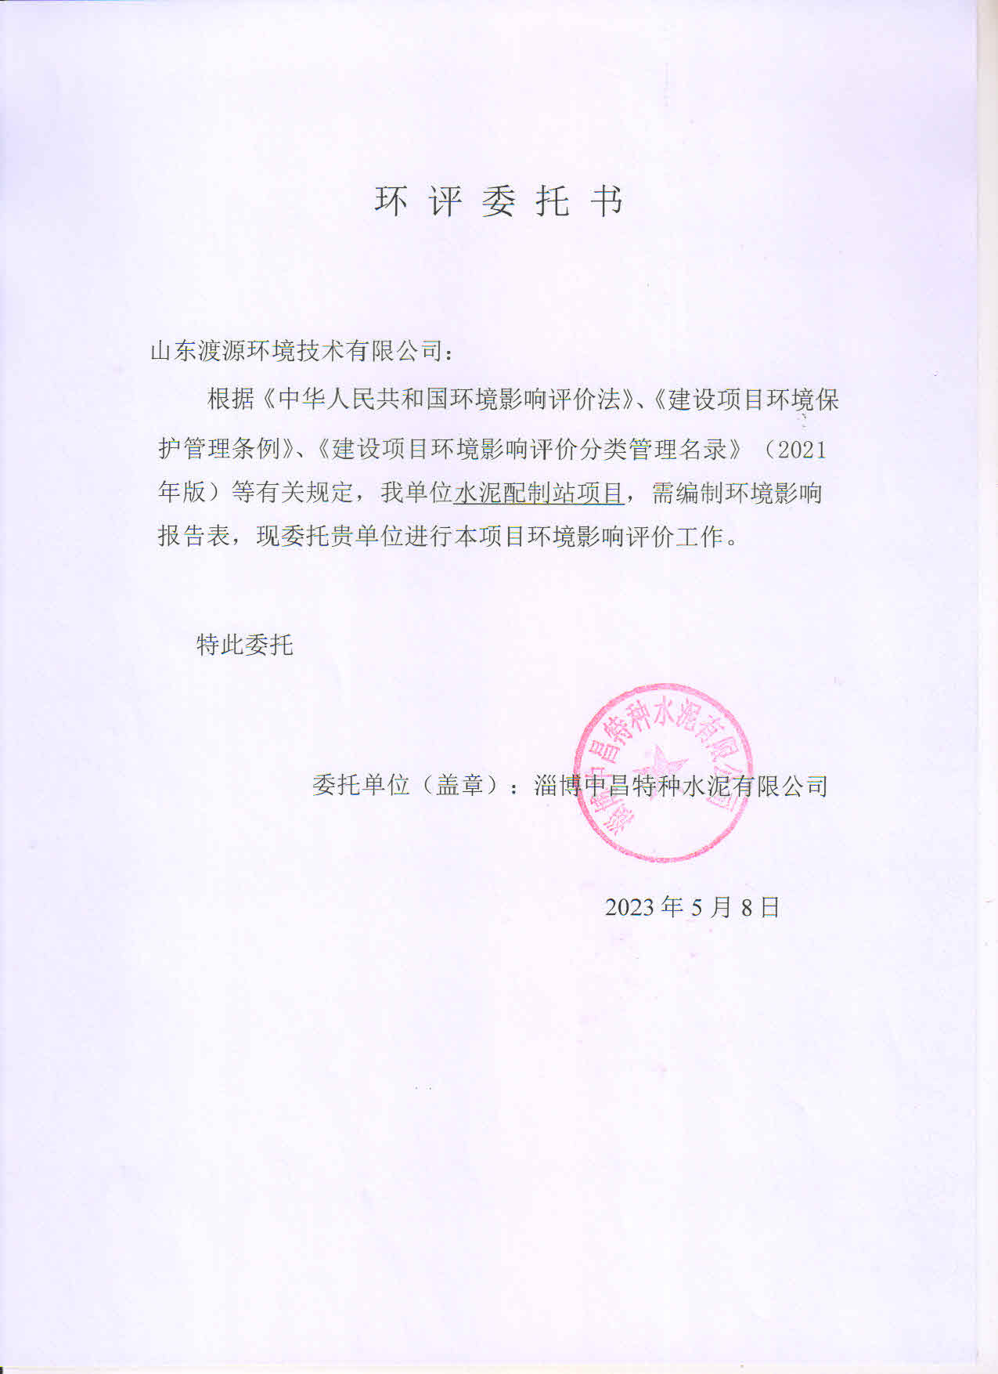

附件2 备案证明
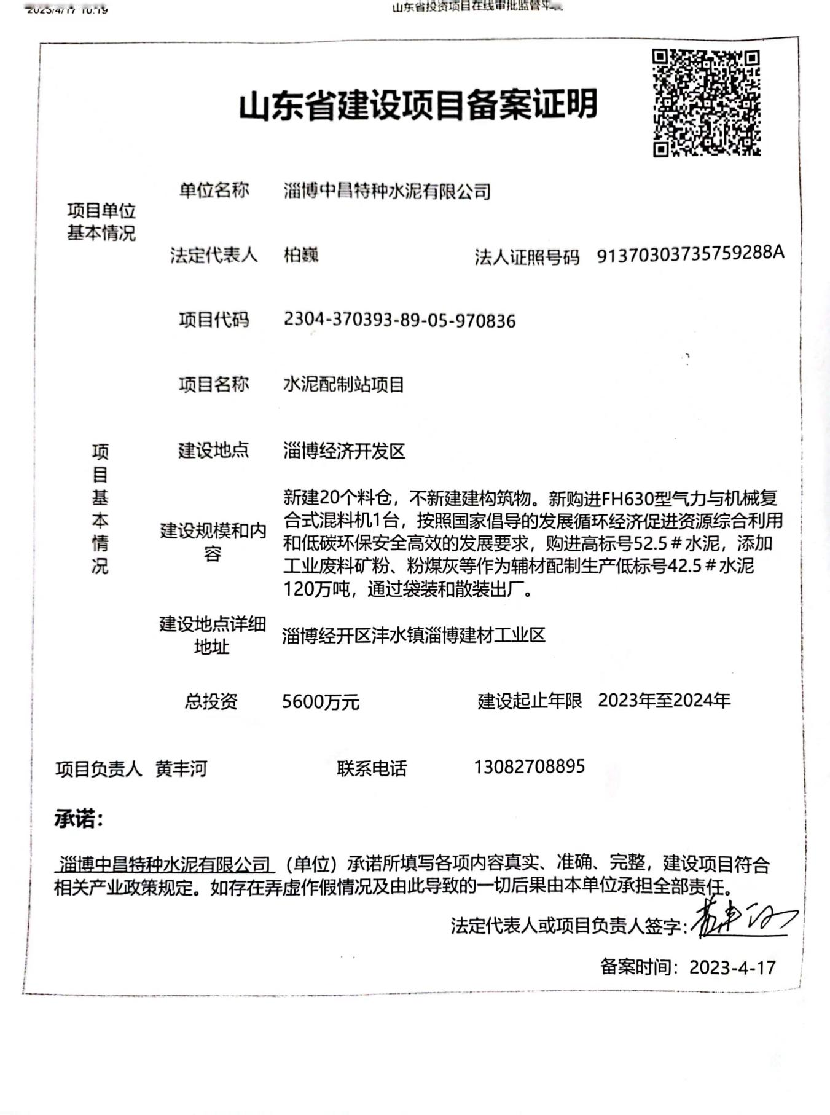

附件3 营业执照
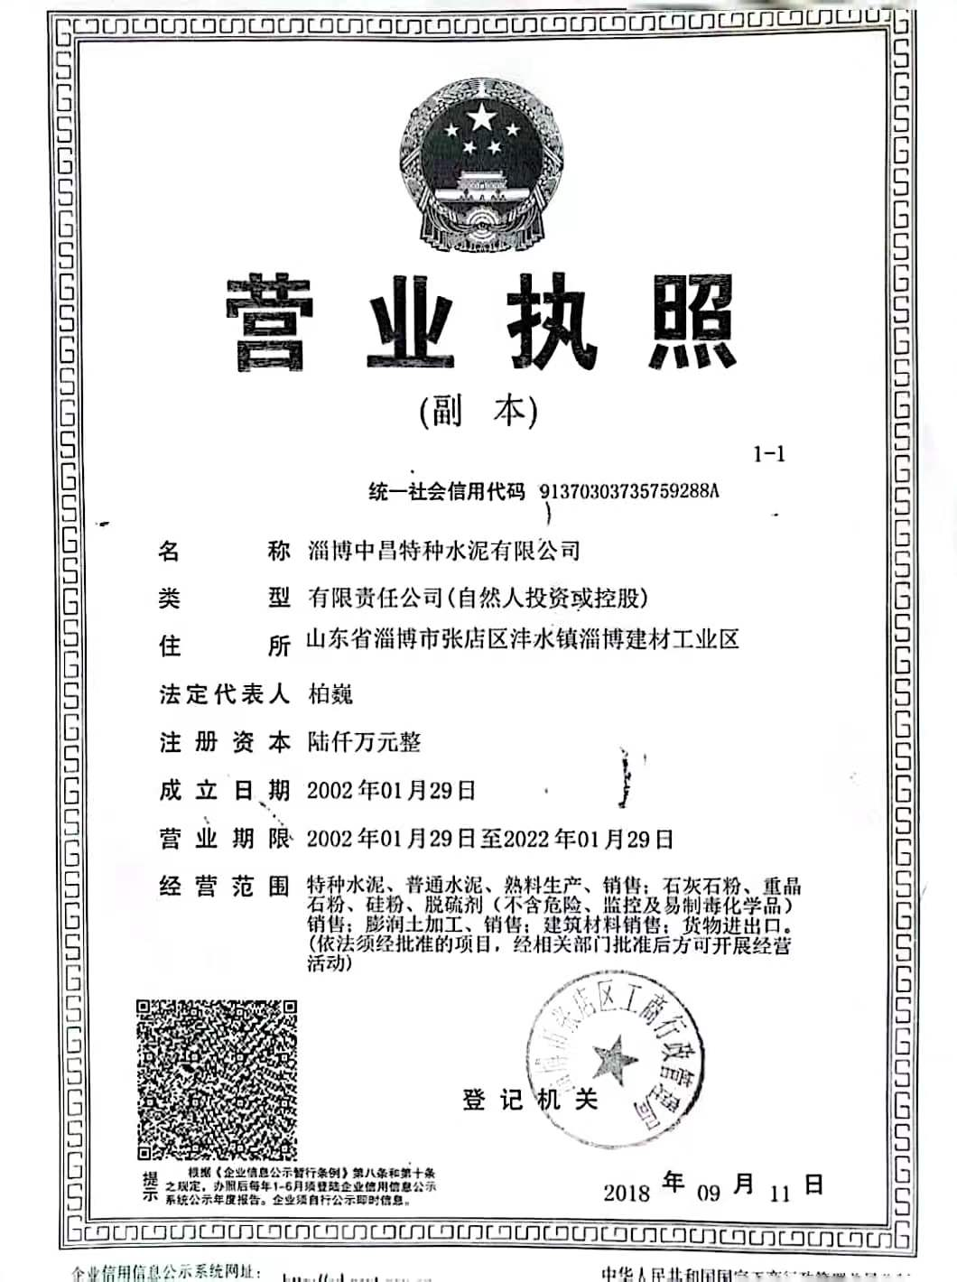

附件4 排污许可证
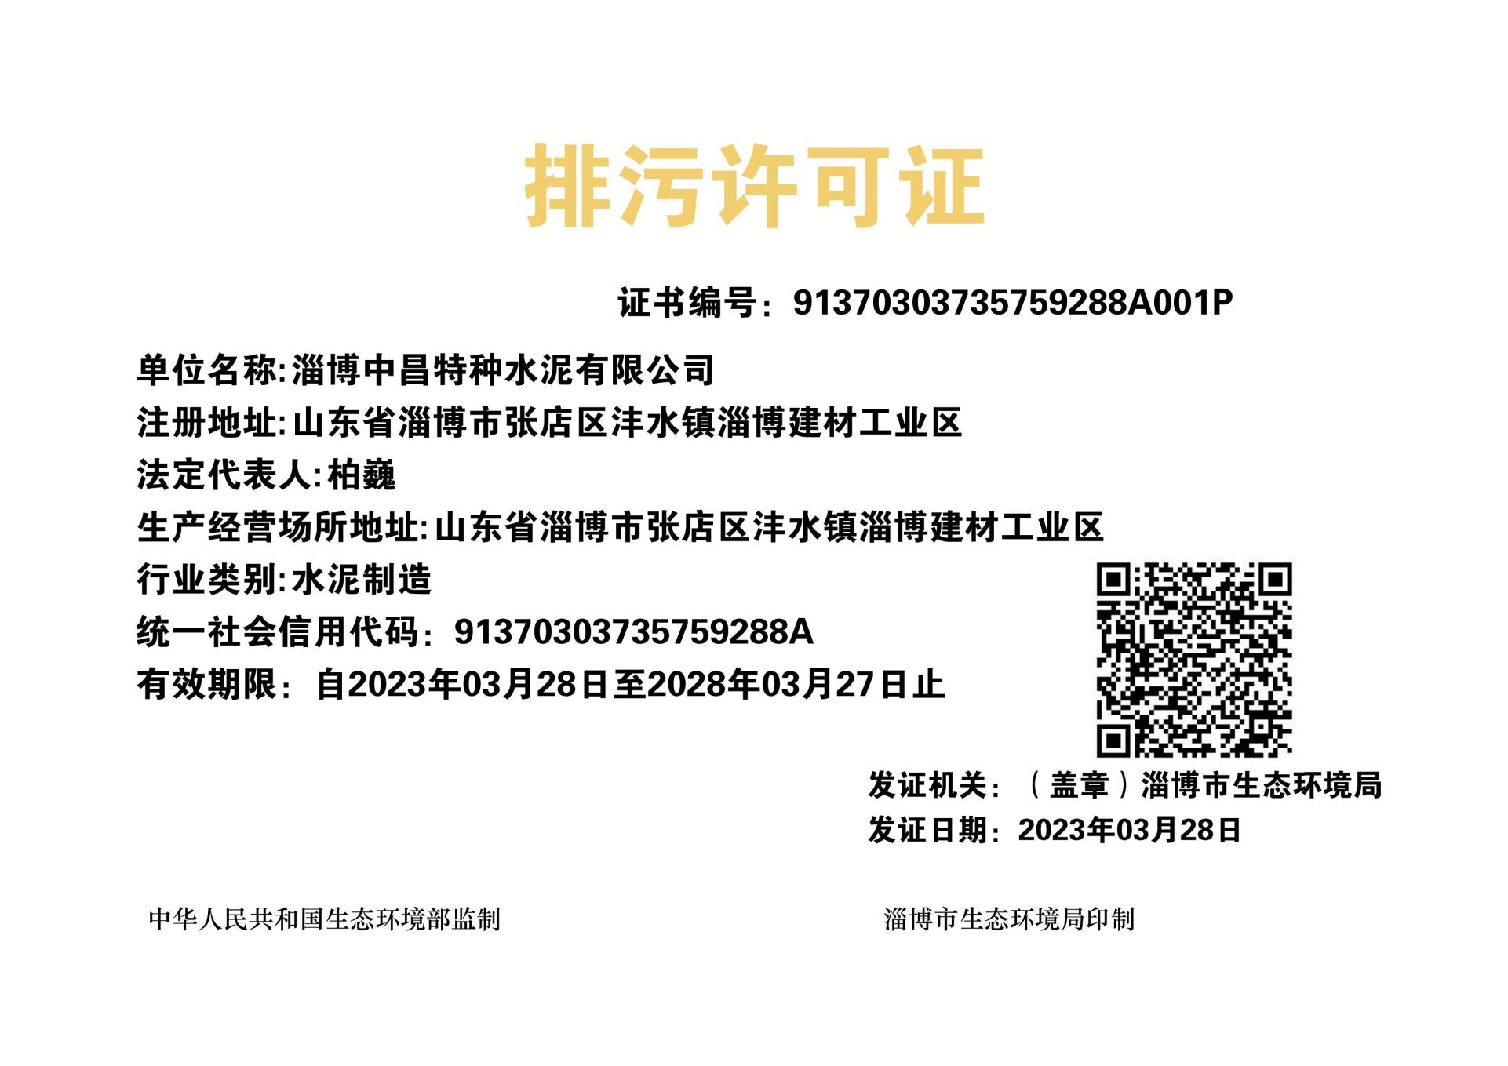

附件5 现有项目环评批复及验收意见
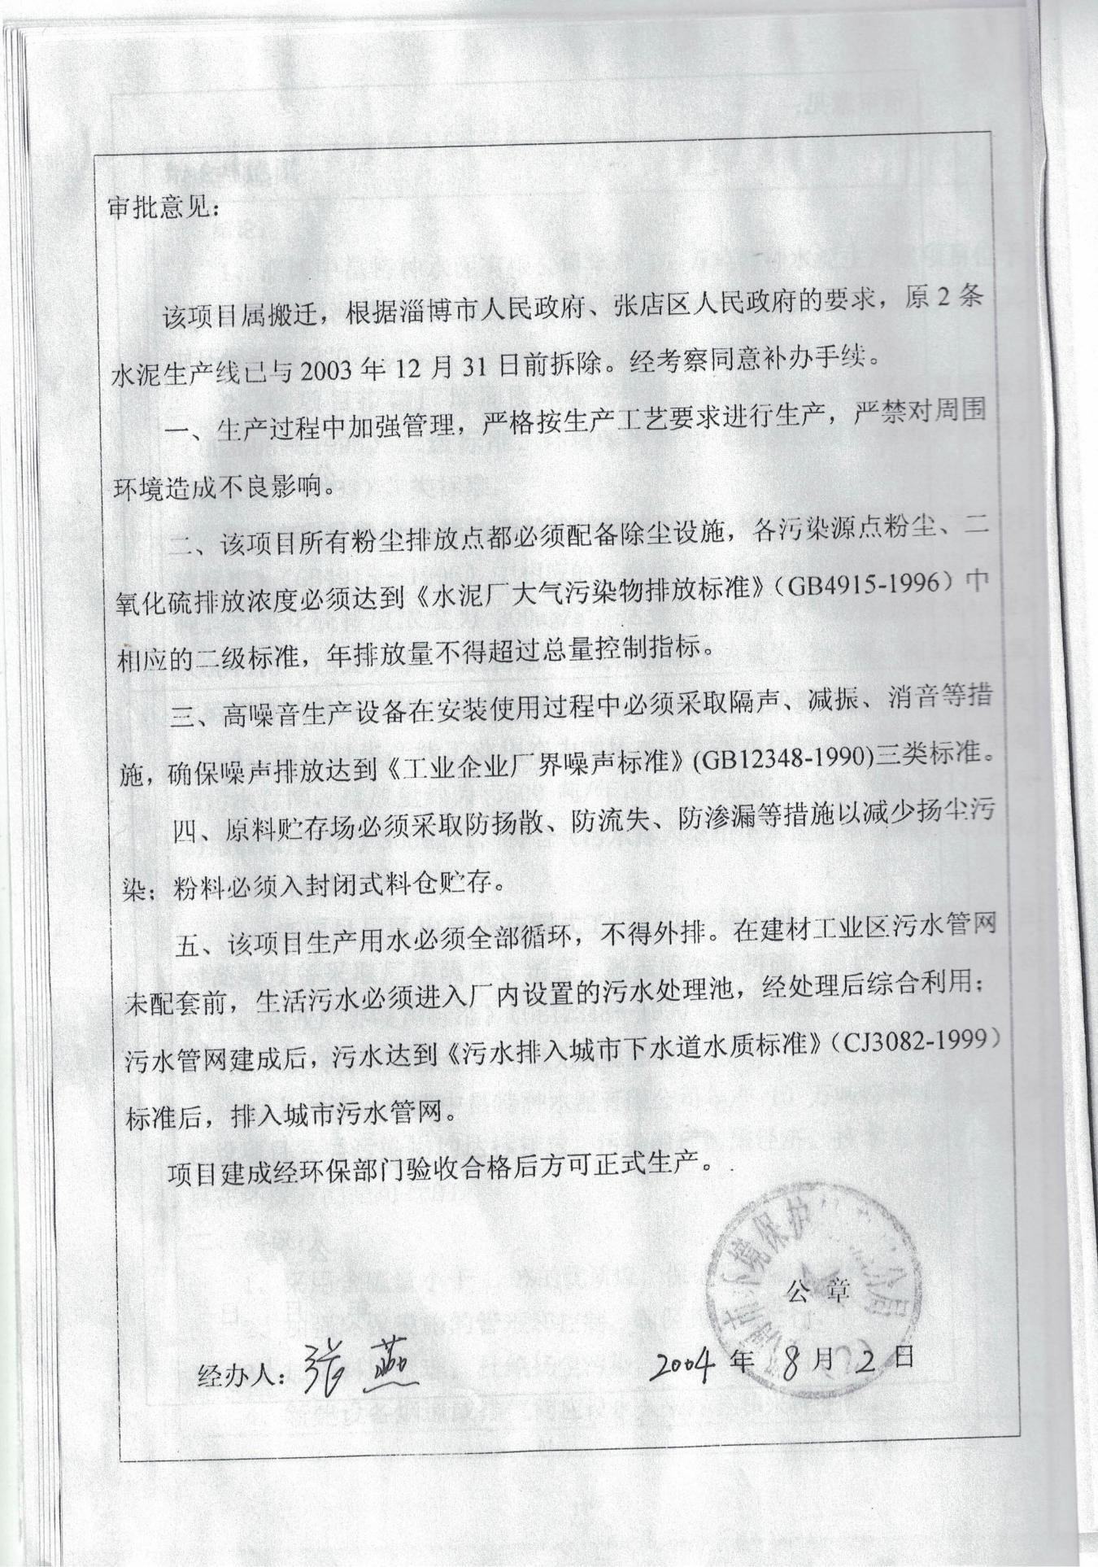

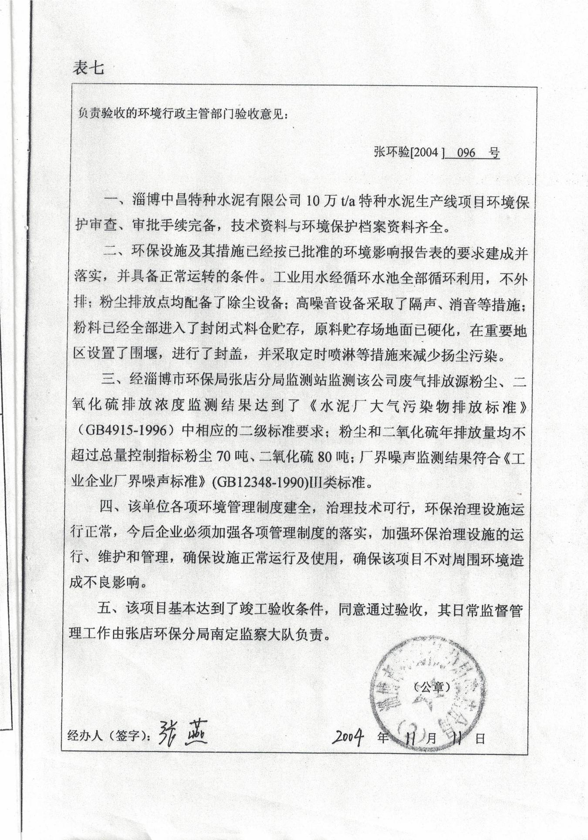

附件6 现有项目检测报告
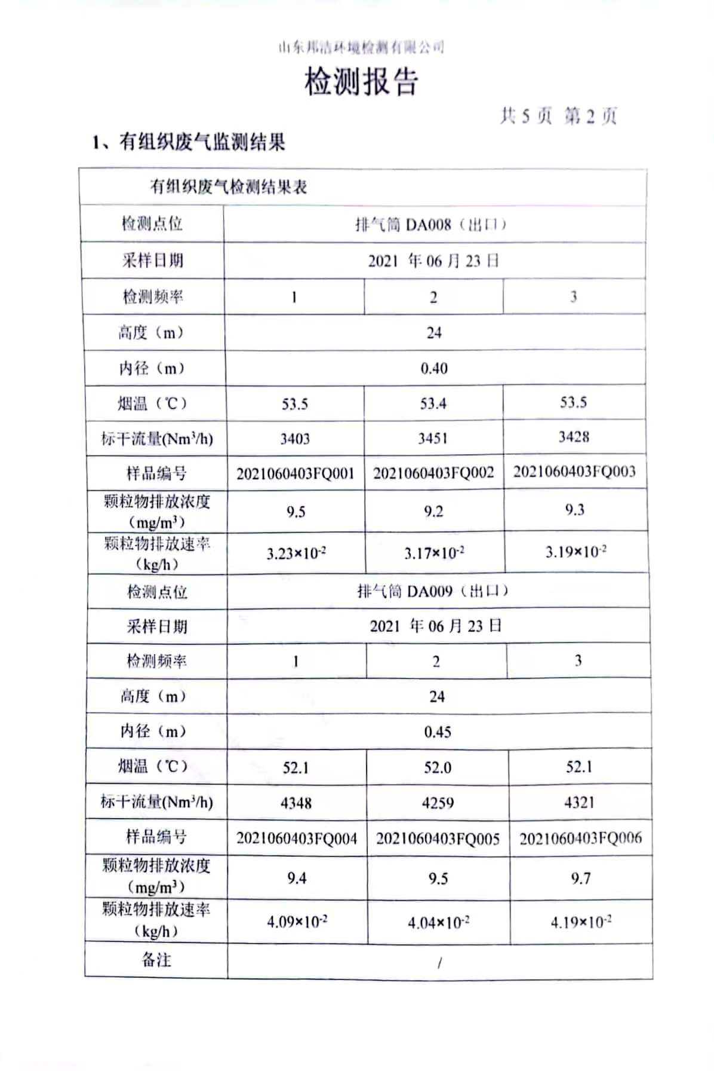
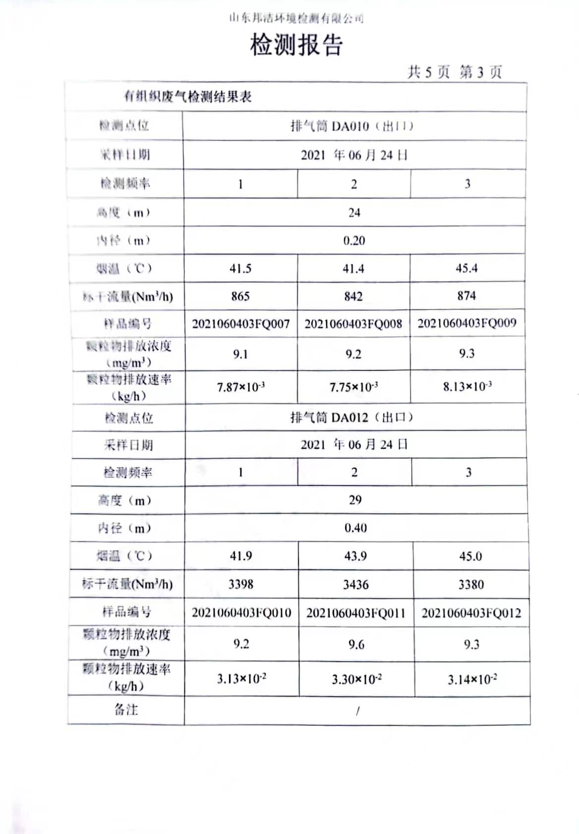

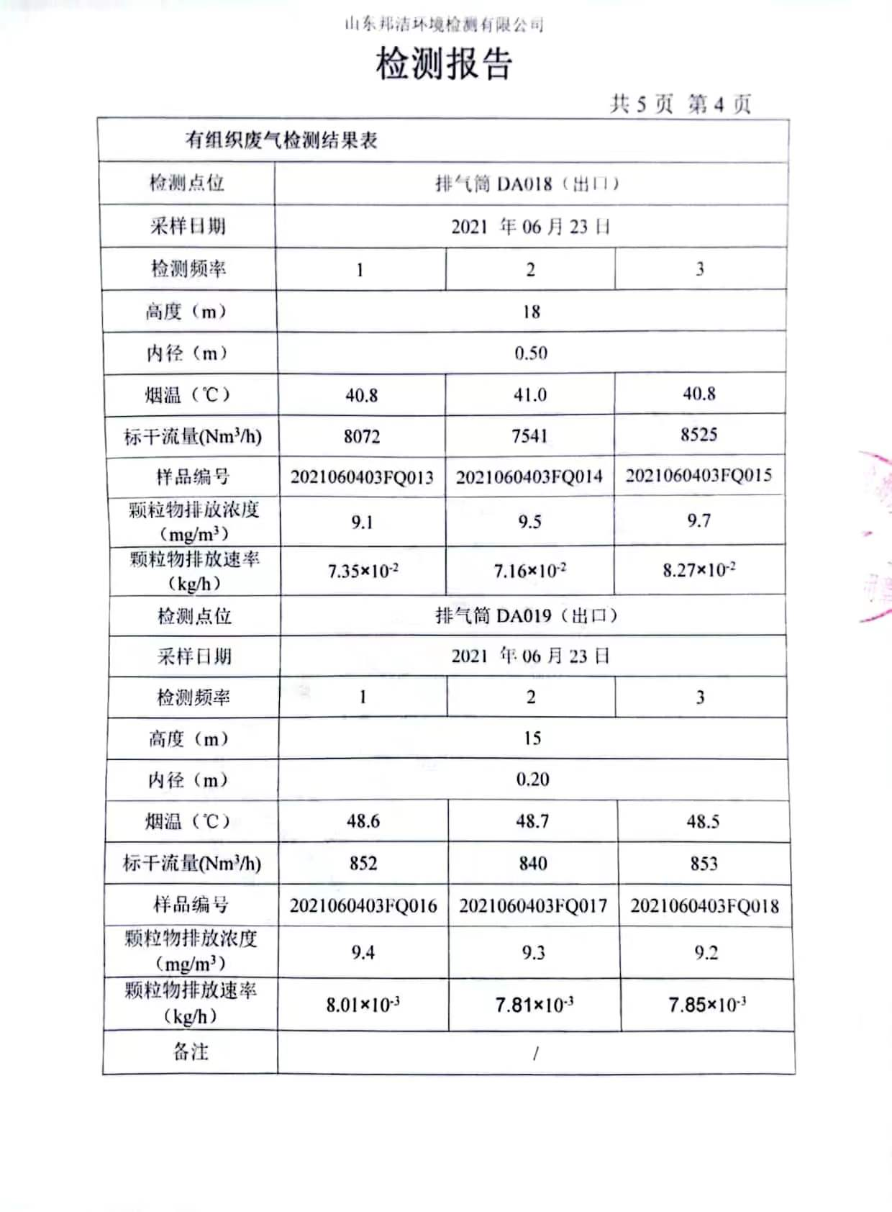

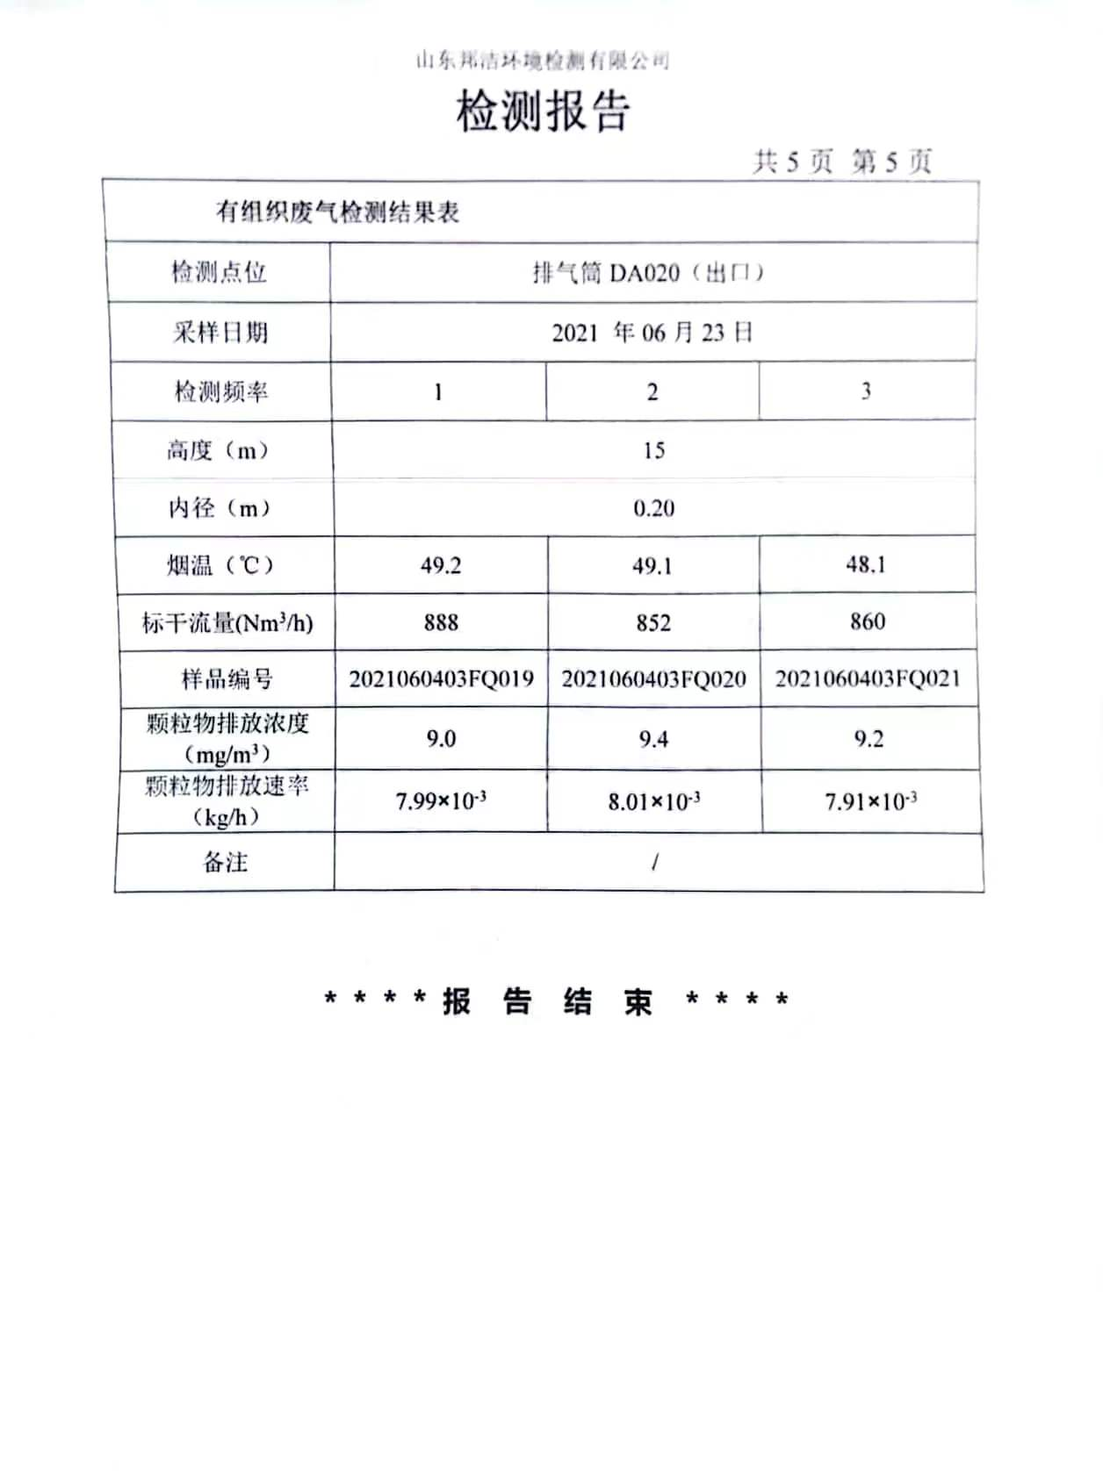
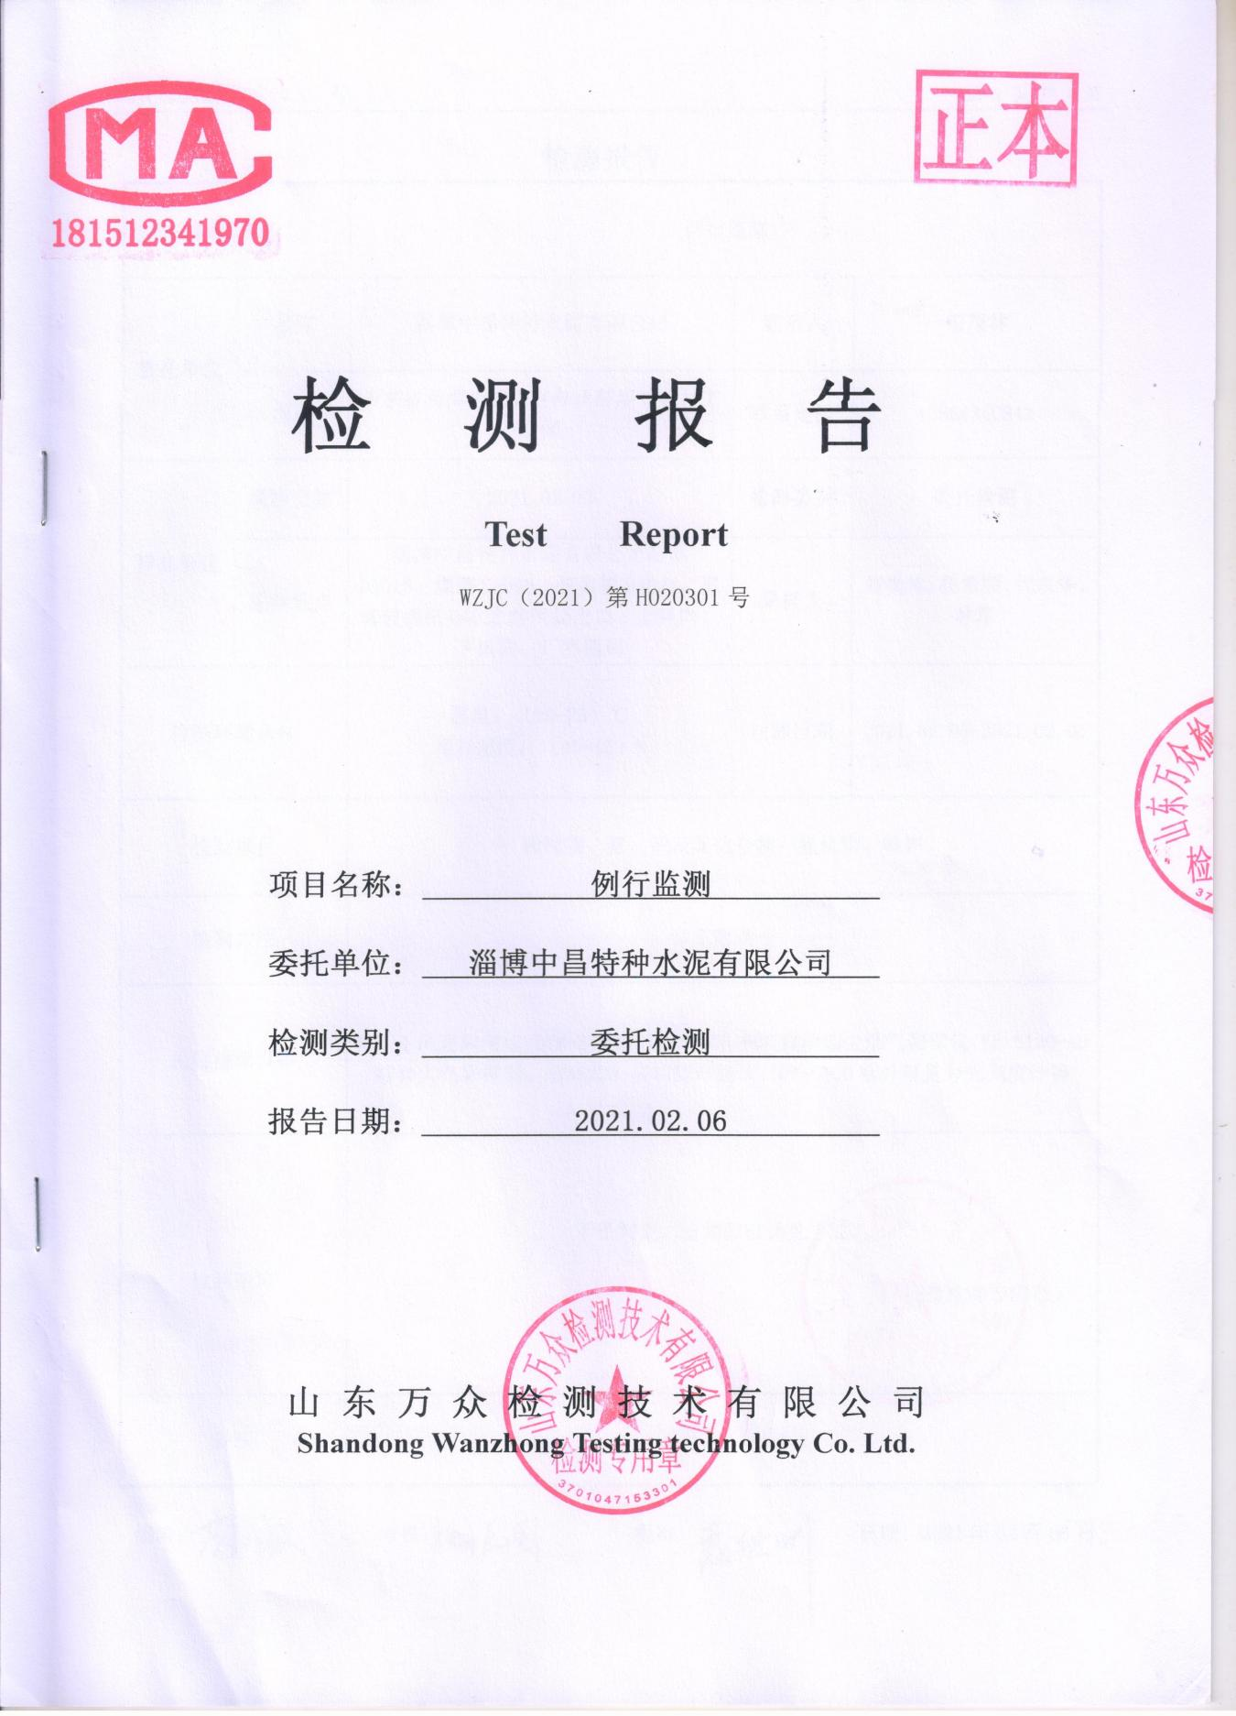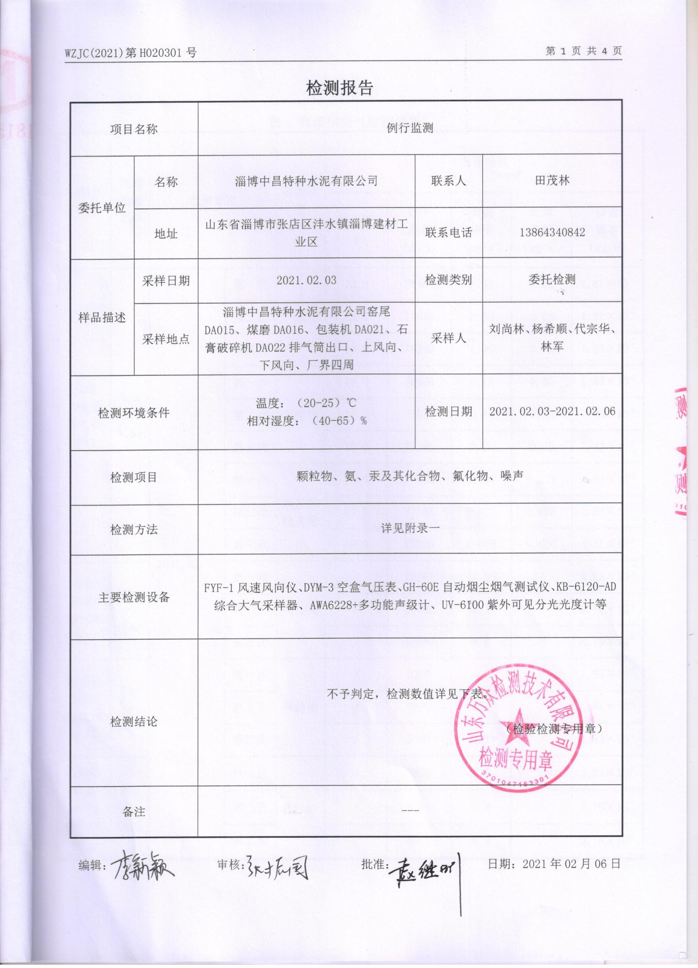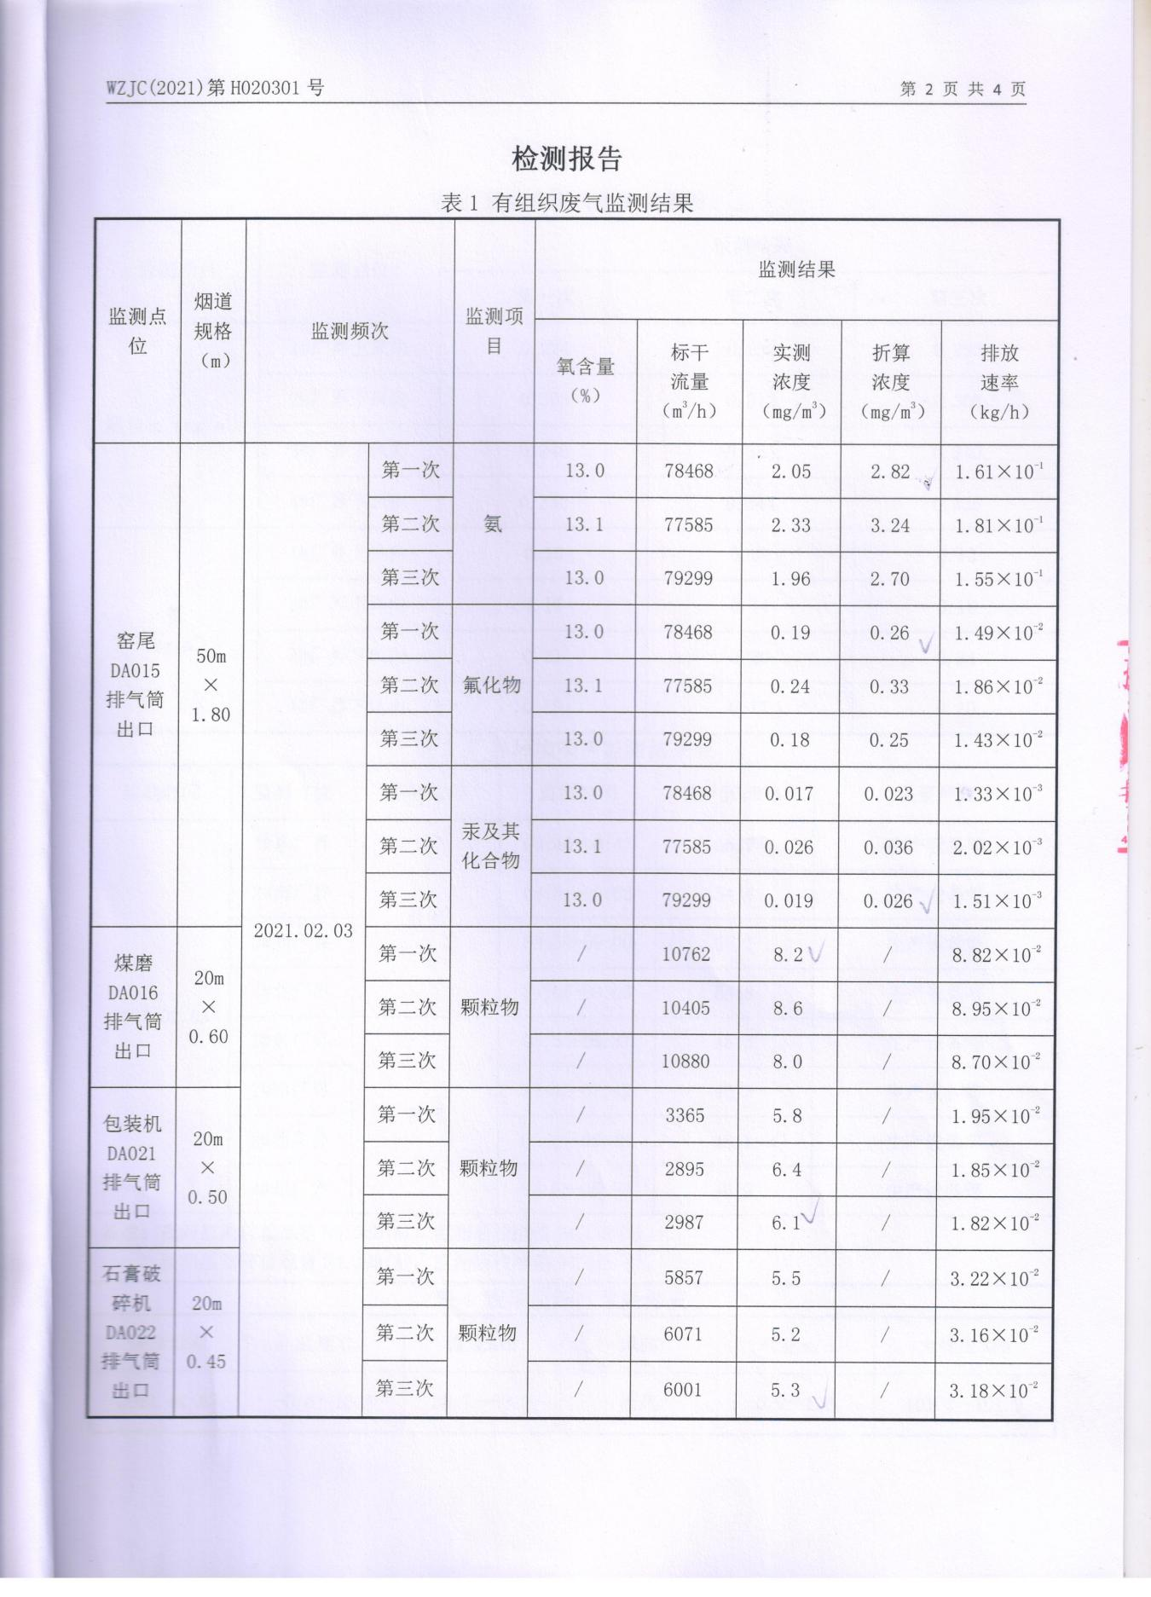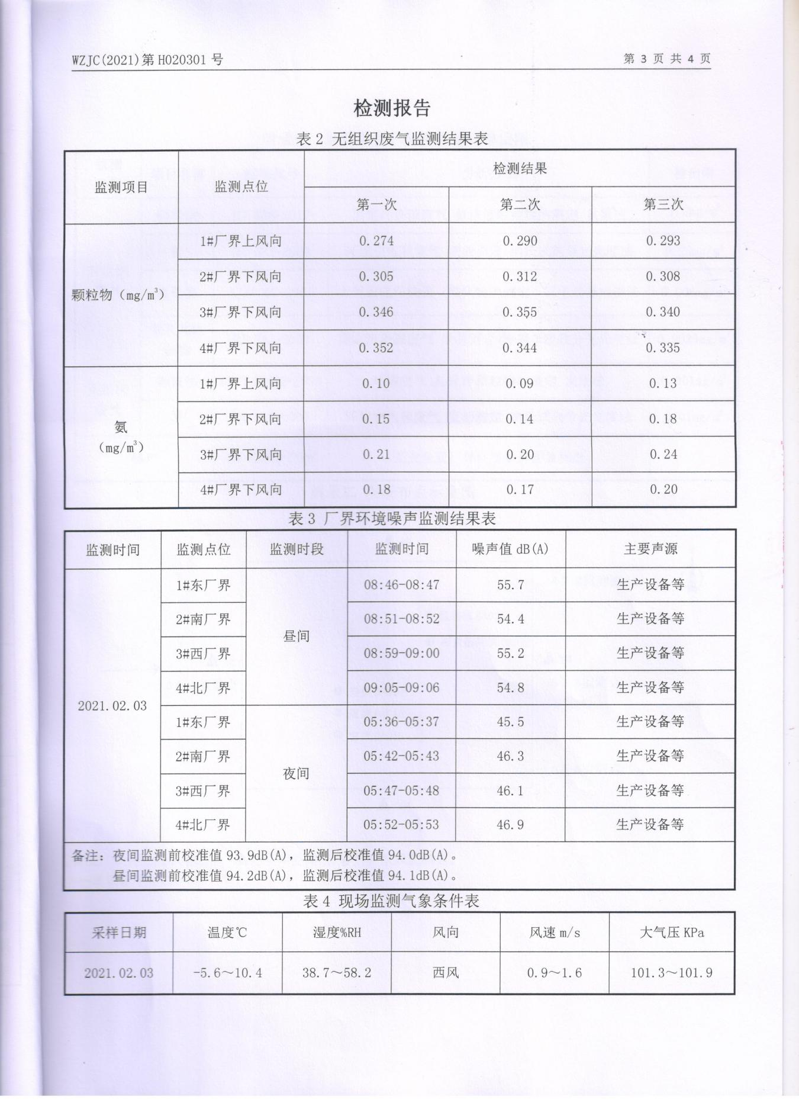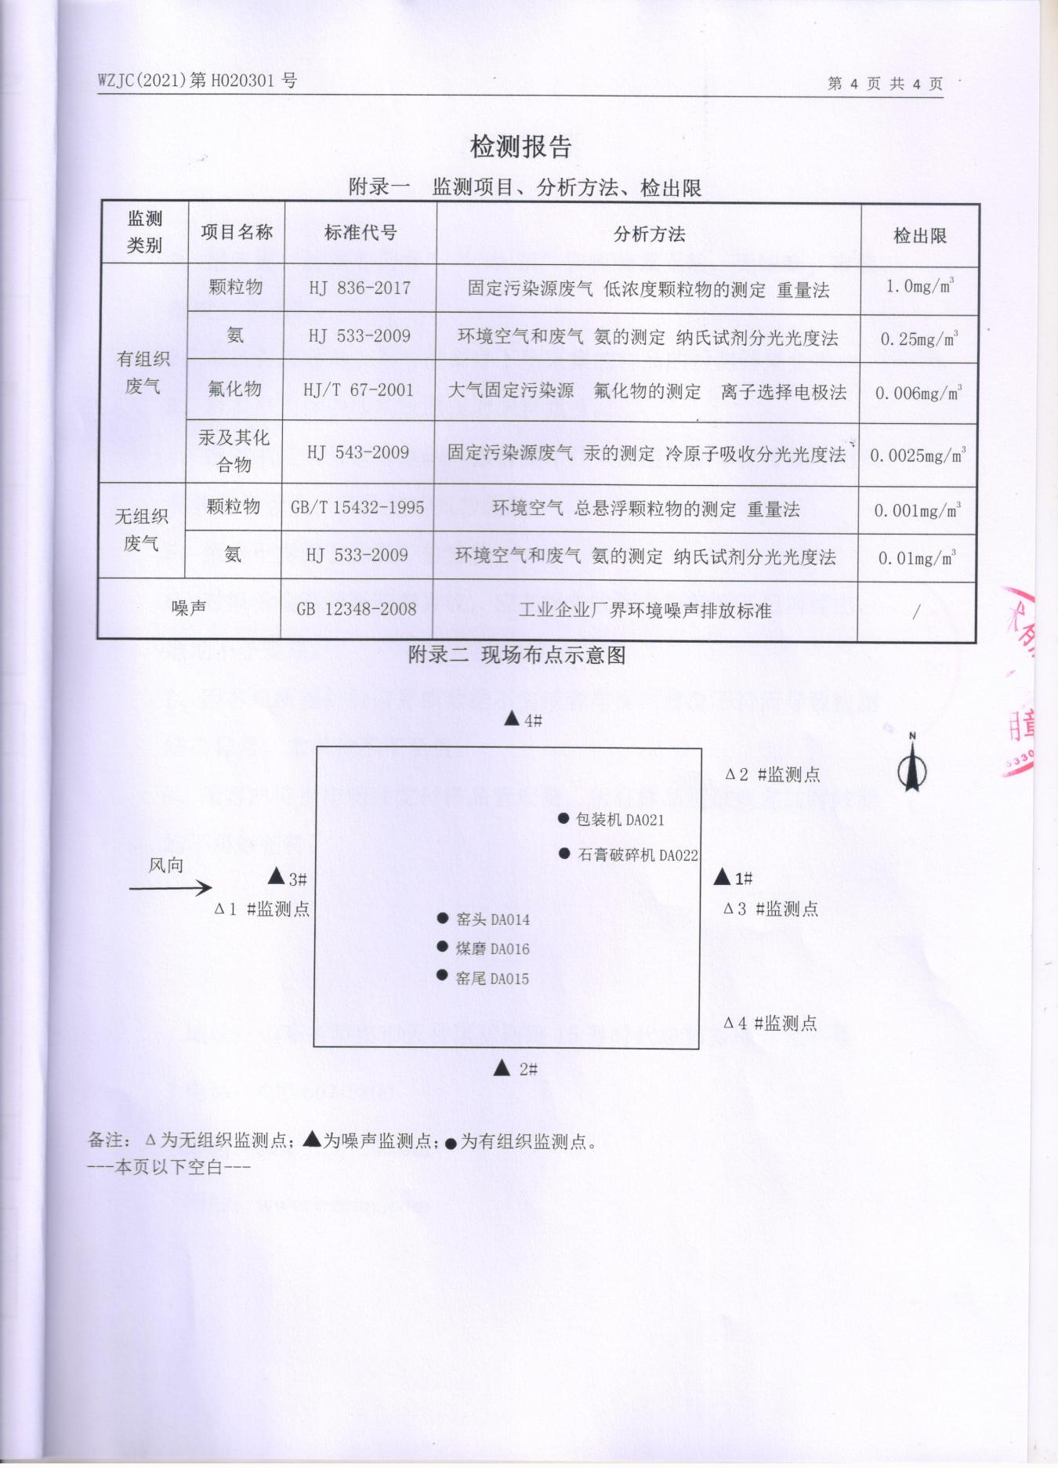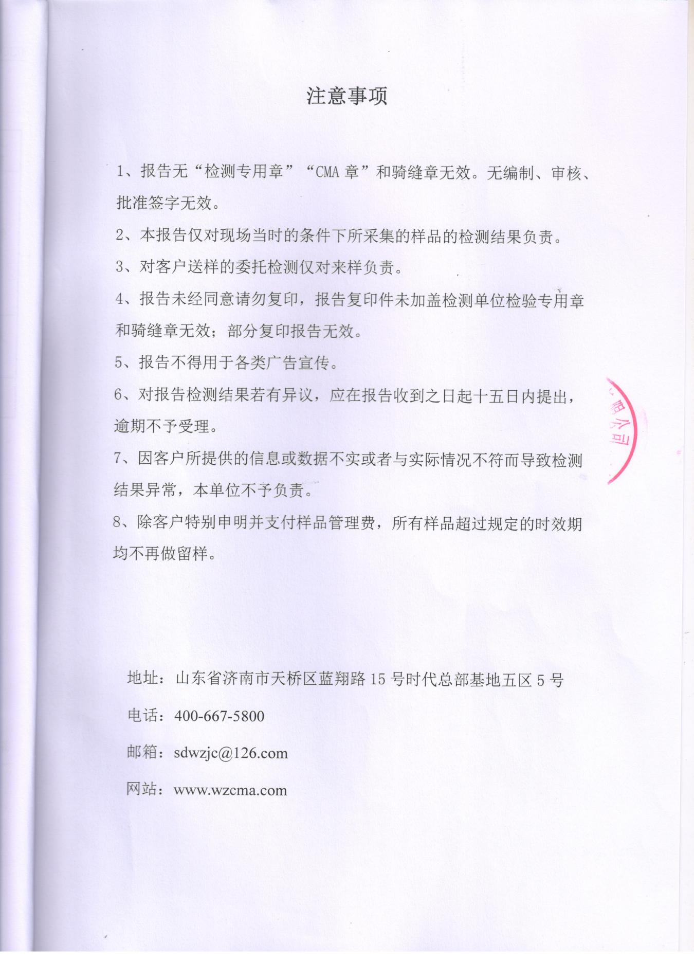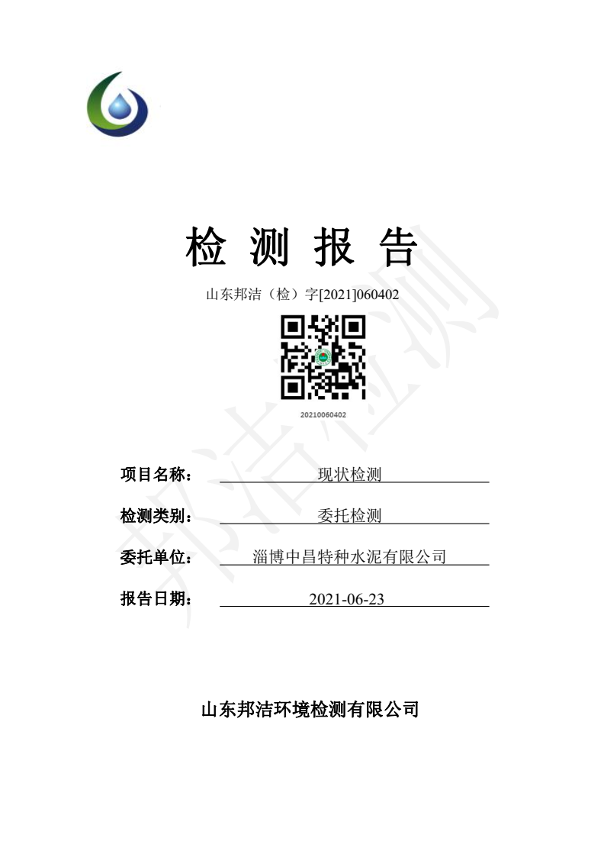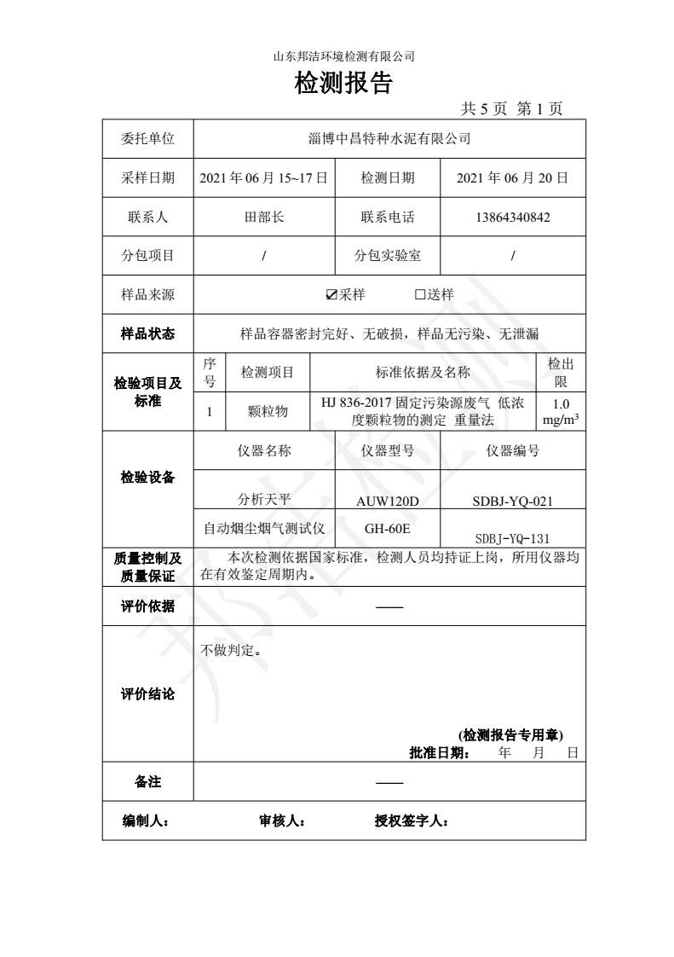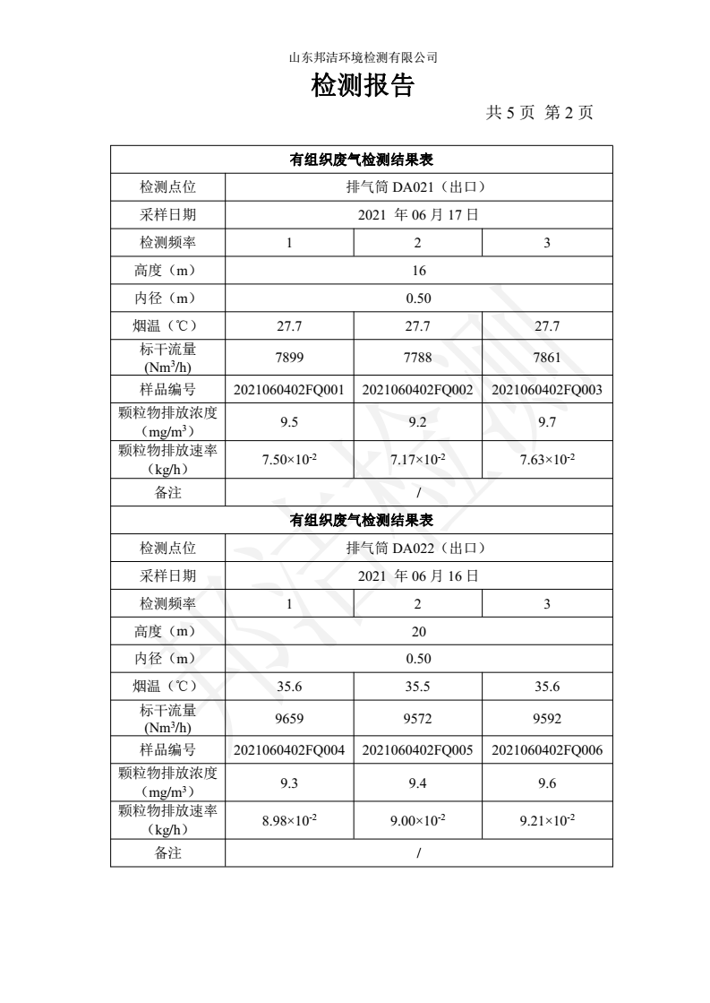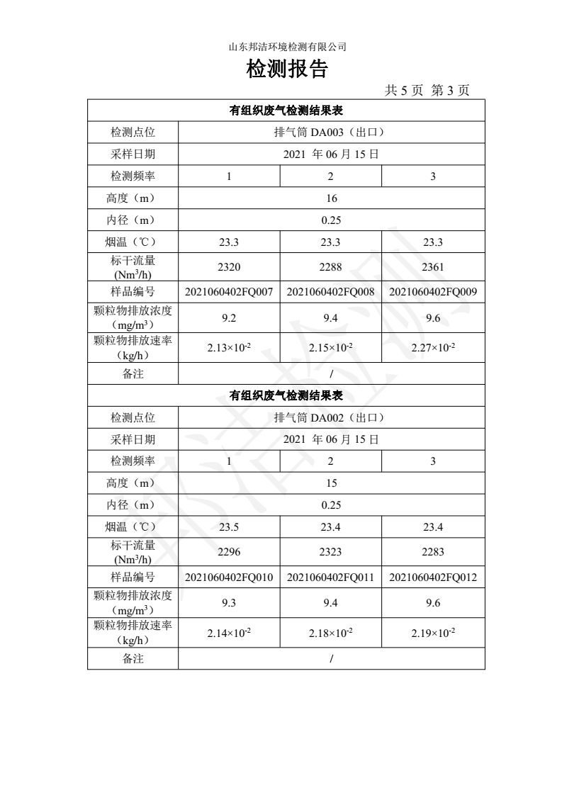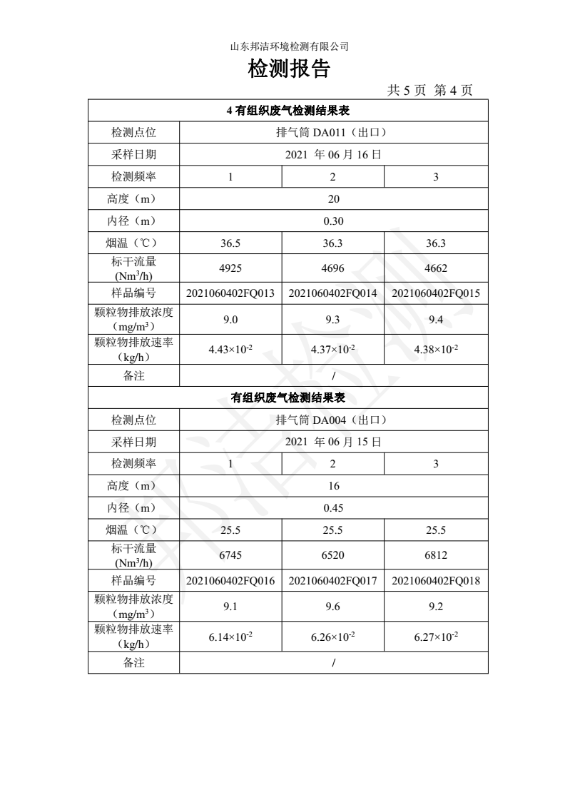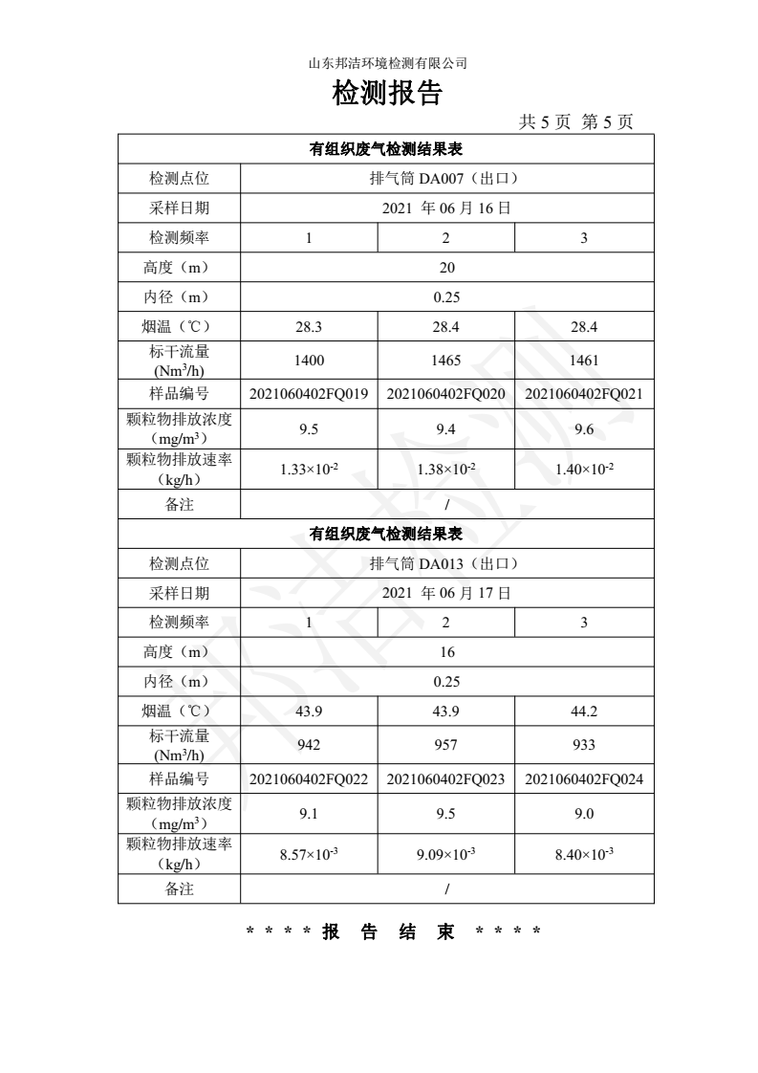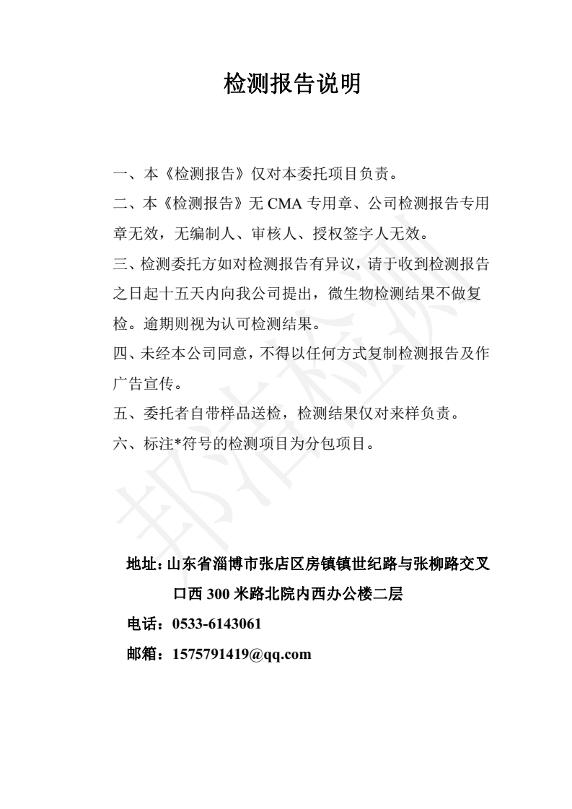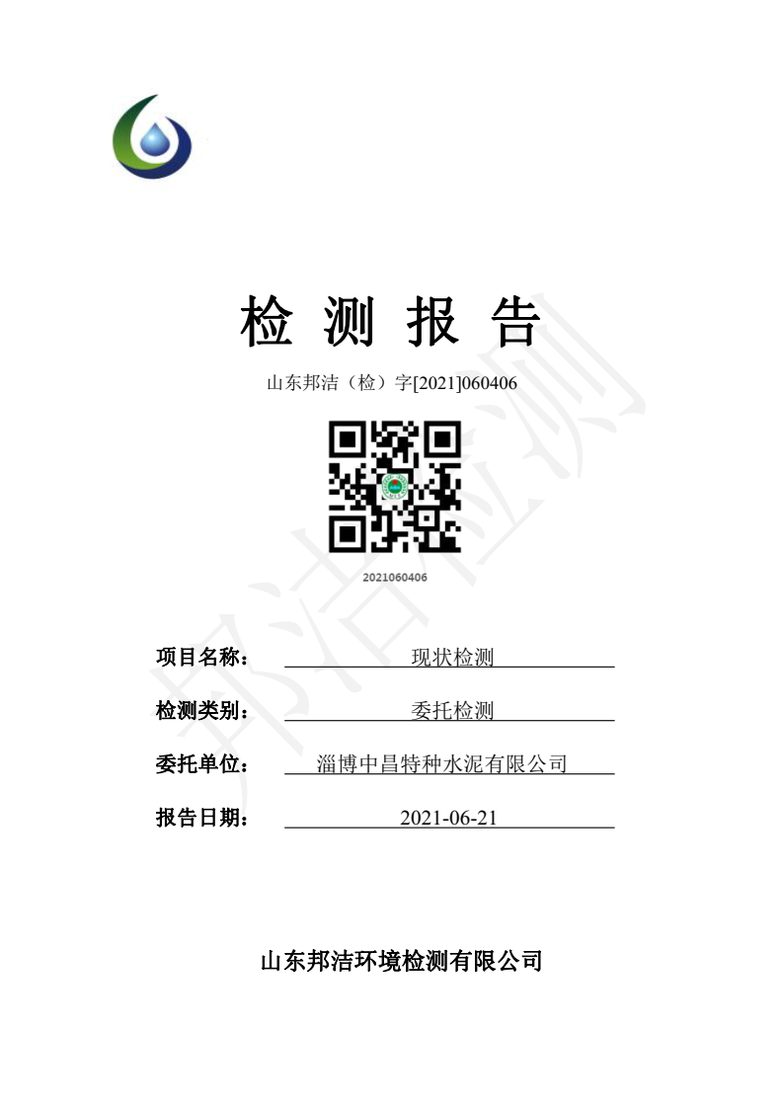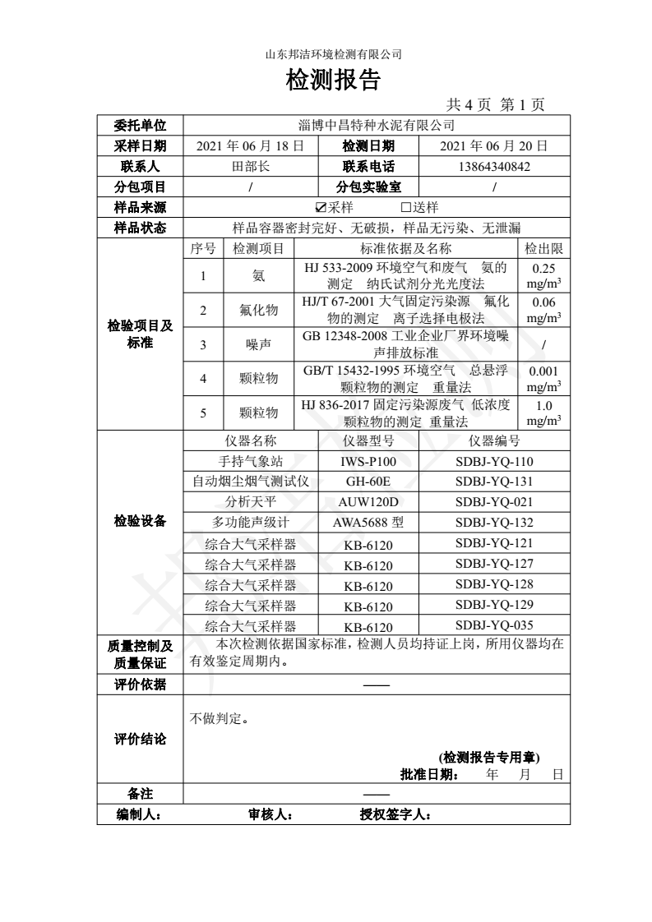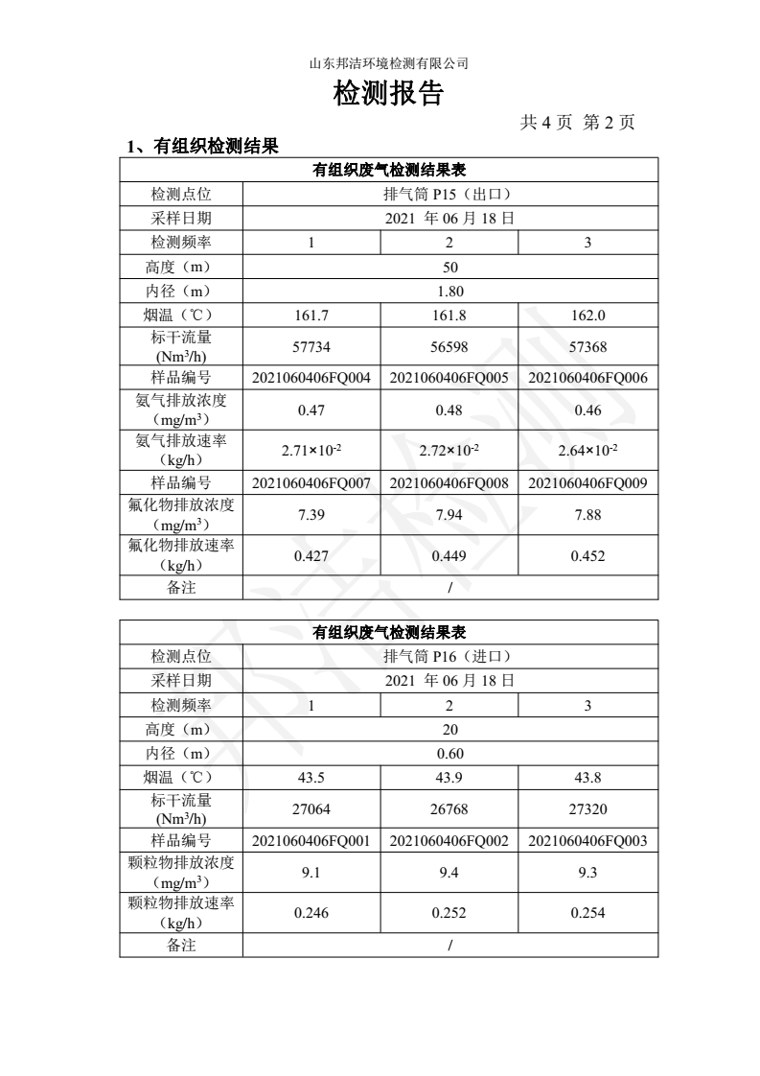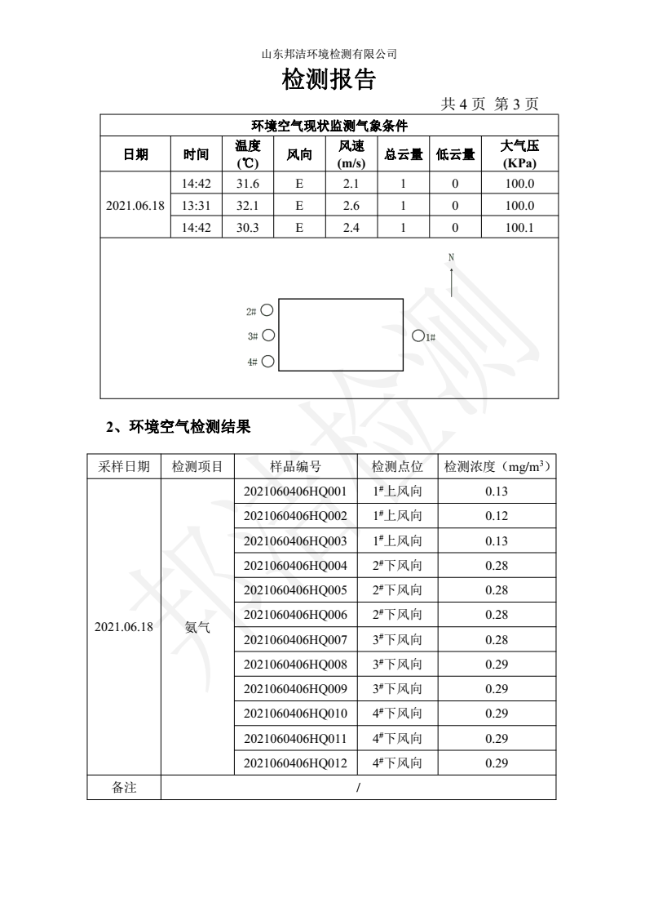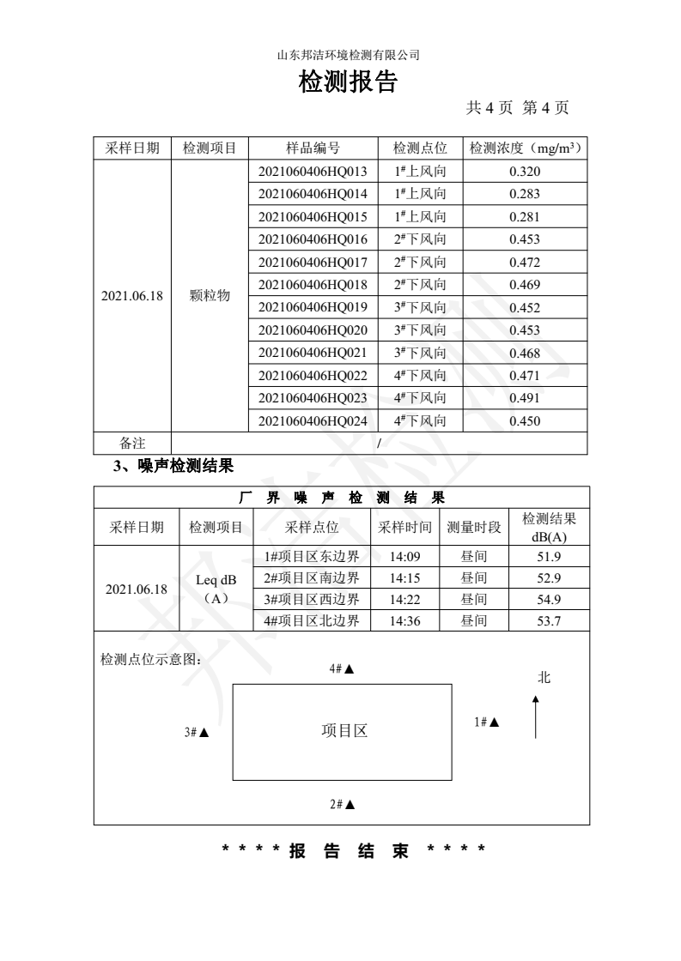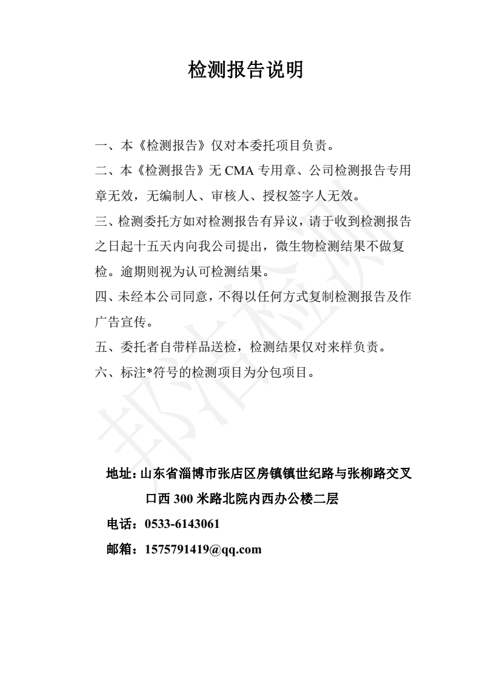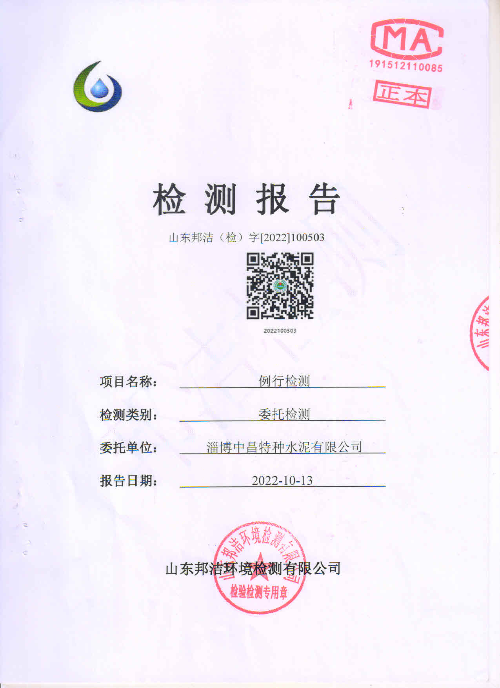
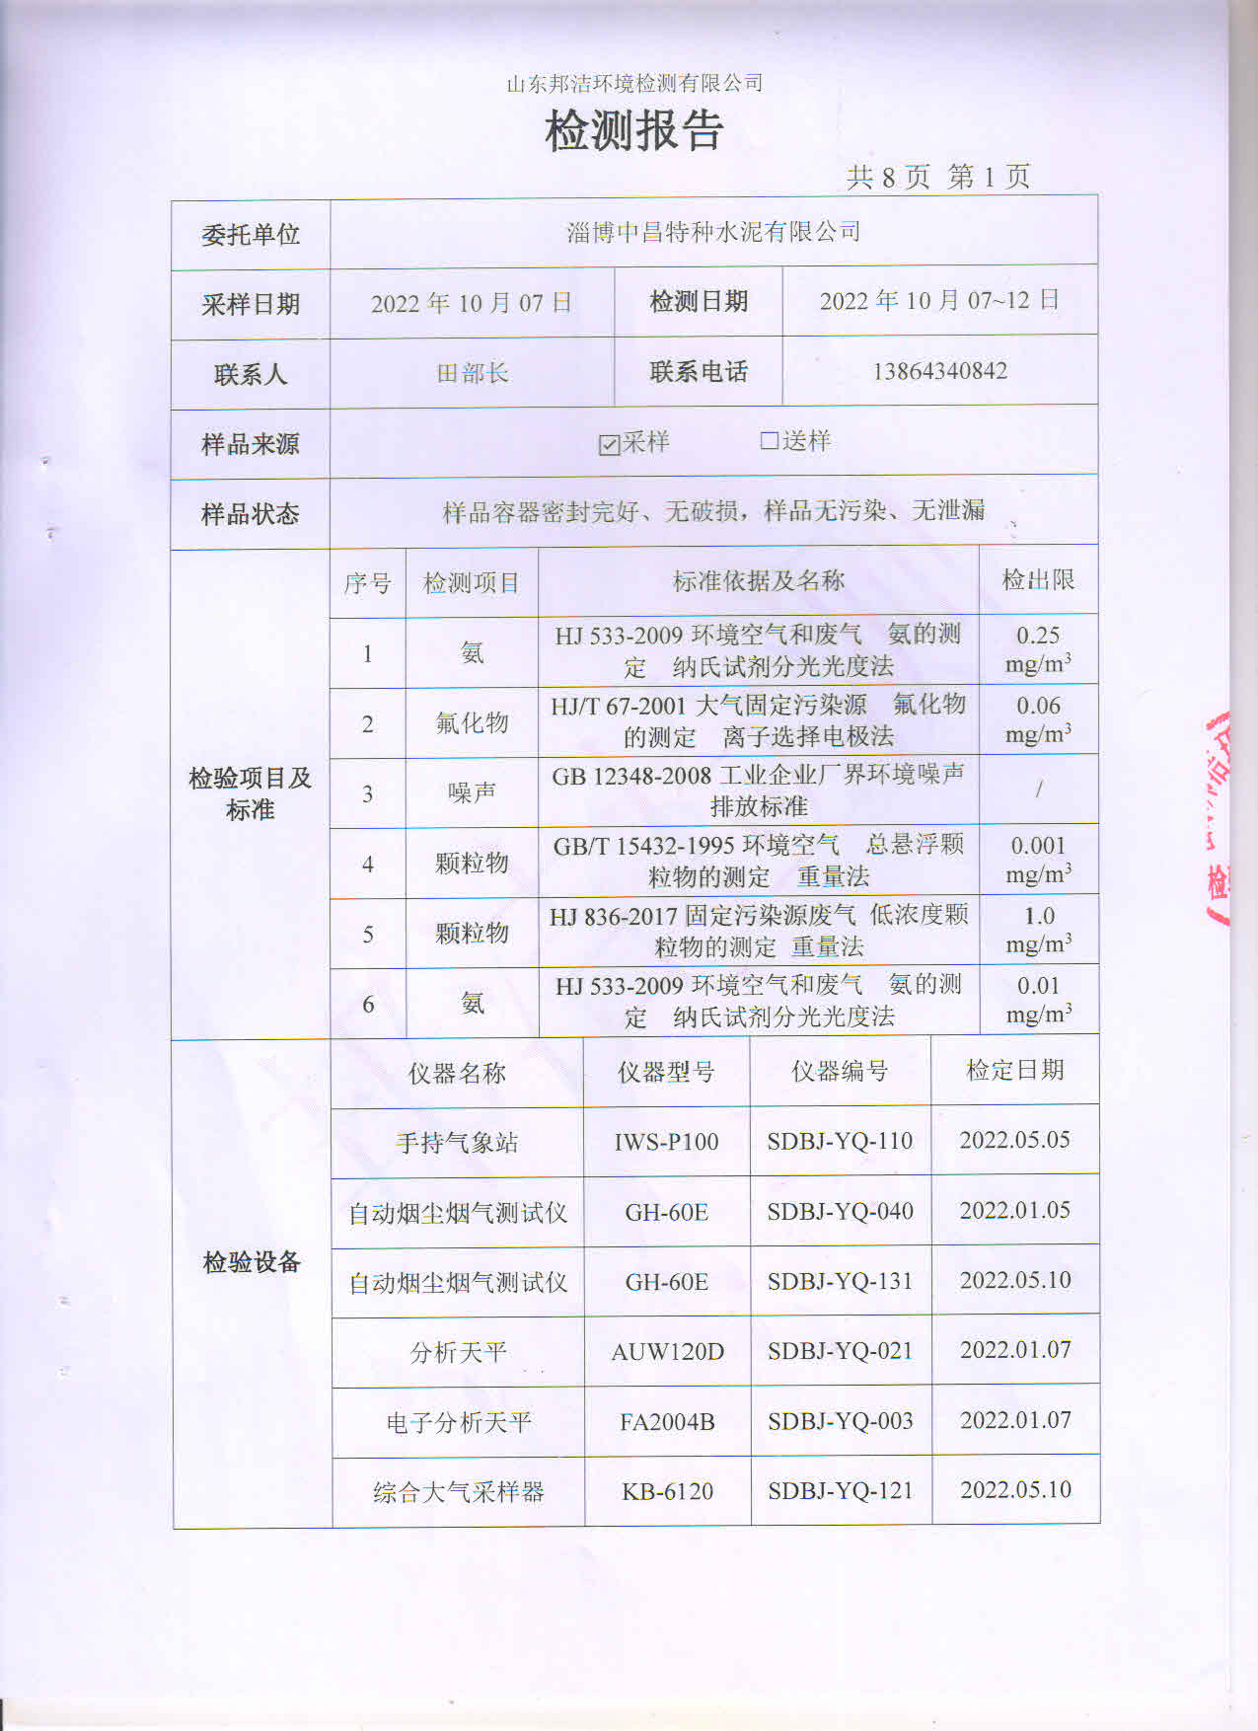
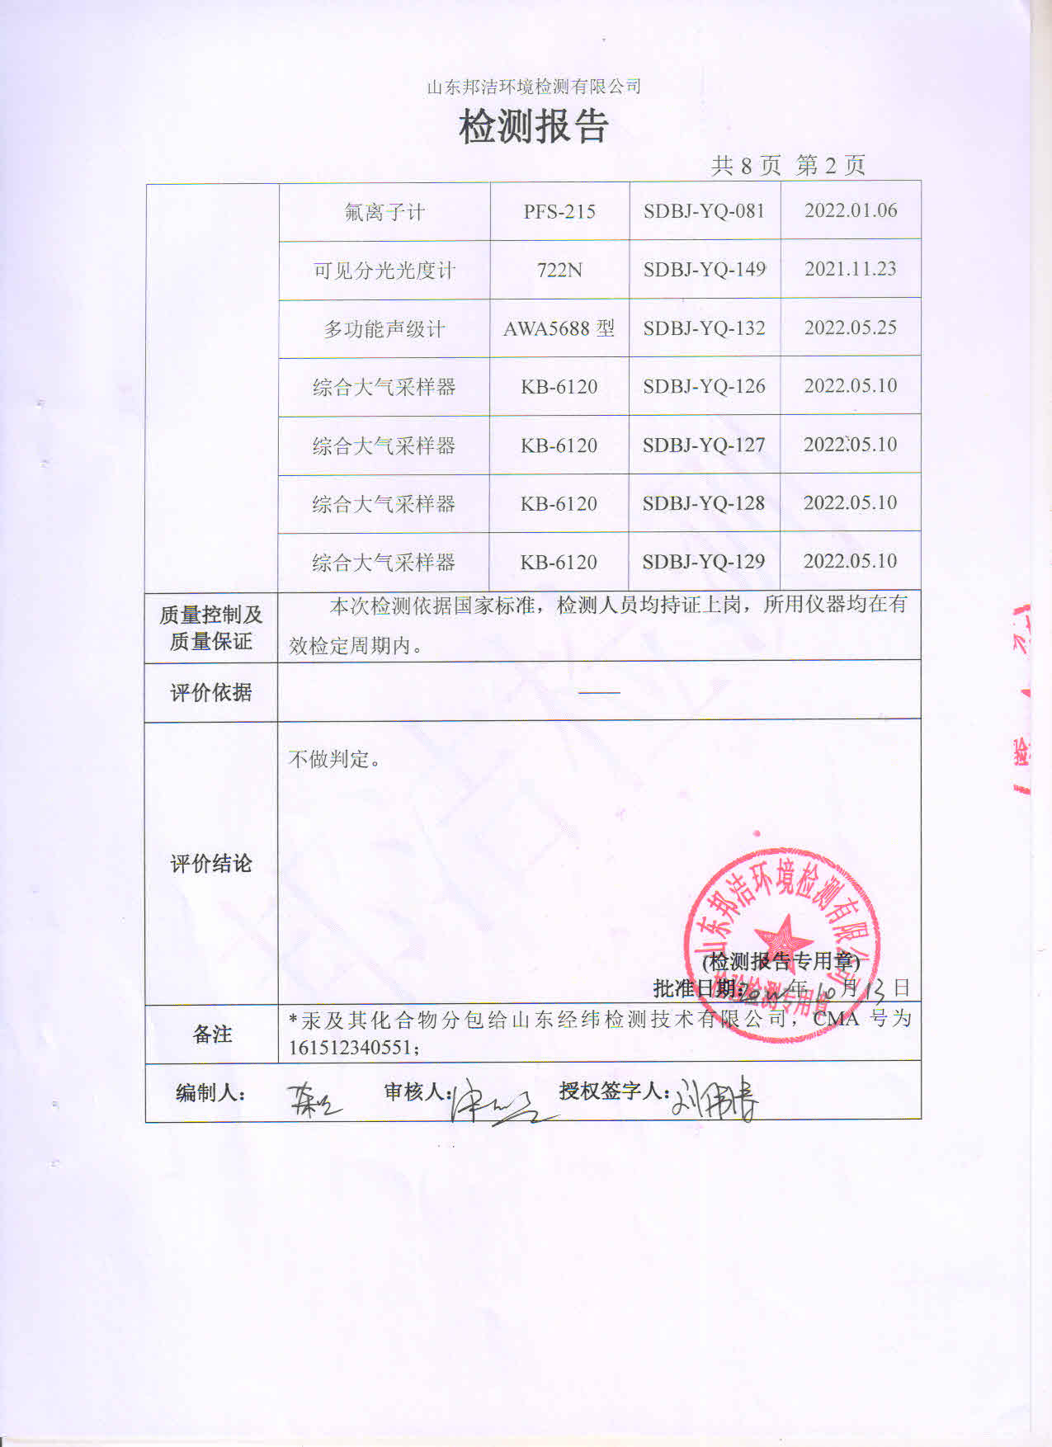
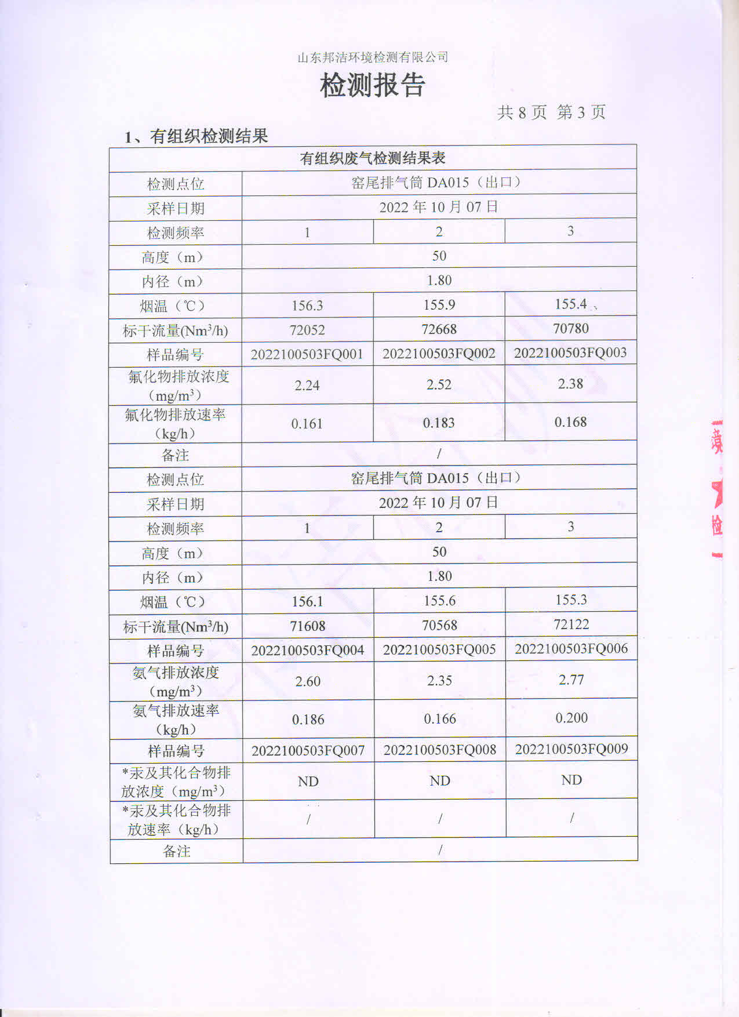
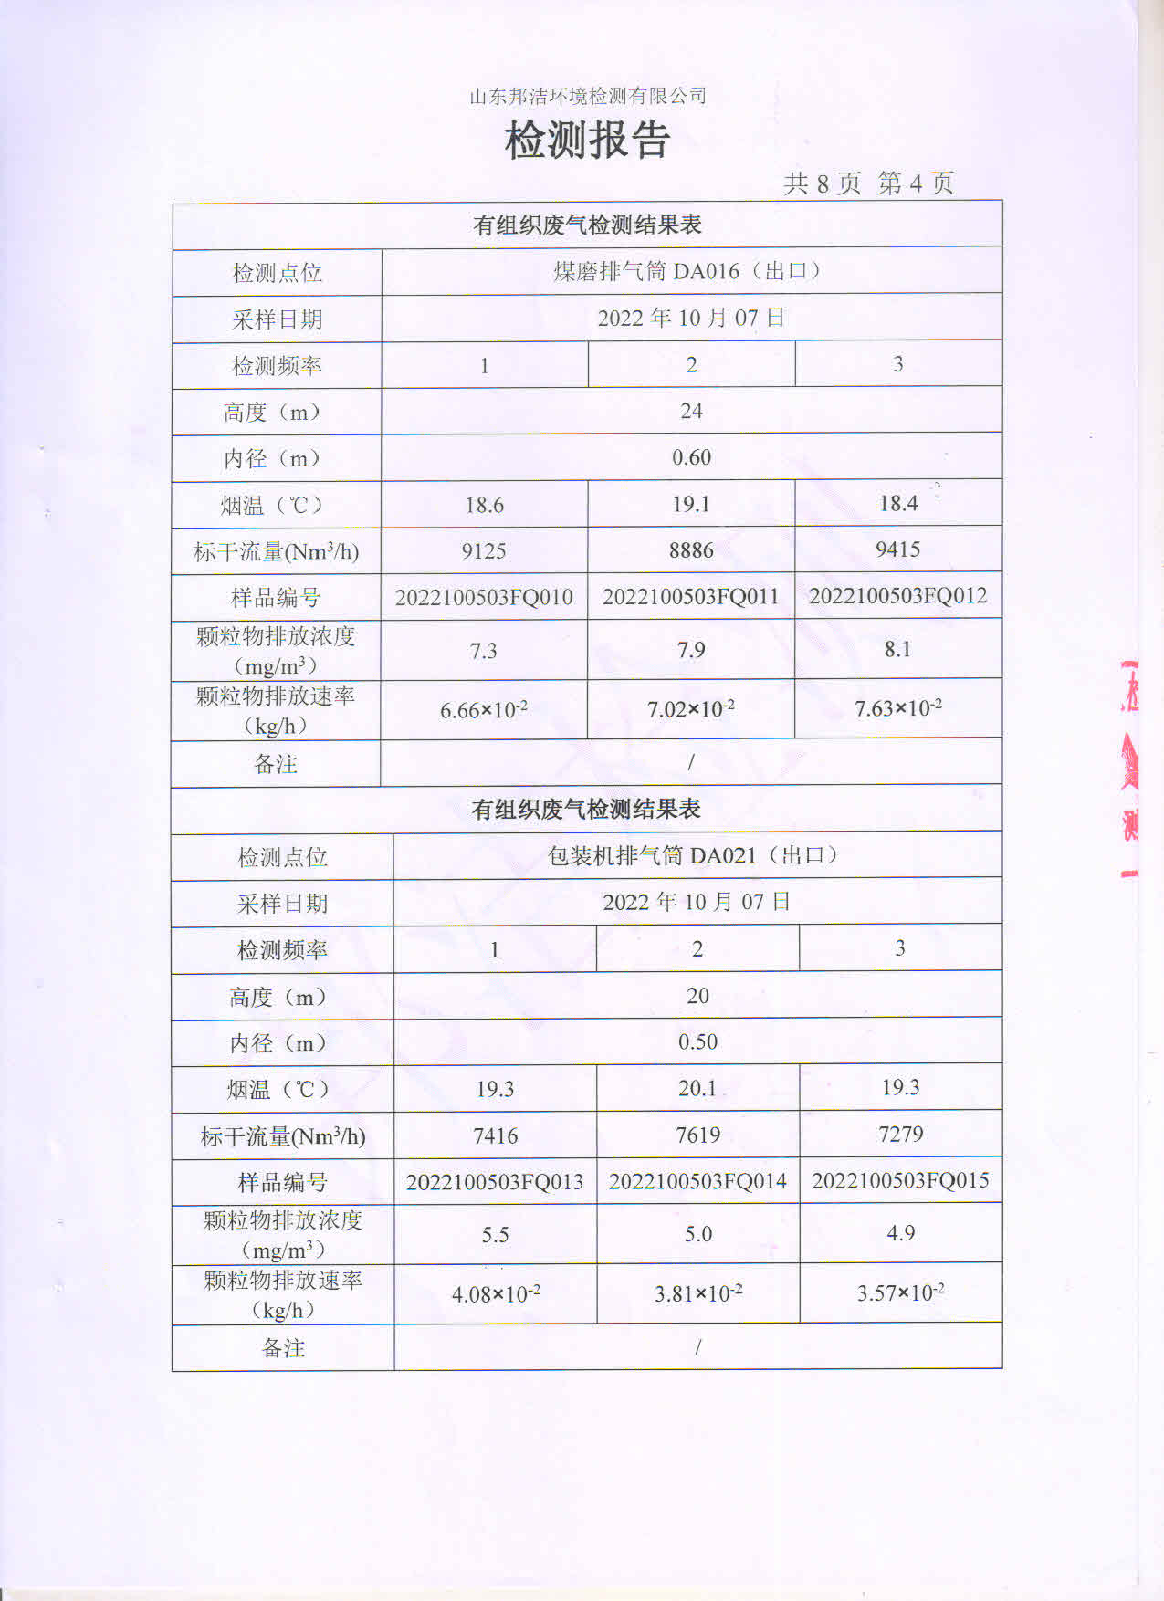
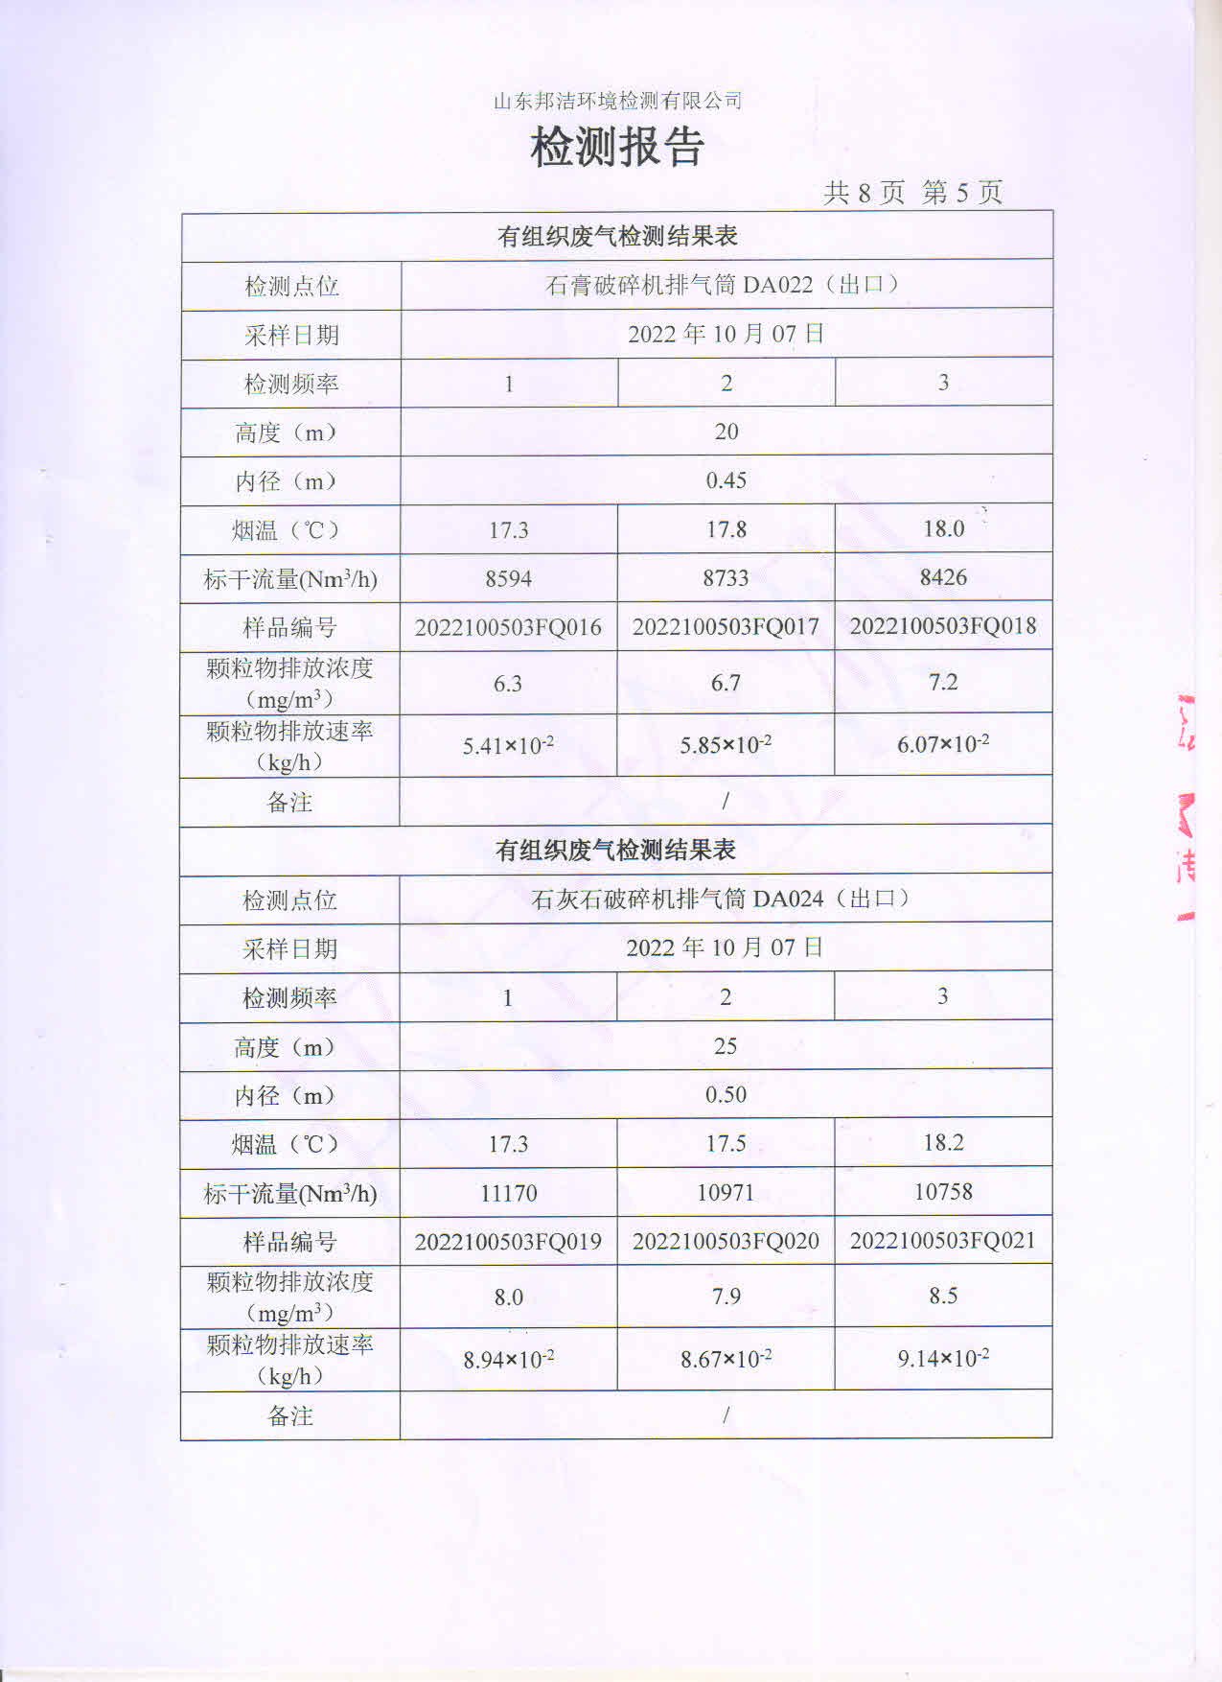
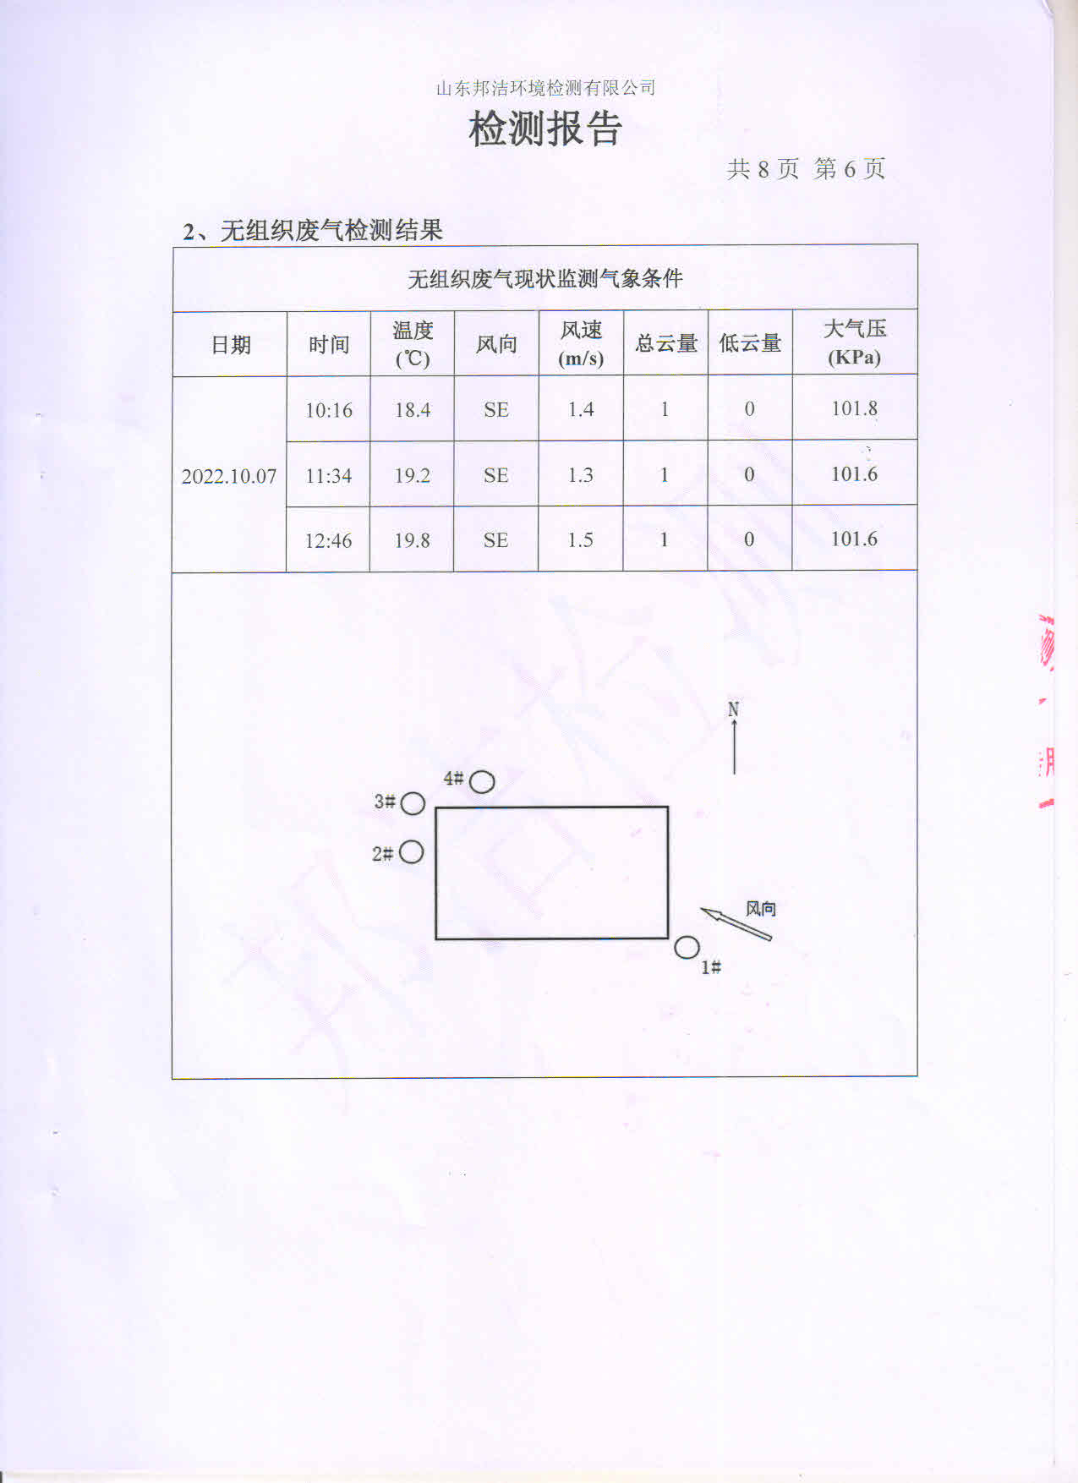
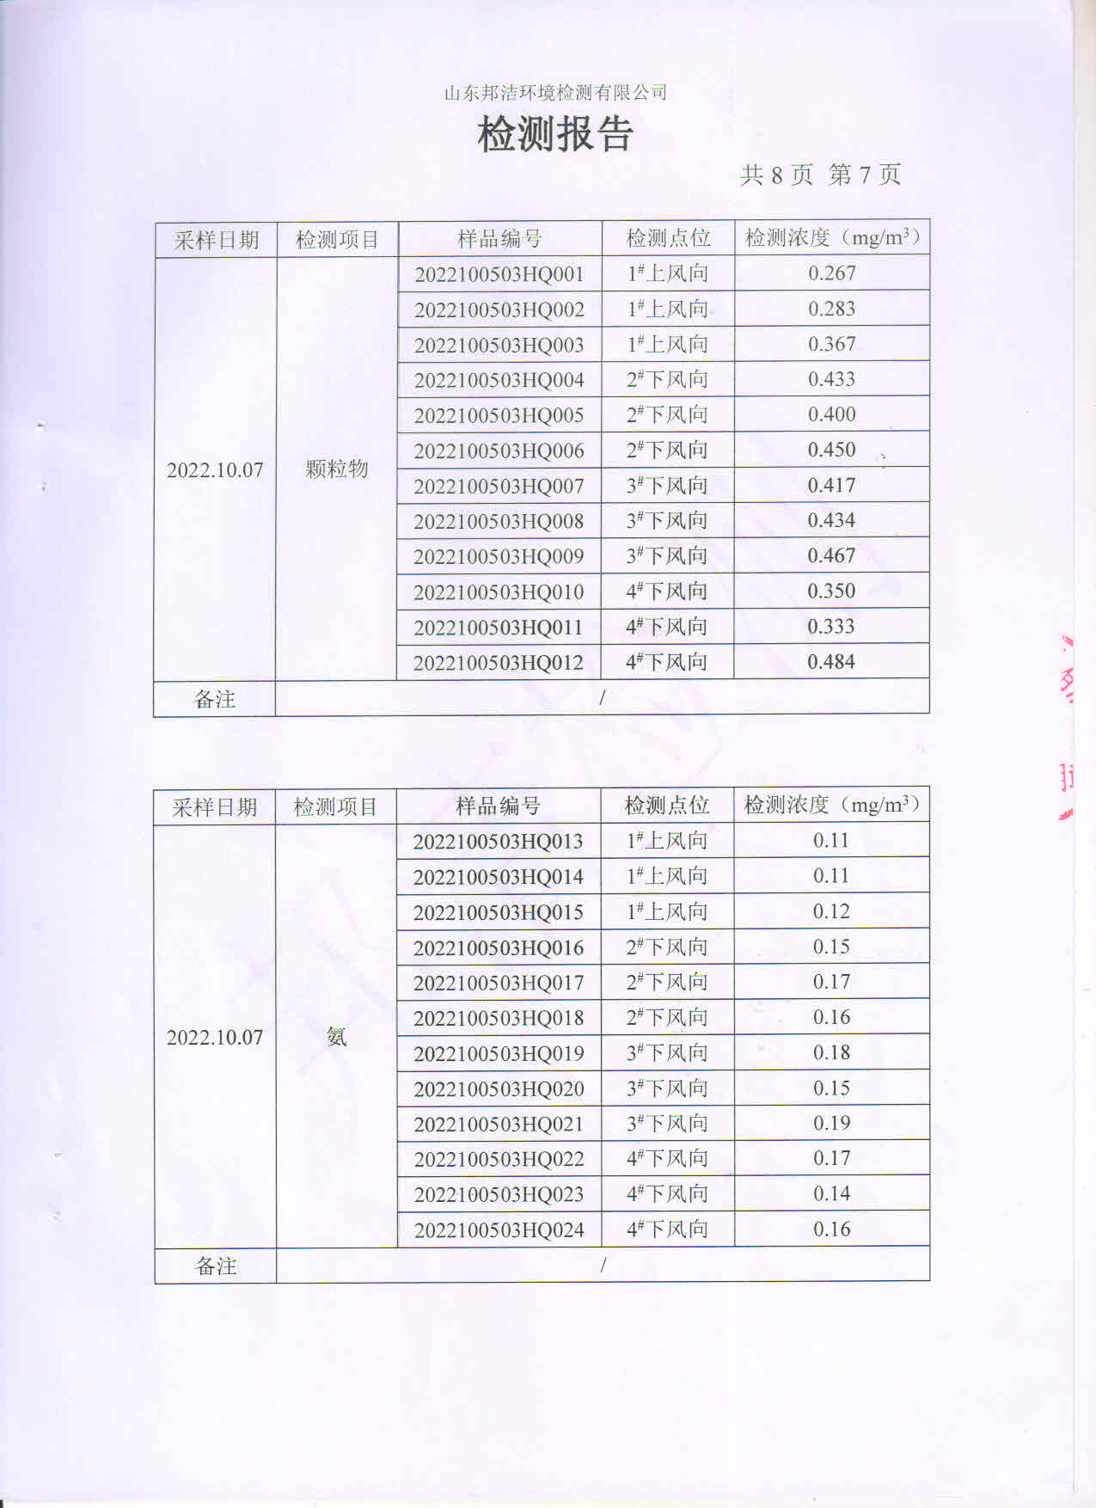
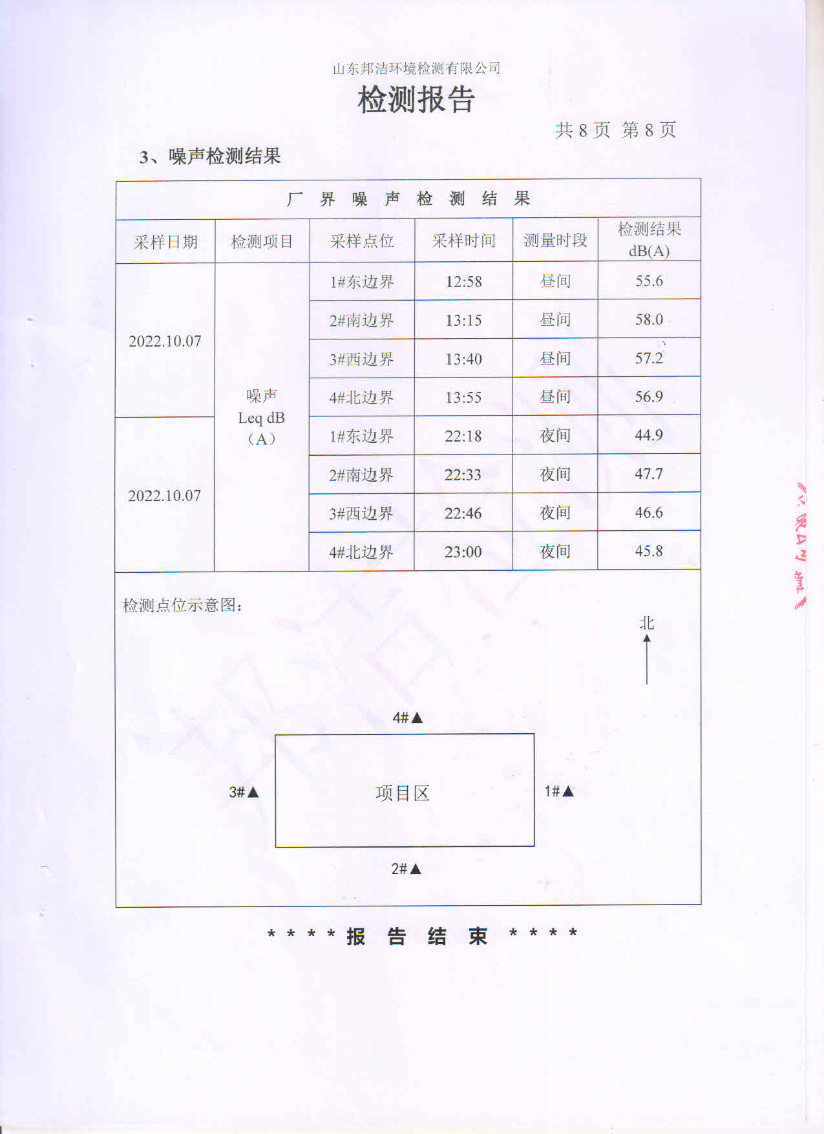
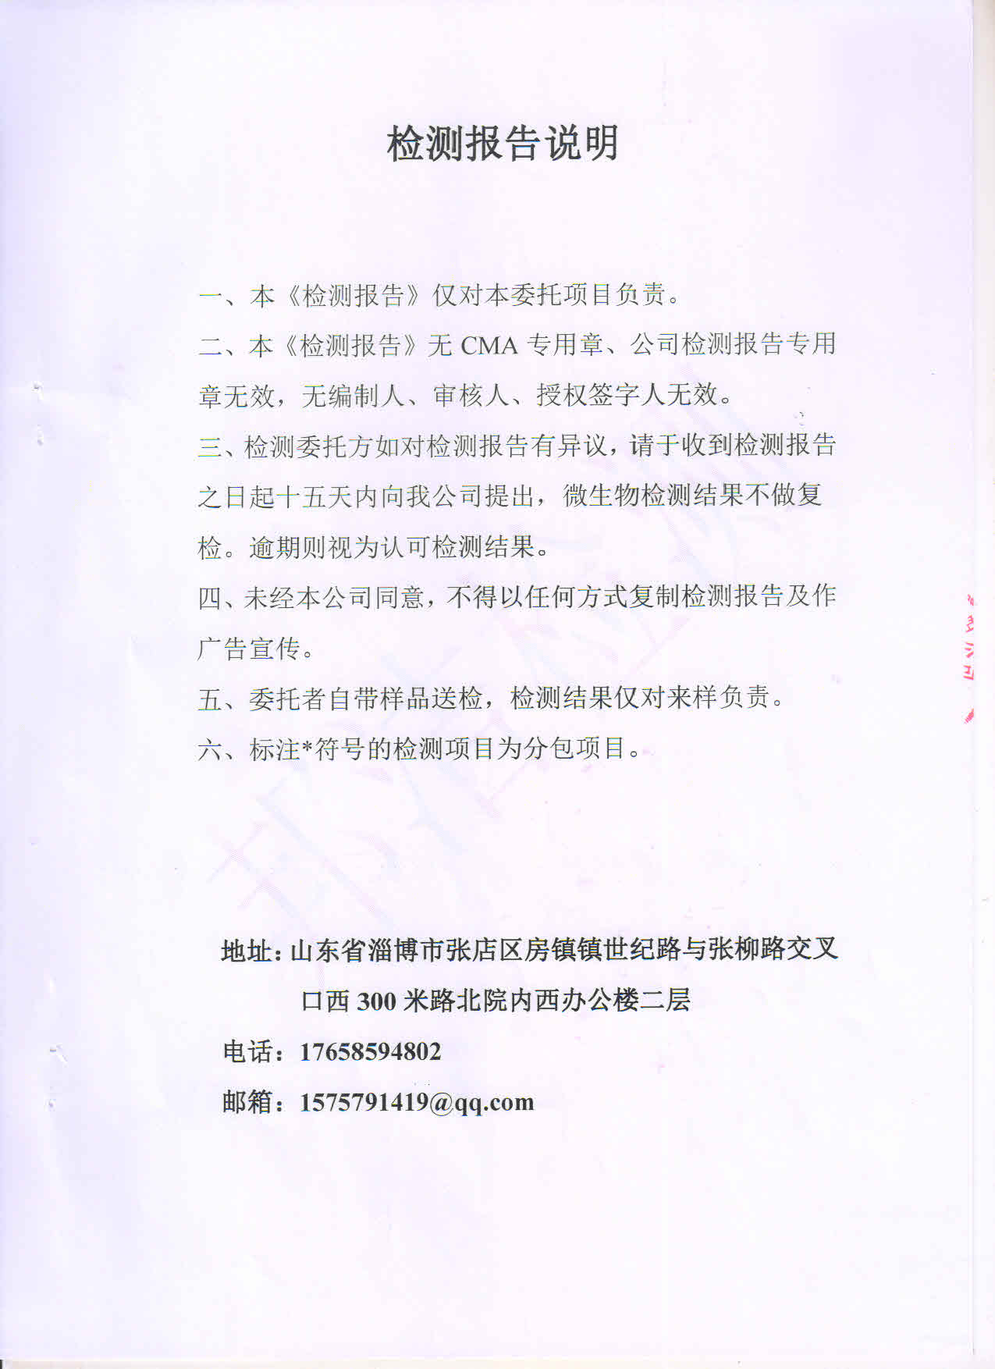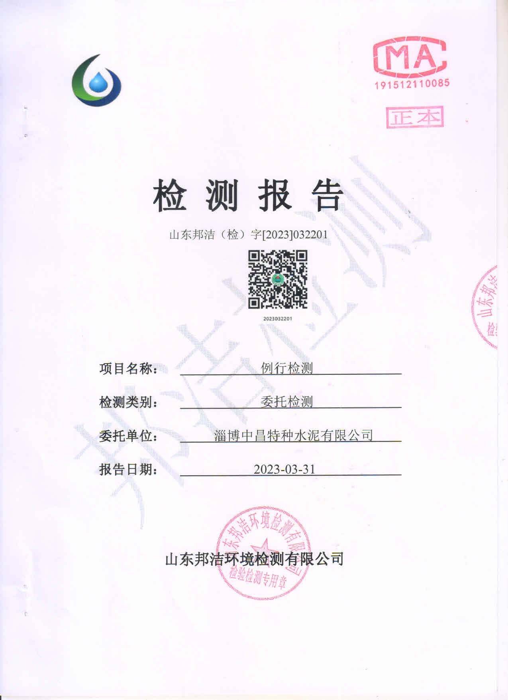
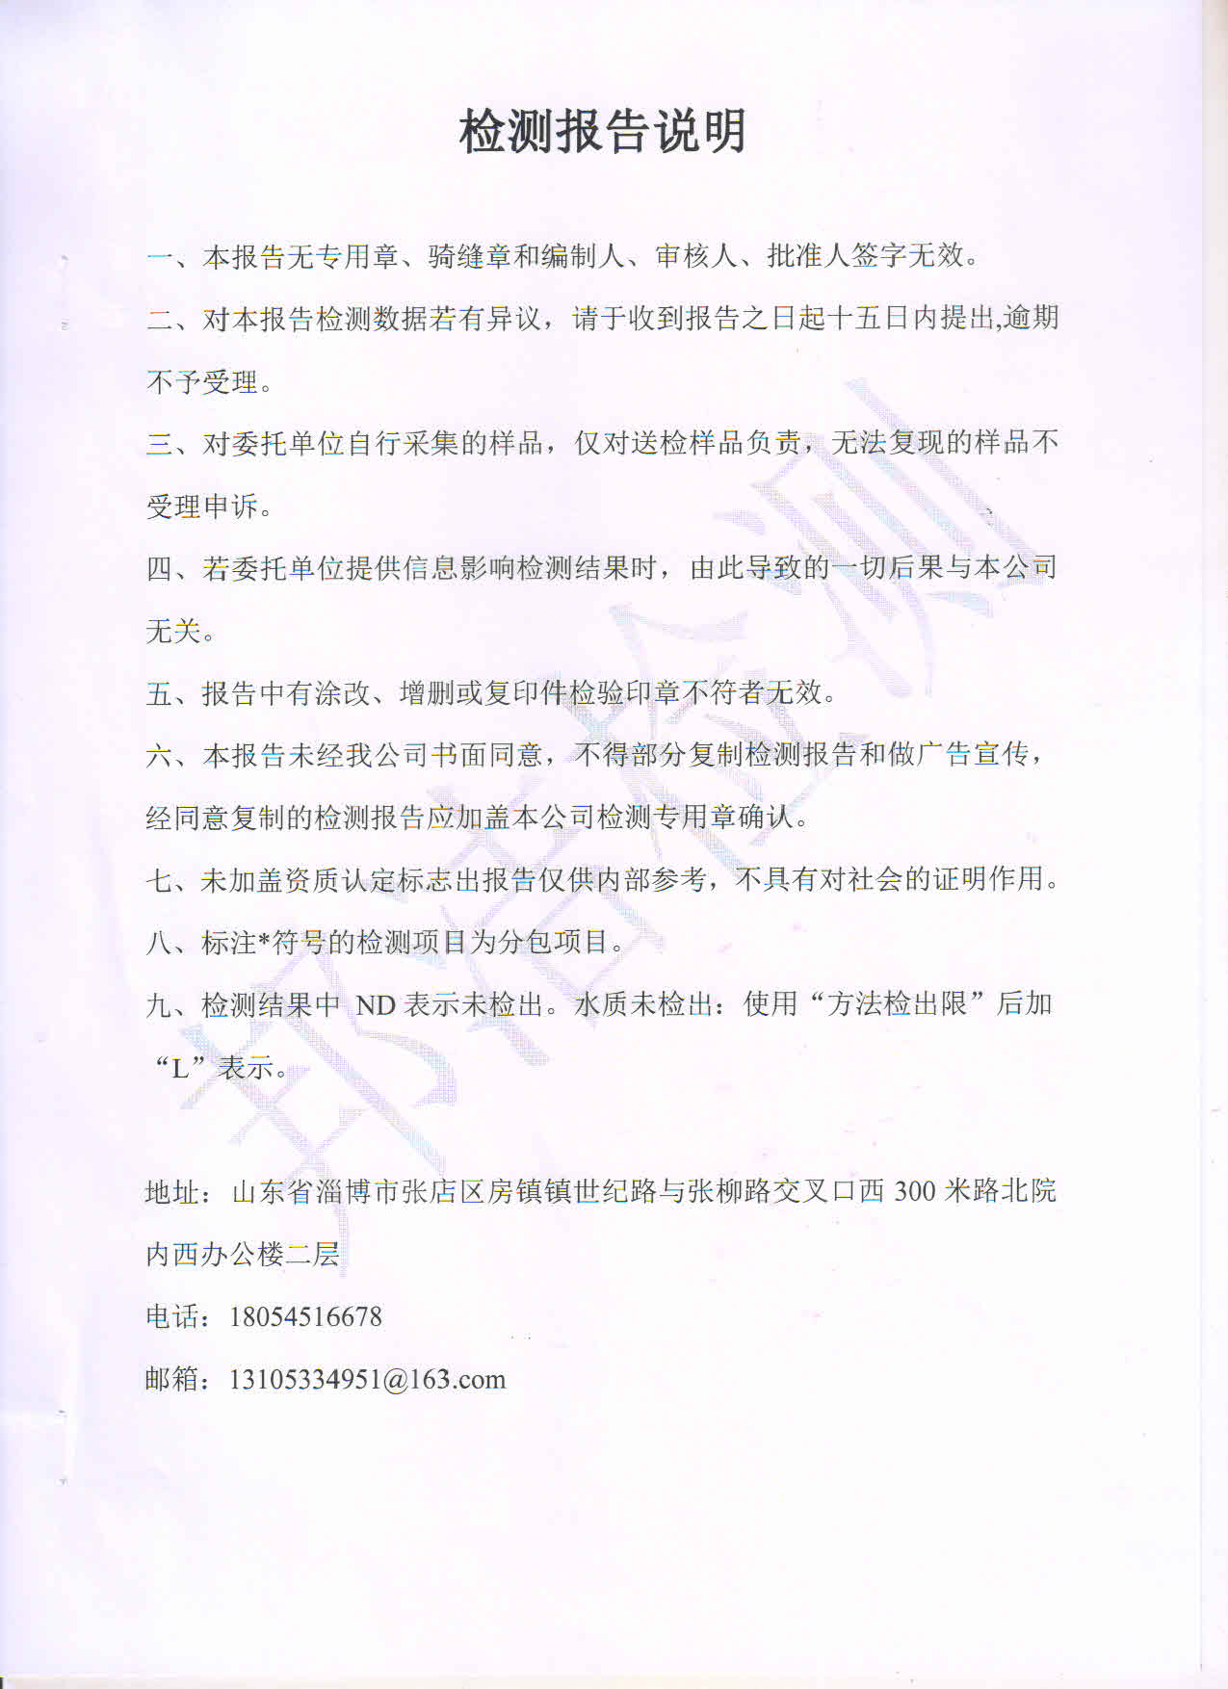
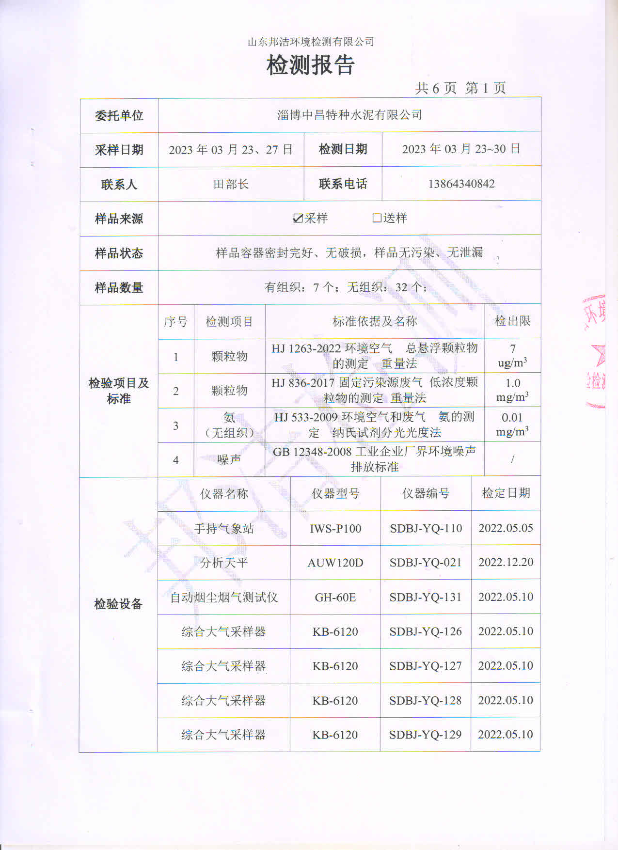
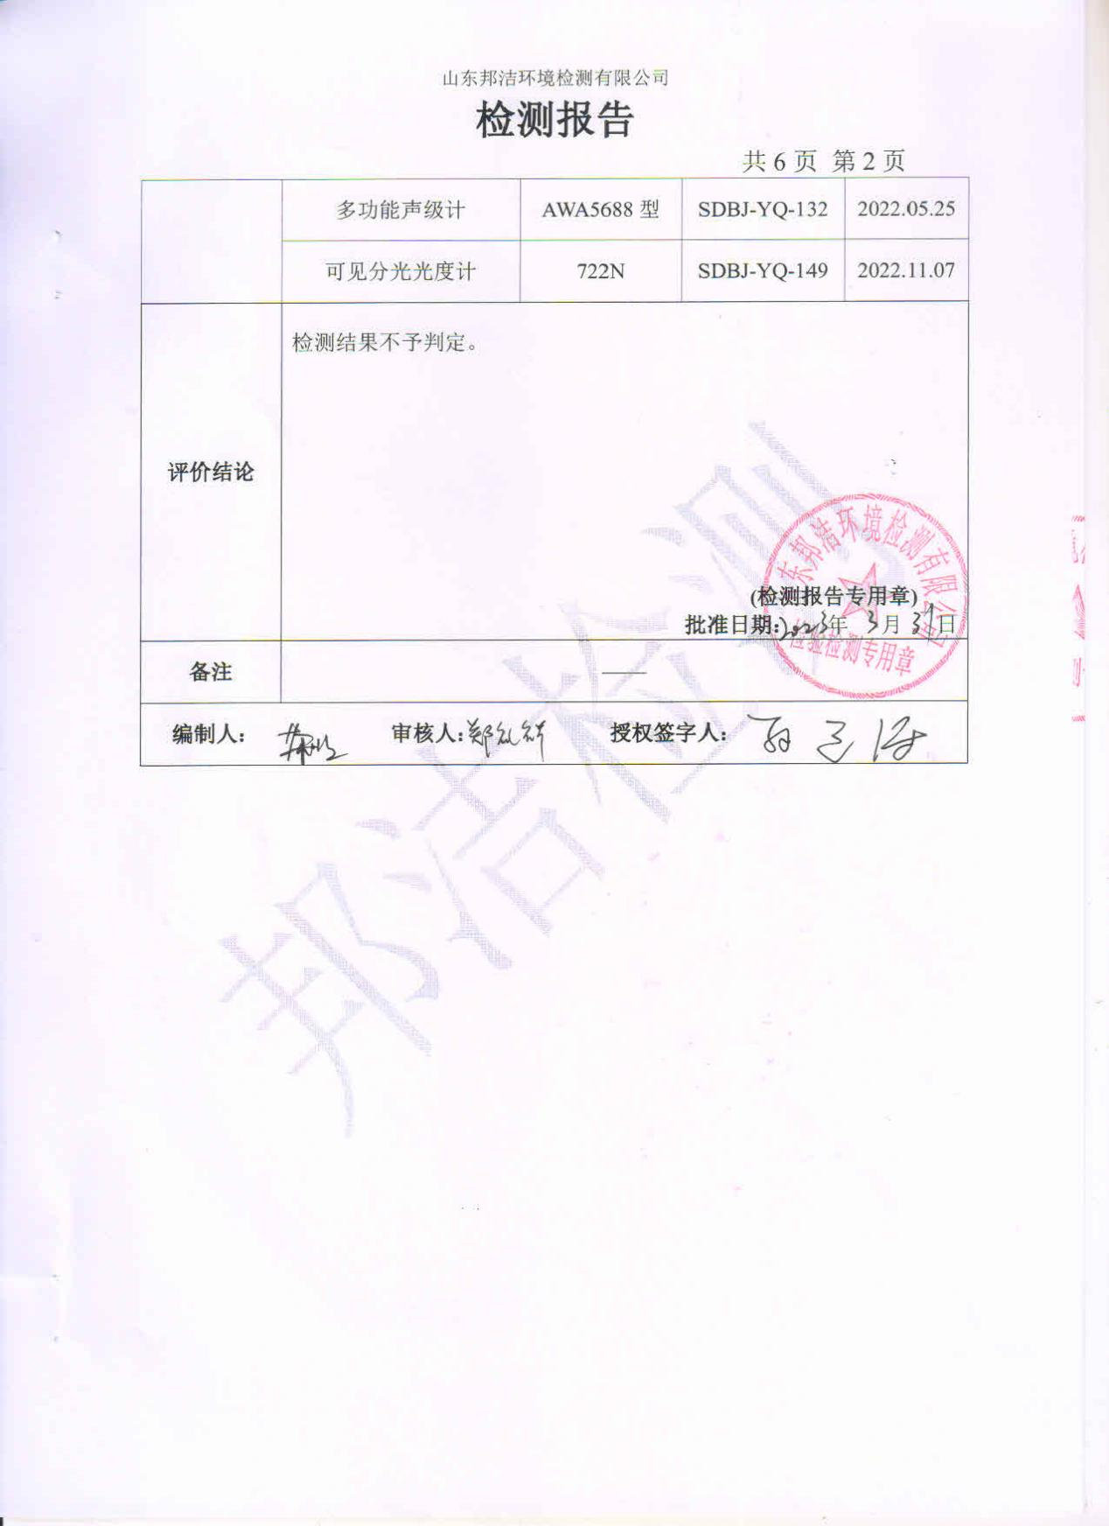
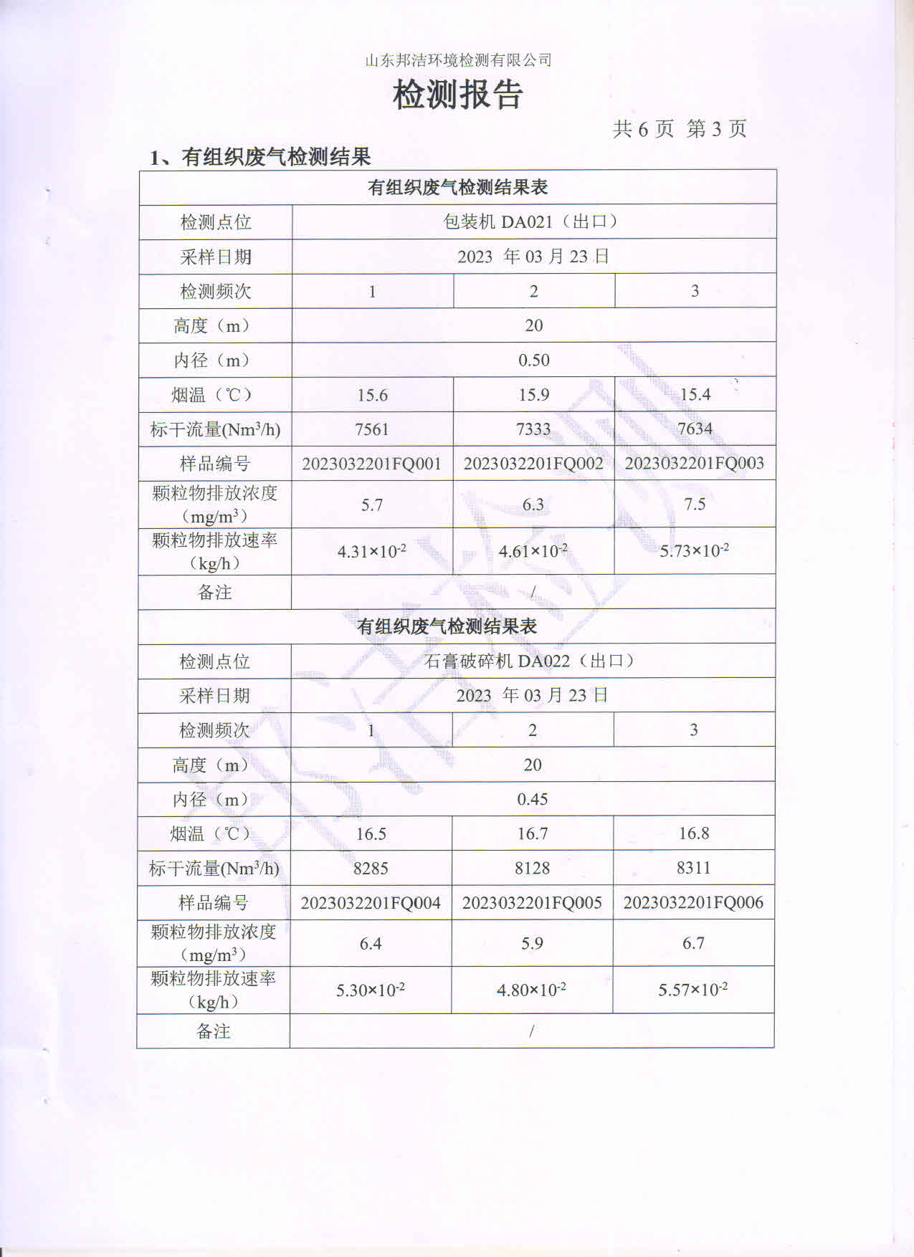
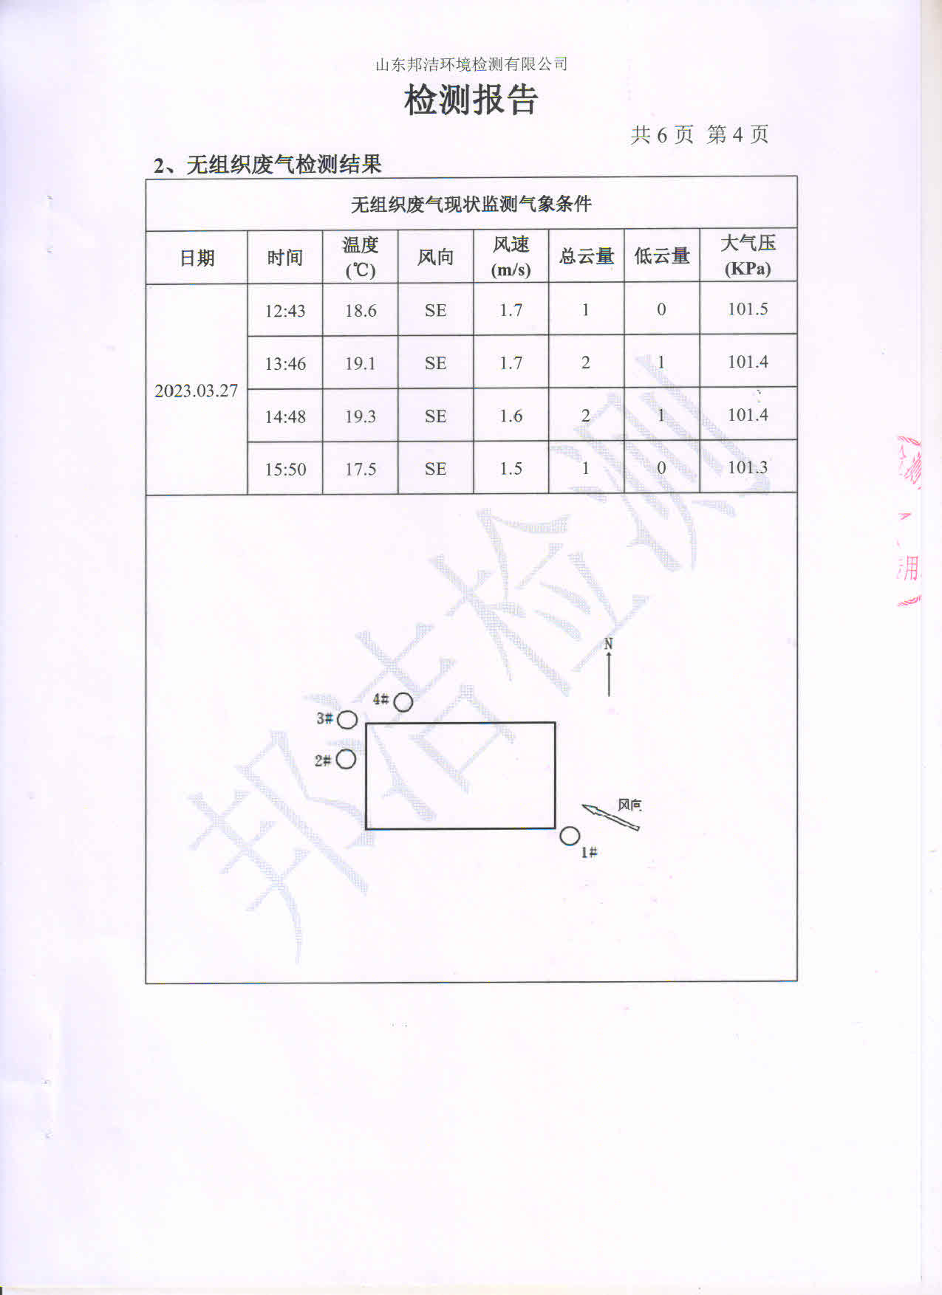
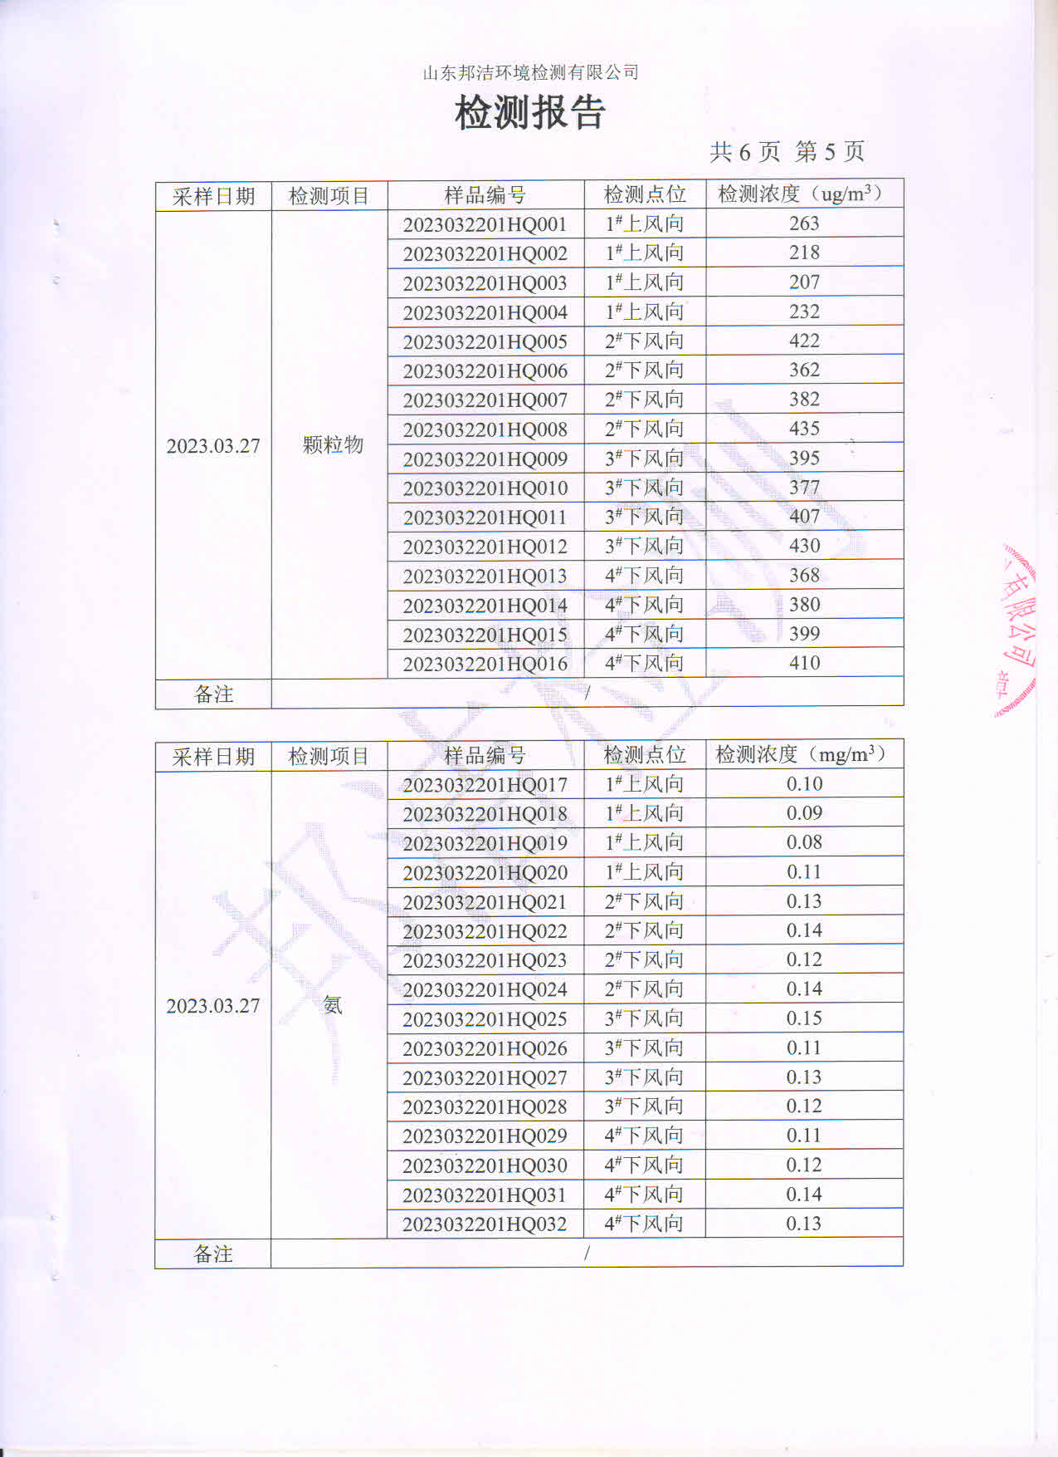
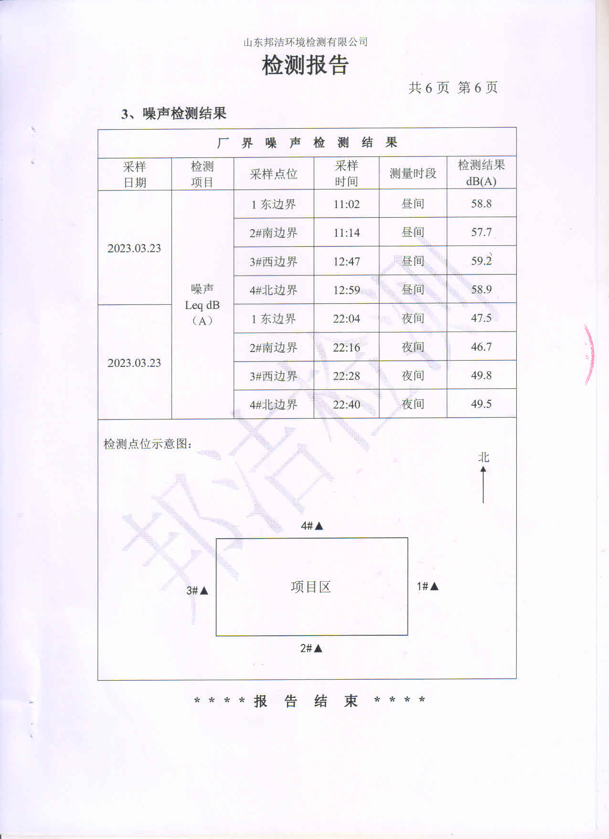

企业名称 | 排口名称 | 时间 | 颗粒物(mg/m<sup>3</sup>) |  |  | 流量(m³) | 流速(m/s) | 烟气温度(℃) | 烟气湿度(％RH) | 烟气压力(千帕)
 |  |  | 实测值 | 折算值 | 排放量(t)
淄博中昌特种水泥有限公司 | 窑头 | 2022-01 | 2.62 | 2.62 | 0.00976 | 3648197 | 11.2 | 64.9 | 8 | 335
 | 窑头 | 2022-02 | -- | -- | 0 | -- | -- | -- | -- | --
 | 窑头 | 2022-03 | 3.07 | 3.07 | 0.00538 | 1706997 | 6.03 | 69.5 | 8 | 344
 | 窑头 | 2022-04 | 2.86 | 2.86 | 0.0316 | 11074961 | 5.43 | 87.7 | 8 | 318
 | 窑头 | 2022-05 | 1.78 | 1.78 | 0.0307 | 14341536 | 8.94 | 84.3 | 8 | 278
 | 窑头 | 2022-06 | 2.12 | 2.12 | 0.0416 | 19848187 | 11.7 | 85.5 | 8 | 252
 | 窑头 | 2022-07 | 2.21 | 2.21 | 0.0738 | 32610014 | 15.5 | 82.5 | 8 | 234
 | 窑头 | 2022-08 | 1.56 | 1.56 | 0.046 | 29459162 | 16.2 | 86.9 | 8 | -751
 | 窑头 | 2022-09 | 1.96 | 1.96 | 0.0527 | 30039231 | 16.4 | 76.7 | 8 | 220
 | 窑头 | 2022-10 | 1.71 | 1.71 | 0.0387 | 22526358 | 15 | 63.9 | 8 | 252
 | 窑头 | 2022-11 | 1.59 | 1.59 | 0.0113 | 6247829 | 9.2 | 50.2 | 8 | 365
 | 窑头 | 2022-12 | 1.35 | 1.35 | 0.0112 | 8063097 | 3.3 | 38.9 | 8 | 820
 |  | 平均值 | 2.08 | 2.08 | 0.0294 | 16324142 | 10.8 | 71.9 | 8 | 242
 |  | 最大值 | 3.07 | 3.07 | 0.0738 | 32610012 | 16.4 | 87.7 | 8 | 820
 |  | 最小值 | 1.35 | 1.35 | 0 | 1706997 | 3.3 | 38.9 | 8 | -751
 |  | 累计值 | -- | -- | 0.353 | 179565565 | -- | -- | -- | --

企业名称 | 排口名称 | 时间 | 二氧化硫(mg/m<sup>3</sup>) |  |  | 氮氧化物(mg/m<sup>3</sup>) |  |  | 颗粒物(mg/m<sup>3</sup>) |  |  | 氧含量(%) | 流量(m3) | 流速(m/s) | 烟气温度(℃) | 烟气湿度(％RH) |  | 烟气压力(千帕)
 |  |  | 实测值 | 折算值 | 排放量(t) | 实测值 | 折算值 | 排放量(t) | 实测值 | 折算值 | 排放量(t)
淄博中昌特种水泥有限公司 | 窑尾 | 2022-01 | 0.293 | 0.467 | 0.00271 | 51.2 | 82.1 | 0.421 | 1.53 | 2.45 | 0.0128 | 14.1 | 8227358 | 13.9 | 153 | 1.81 | -0.128
 | 窑尾 | 2022-02 | -- | -- | 0 | -- | -- | 0 | -- | -- | 0 | -- | -- | -- | -- | -- | --
 | 窑尾 | 2022-03 | 1.94 | 3.11 | 0.0168 | 48.2 | 77.4 | 0.342 | 1.5 | 2.42 | 0.0118 | 14.1 | 6578073 | 13.9 | 195 | 0.494 | -0.13
 | 窑尾 | 2022-04 | 0.199 | 0.284 | 0.0419 | 53.6 | 78.2 | 2.46 | 1.9 | 2.82 | 0.0934 | 13.5 | 43987955 | 13.8 | 196 | 11.3 | -0.127
 | 窑尾 | 2022-05 | 1.18 | 1.71 | 0.0502 | 52.6 | 75.9 | 1.8 | 2.26 | 3.3 | 0.0796 | 13.4 | 33163310 | 13.2 | 199 | 15.4 | -0.126
 | 窑尾 | 2022-06 | 0.378 | 0.569 | 0.0142 | 48.3 | 70 | 1.48 | 2.88 | 4.23 | 0.0912 | 13.5 | 30472853 | 12.7 | 171 | 20.8 | -0.128
 | 窑尾 | 2022-07 | 0.499 | 0.762 | 0.0215 | 56.2 | 84.2 | 2.27 | 2.4 | 3.64 | 0.1 | 13.7 | 39886155 | 12.8 | 154 | 16.2 | -0.142
 | 窑尾 | 2022-08 | 0.556 | 0.803 | 0.019 | 48 | 73.3 | 2.11 | 2 | 3.08 | 0.0909 | 13.8 | 42368797 | 12.7 | 149 | 8.81 | -0.14
 | 窑尾 | 2022-09 | 0.521 | 0.808 | 0.0282 | 48.8 | 75 | 2.01 | 2.51 | 3.88 | 0.114 | 13.8 | 40003110 | 12.8 | 159 | 7.93 | -0.139
 | 窑尾 | 2022-10 | 0.187 | 0.305 | 0.00953 | 44.5 | 76.6 | 1.54 | 1.73 | 3.03 | 0.0627 | 14.6 | 33822688 | 13.8 | 146 | 7.12 | -0.134
 | 窑尾 | 2022-11 | 0.198 | 0.318 | 0.0015 | 43.3 | 76.3 | 0.508 | 1.94 | 3.53 | 0.0246 | 14.8 | 10974992 | 13.4 | 143 | 7.72 | -0.135
 | 窑尾 | 2022-12 | -- | -- | 0 | -- | -- | 0 | -- | -- | 0 | -- | -- | -- | -- | -- | --
 |  | 平均值 | 0.595 | 0.914 | 0.0171 | 49.5 | 76.9 | 1.25 | 2.06 | 3.24 | 0.0567 | 13.9 | 28948529 | 13.3 | 166 | 9.76 | -0.133
 |  | 最大值 | 1.94 | 3.11 | 0.0502 | 56.2 | 84.2 | 2.46 | 2.88 | 4.23 | 0.114 | 14.8 | 43987954 | 13.9 | 199 | 20.8 | -0.126
 |  | 最小值 | 0.187 | 0.284 | 0 | 43.2 | 70 | 0 | 1.5 | 2.42 | 0 | 13.4 | 6578073 | 12.7 | 143 | 0.494 | -0.142
 |  | 累计值 | -- | -- | 0.206 | -- | -- | 14.9 | -- | -- | 0.681 | -- | 289485289 | -- | -- | -- | --

附件7 租赁合同
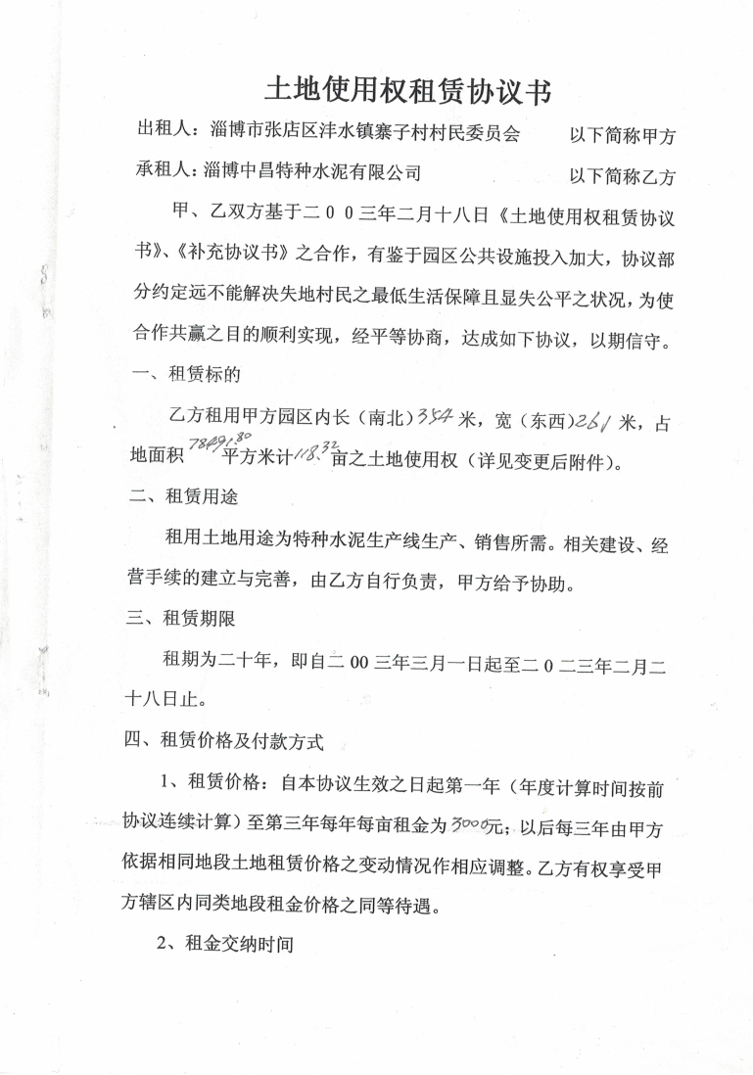
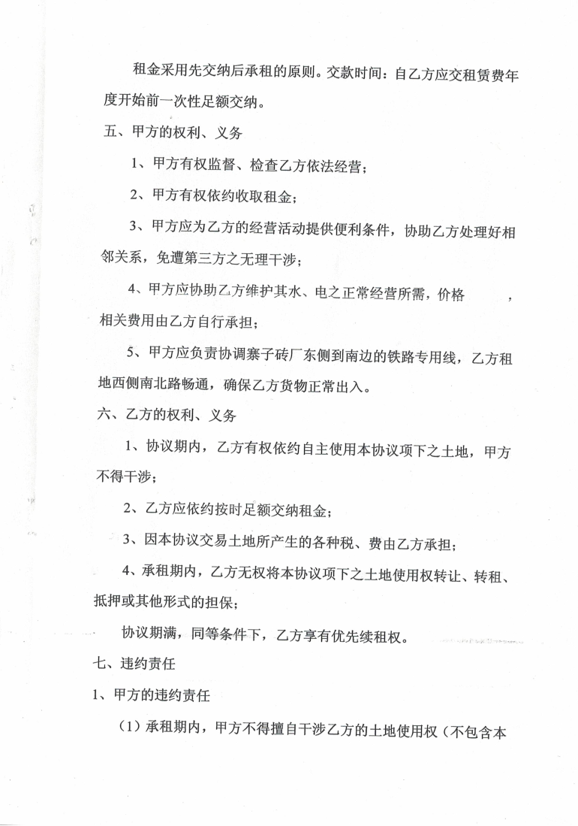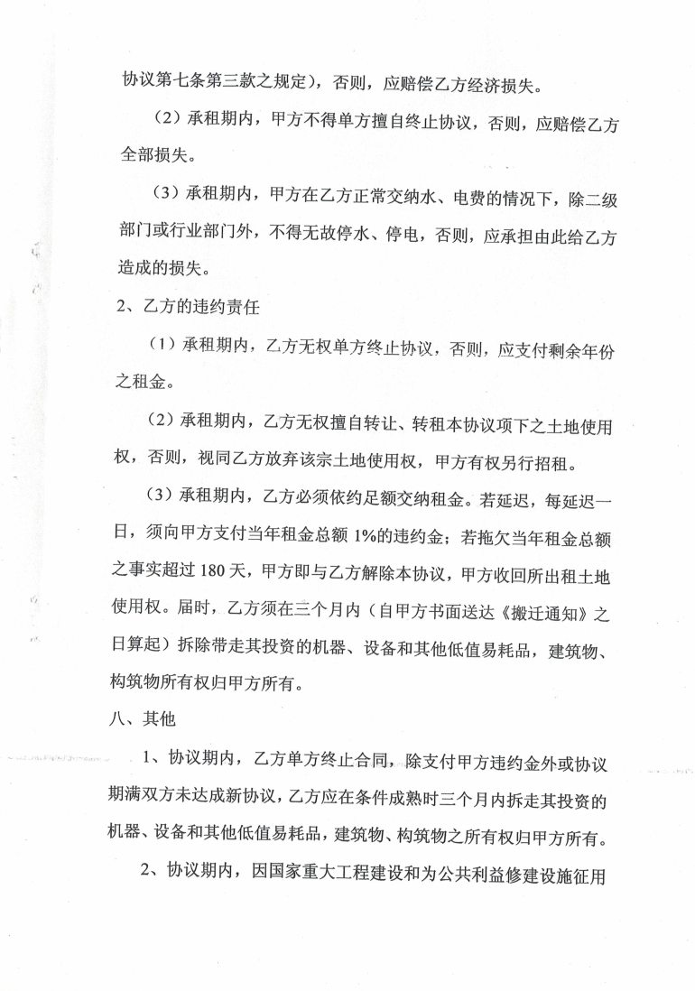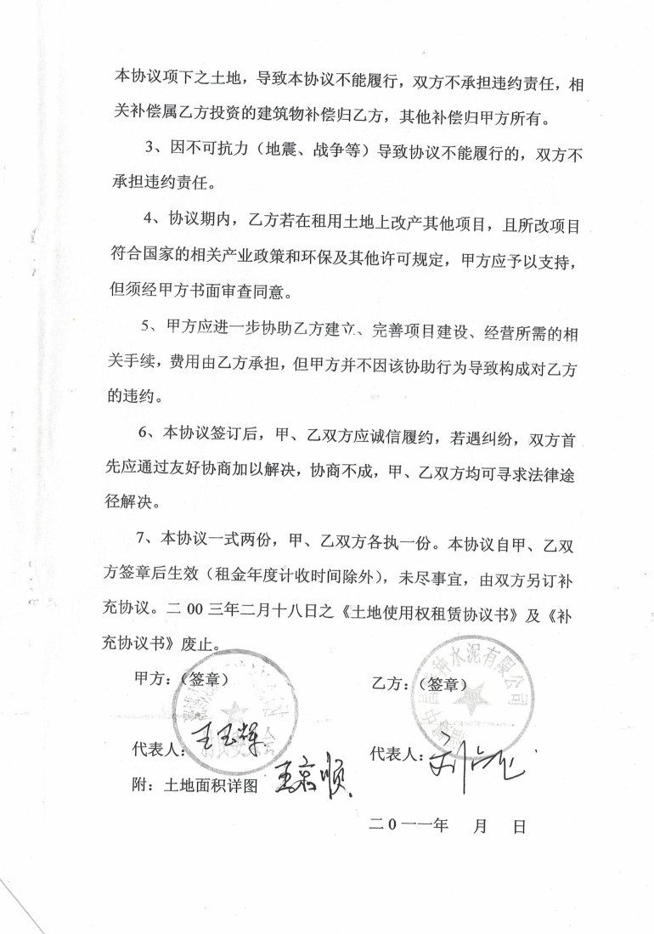

附件8 建设用地规划许可证
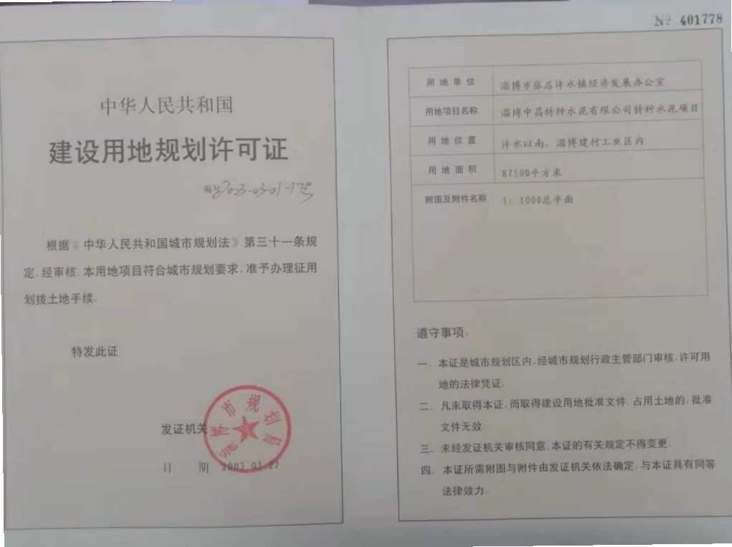

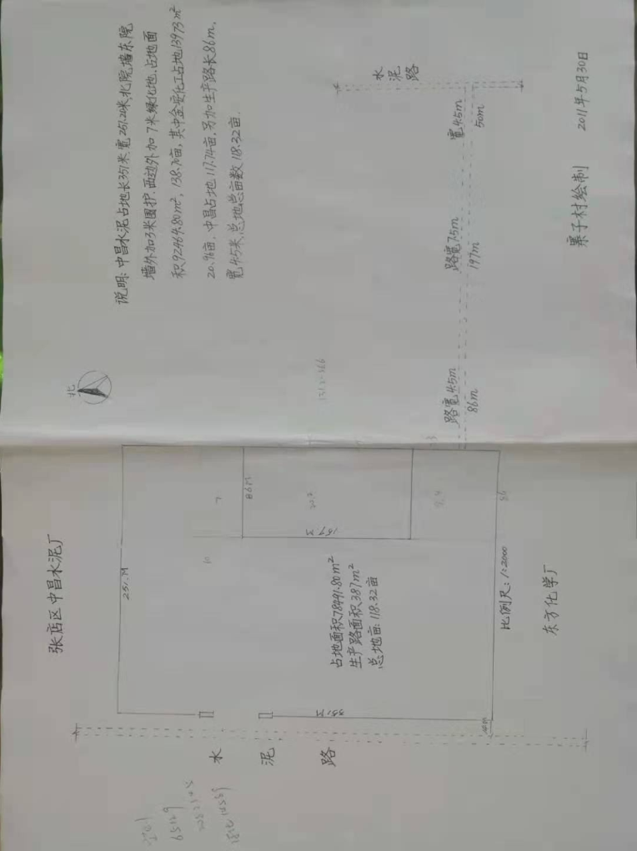

附件9 现有项目总量确认书
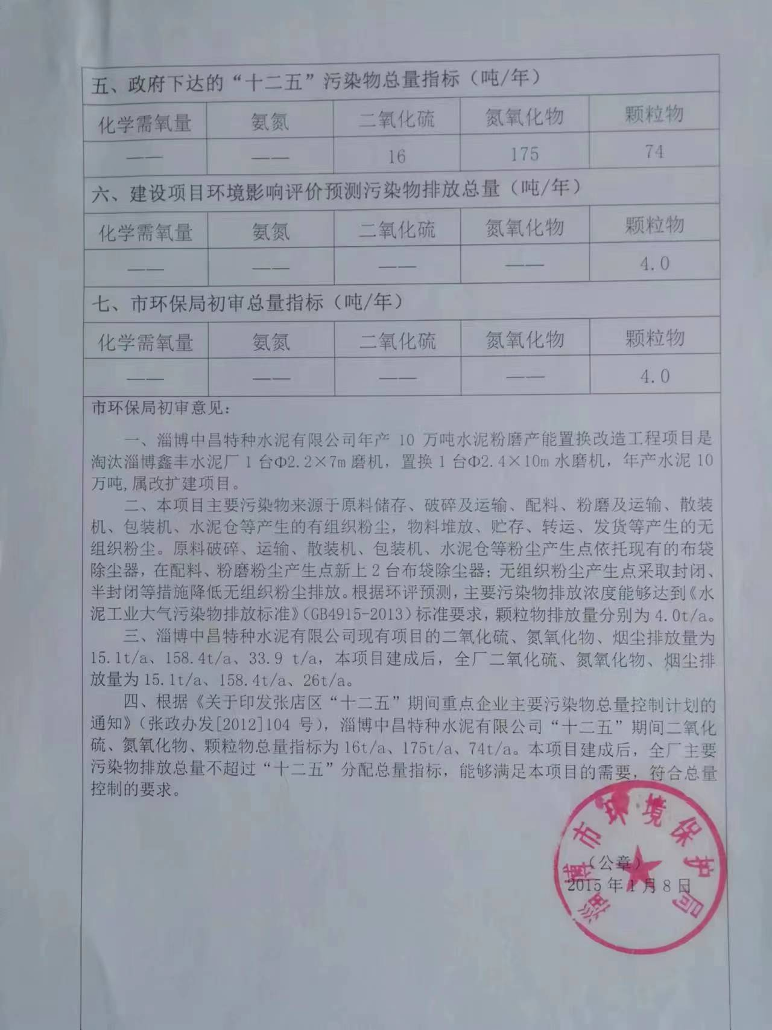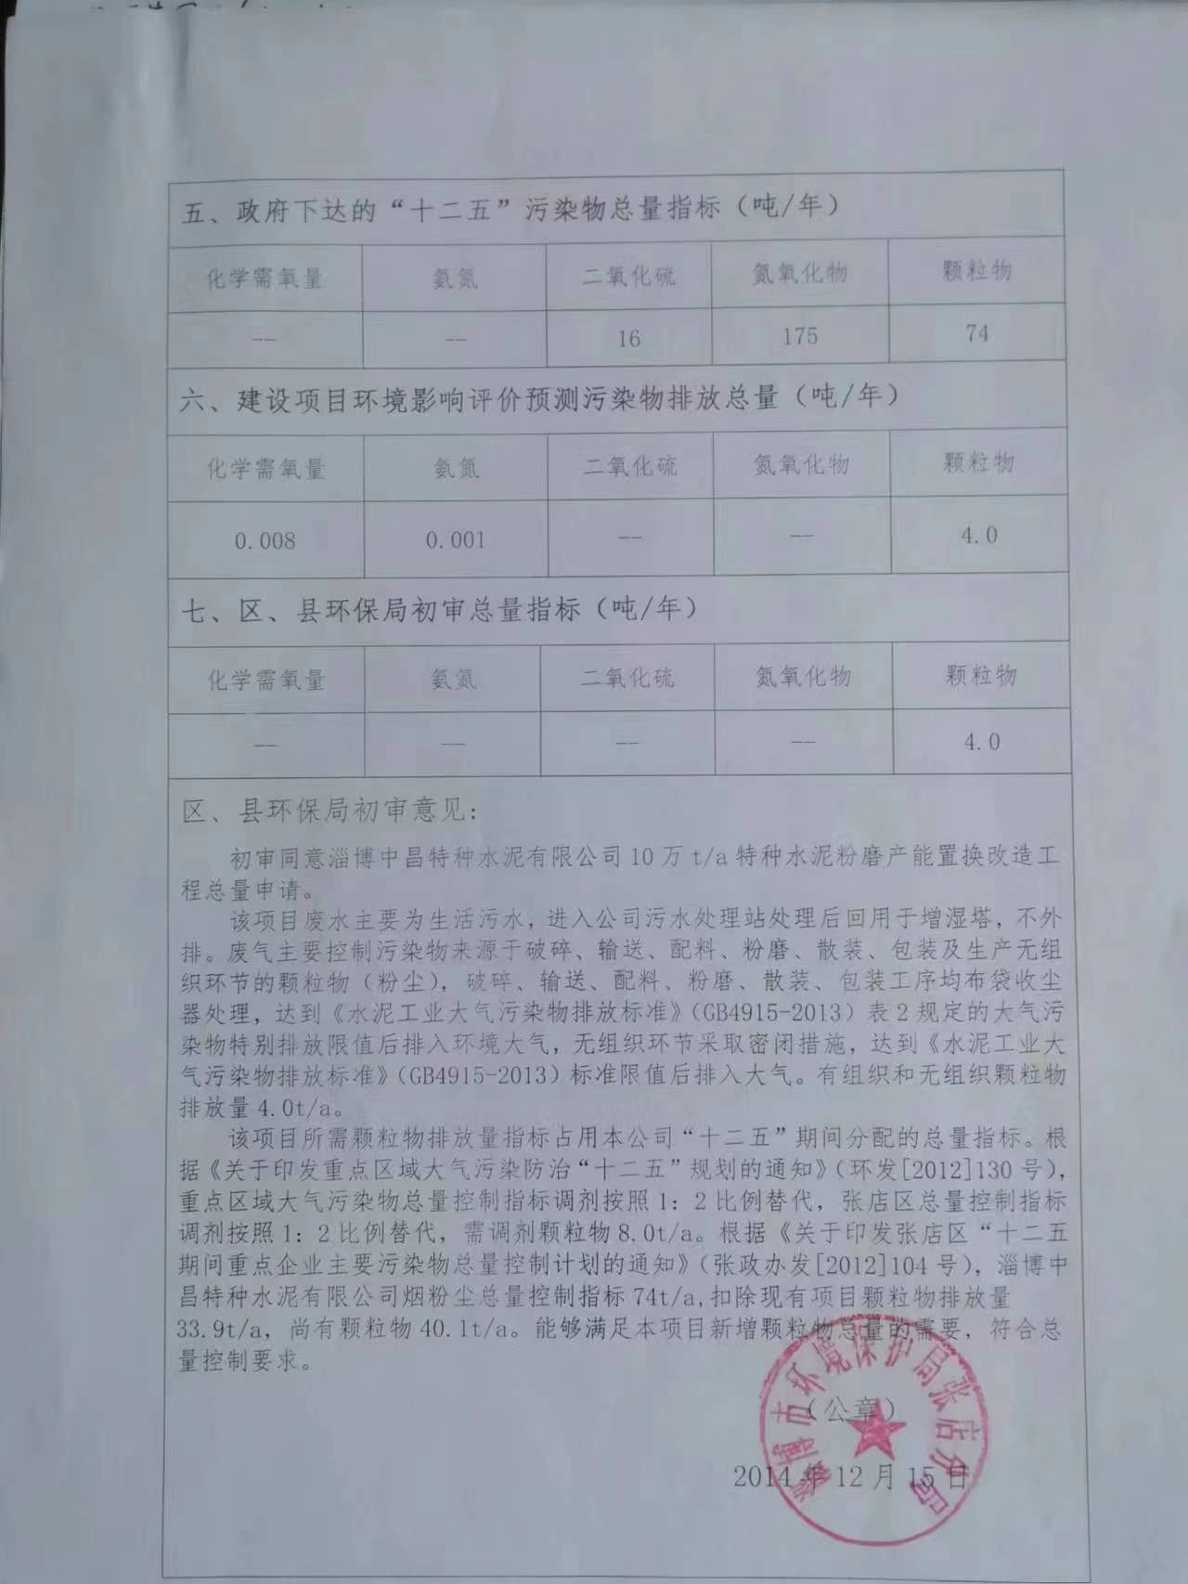

附图1
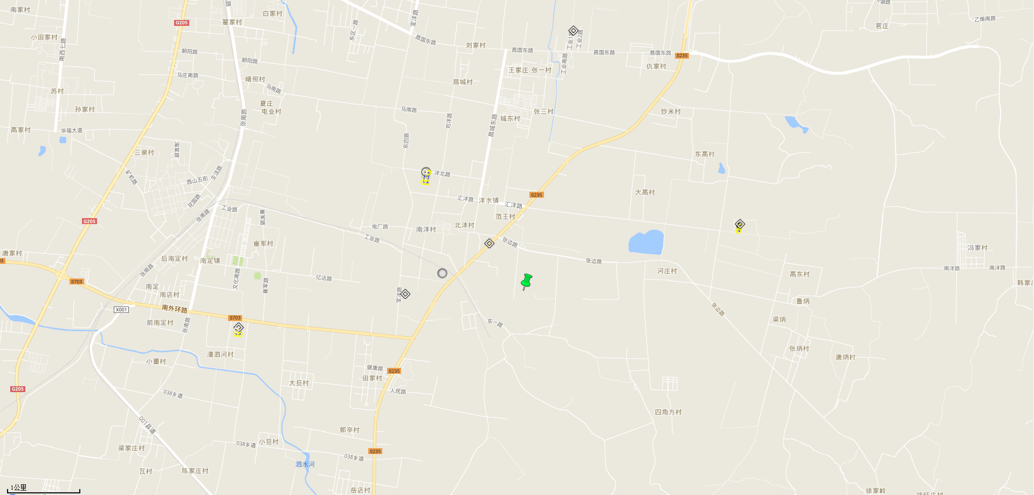
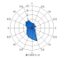

项目位置

附图1 项目地理位置图 比例尺1:6000

附图2
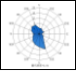
附图2a 项目在厂区内平面布置图 比例尺1:400

附图2b 项目平面布置图

附图3

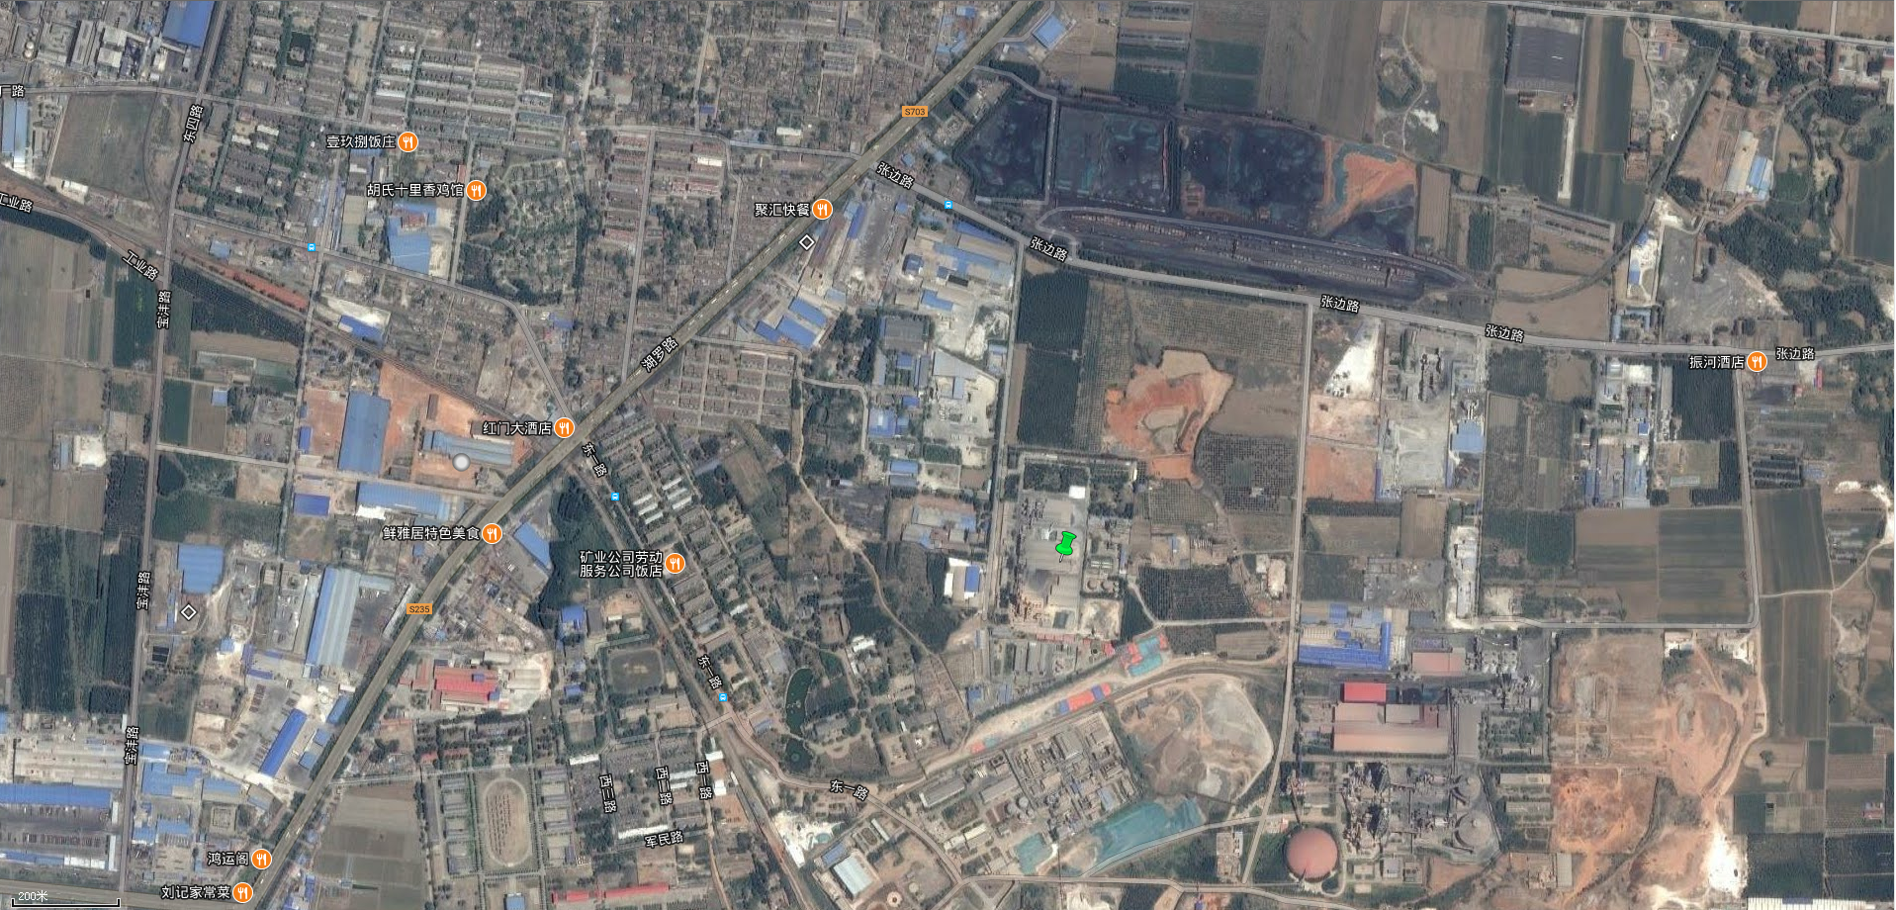

矿山
小区
寨子村
本项目厂区

450m

附图3 项目敏感目标图 比例尺1:15000
山东铝业公司第二中学

430m
590m
山东铝业公司第二中学

附图3 项目敏感目标图 比例尺1:15000

附图4

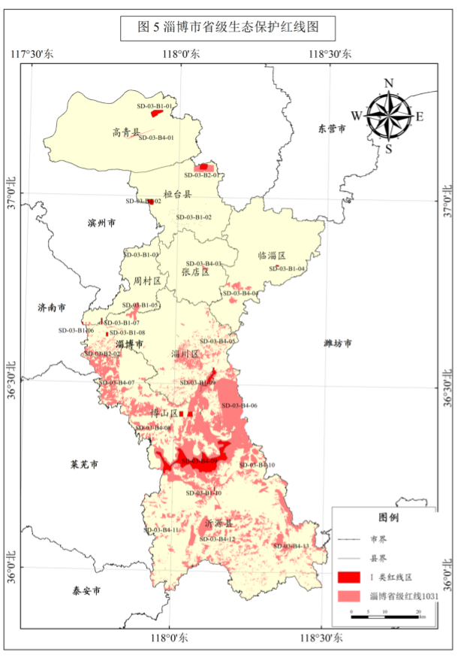
本项目位置

附图4 淄博市省级生态保护红线图

附图5
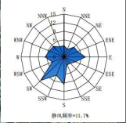
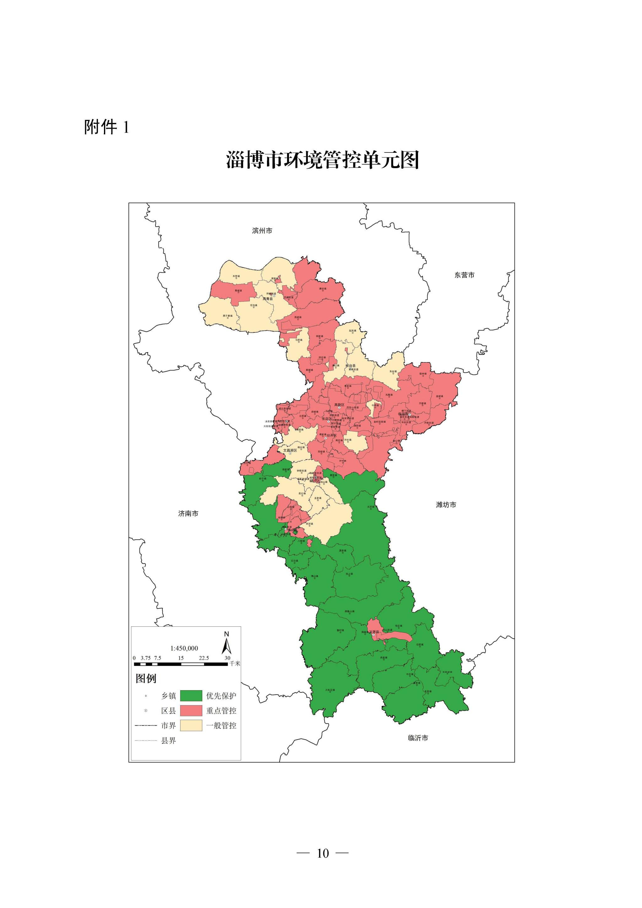
项目位置
附图5 淄博市环境管控单元图

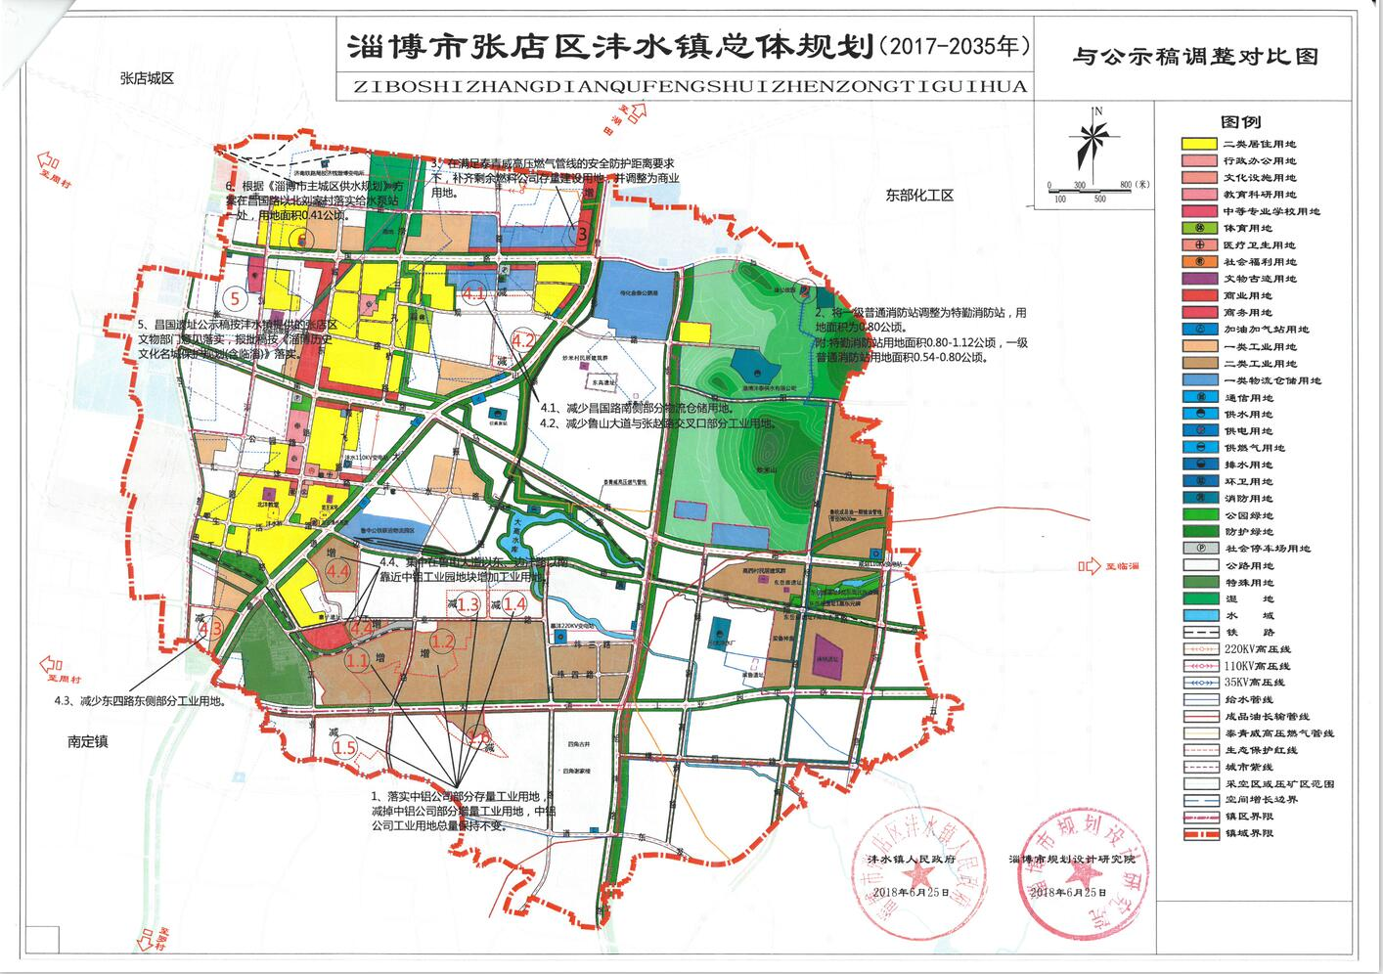
附图6

本项目位置位置nxiangm
附图5 沣水镇总体规划图

